Instituto Politécnico Nacional

Centro de Estudios Científicos y Tecnológicos

“Juan de Dios Bátiz”

Asesores

NOMBRE DE PROFESORES

México, Distrito Federal, mayo 2016

**System_Proyect**

**TESINA**

Para obtener el Título de:

**TÉCNICO EN PROGRAMACIÓN**

Presentan:

**Escribir nombre de los alumos**

Agradecimientos

*Gracias a esas personas importantes en nuestra vida, que siempre estuvieron listas para brindarnos toda su ayuda, a nuestra familia por todo el cariño y apoyo, a nuestros amigos por los momentos que compartimos que nos unieron y enseñaron el verdadero valor de la amistad**y del trabajo conjunto, a nuestros maestros que en este andar por la vida, influyeron con sus lecciones y experiencias en formarnos como personas de bien y preparadas para los retos que pone la vida, pero sobre todo a nosotros mismos ya que es un fruto de nuestro esfuerzo y trabajo constante.*

**Índice**

Contenido

Introducción 4

Capítulo 1 Generalidades del proyecto 6

Capítulo 2 Marco teórico 13

Capítulo 3 Metodología de desarrollo 22

Fase de planeación 23

Fase de Análisis 26

Fase de Diseño 61

Fase de Desarrollo 79

Capítulo 4 Implementación y Resultados 131

Conclusiones 142

Glosario de Términos 144

Referencias Bibliográficas 146

Introducción

El software, es hoy en día parte fundamental de nuestras vidas y por lo tanto tiene un ciclo de vida y características que debe de cumplir para ser funcional y exitoso. Tiene que ser amigable con su usuario, de fácil uso, portable y completamente funcional, para que sea capaz de solucionar un problema o hacer un proceso más eficiente. Y eso es lo que como empresa buscamos hacer, software de calidad y eficiente.

En esta tesina presentamos el más actual proyecto de Rotundum, System CELEX, que como cualquier software busca solucionar un problema real, automatizando un proceso. Se mostrará el problema de nuestro cliente y el proceso que como empresa comenzamos para llegar a la solución, planificación y desarrollo del software, todo basado en las necesidades de nuestro cliente y el proceso de su negocio.

Capítulo 1 Generalidades del proyecto

**Cliente:**

Centro de Lenguas Extranjeras “CELEX” del CECyT 7 “Cuauhtémoc”

Coordinadora Académica Trisenia Hernández Ibarra

**Descripción del problema:**

EL CELEX del CECyT 7 realiza de forma poca eficiente su proceso de inscripción debido a los métodos que emplean para realizar el proceso de registro, consulta de exámenes, etc, por ello es difícil para el personal de administración la distribución de alumnos en sus diversos grupos. Asimismo, la realización de los exámenes de colocación es lenta debido al número de aspirantes a éste.

La publicidad del CELEX es poco eficiente debido al uso de folletos o circulares que no llegan a manos de todos los estudiantes además de que desperdician muchos recursos.

Al momento de realizar una corrección en la calificación de un alumno resulta muy difícil ya que no se tiene un buen control sobre los alumnos.

**Objetivo General:**

Automatizar los procesos administrativos que son gestión escolar y promocional del centro de lenguas extranjeras (CELEX) del CECyT 7, a través de un sistema de software que brinde un mejor servicio a los usuarios del CELEX minimizando los recursos utilizados, tiempo y personal.

**Objetivos Específicos:**

* Agilizar la inscripción y reinscripción de alumnos con el fin de reducir los tiempos en estos procesos.
* Facilitar la creación de grupos con los alumnos inscritos dentro del CELEX para tener un mejor control de éstos.
* Administrar las calificaciones de los alumnos del CELEX para facilitar cualquier corrección sobre las mismas.
* Automatizar la publicación de avisos del CELEX con el fin de reducir el uso de recursos y ahorro de papel, así como mantener informados a los alumnos.
* Automatizar la creación y aplicación de exámenes de colocación con el fin de facilitar el proceso de inscripción.

**Usuarios:**

* Alumnado
* Personal administrativo
* Coordinador académico
* Profesores

**Alcance por módulos:**

Módulo: Inscripción

Los aspirantes a alumnos realizan el pre- registro de sus datos para apartar su lugar, a través de la página web.

El personal administrativo realiza la inscripción de los alumnos, al confirmar el pago que el alumno realizó.

Consultar a los alumnos preinscritos e inscritos por grupo e idioma seleccionado con oportunidad.

Comparar los alumnos pendientes de realizar el pago, para tomar la decisión oportuna de continuar con su proceso o generar la cancelación.

Módulo: Publicación de anuncios

El coordinador académico, es el encargado de administrar anuncios, es decir, es el encargado de publicar, quitar y actualizar los anuncios.

Acceso a un historial de archivos publicados, por fecha y/o nombre del evento

Módulo: Gestión de calificaciones

Los profesores son los encargados de publicar las calificaciones de los alumnos, de acuerdo a los rubros que la dirección académica solicite, dichos rubros no podrán ser modificados.

Módulo: Gestión de grupos

El coordinador académico crea un grupo asignando los alumnos, el profesor y el nombre, o lo elimina.

**Justificación**

Nuestro proyecto nace de la necesidad de aprovechar los recursos tecnológicos, para poder ofrecer mejores servicios a los usuarios del Centro de Lenguas Extranjeras del CECyT 7. Este proyecto tiene una gran gama de áreas de aplicación dentro de los procesos administrativos de la institución, como la mejora de los servicios publicitarios, el proceso de registro de alumnos, gestión de grupos y calificaciones.

El proyecto representa un apoyo hacia la sociedad del CELEX, aportando diversos beneficios, que disminuyen la utilización de recursos, como tiempo, esfuerzo y recursos físicos.

Definitivamente el uso de la tecnología es un medio más para crear competencia en cualquier ámbito de negocios, sin importar de que área de negocio se trate.

**Proceso del Negocio**

El Centro de Lenguas Extranjeras del CECyT 7 “Cuauhtémoc”, ubicado en Calzada Ermita Iztapalapa No. 3241 Col. Santa María Aztahuacán Distrito Federal, brinda el servicio de enseñanza de los idiomas Inglés y Francés con reconocimiento de la Dirección de Formación de Lenguas extranjeras del IPN.

A cargo de la coordinación académica se encuentra la profesora Triseña Hernández Ibarra, la cual se encarga de tratar todos los aspectos relacionados con la impartición de clases, profesores y alumnos u otro trámite de aspecto académico.

De igual forma el CELEX del plantel, cuenta con el Coordinador Administrativo Rogelio Velasco Salazar, quien se encarga de gestionar todo proceso necesario para obtener los materiales didácticos o tecnológicos requeridos para la impartición de los cursos en los distintos niveles, así como de todo proceso que requiera de alguna normatividad específica, ya sea dentro del IPN o del propio plantel del CECyT.

El centro cuenta con 38 maestros de los cuales 33 imparten el idioma inglés y 5 imparten el idioma francés.

Cabe mencionar que es un centro de enseñanza que es autosustentable, es decir, que puede impartir sus servicios gracias al pago de los alumnos ya que no recibe ningún apoyo monetario de parte del IPN.

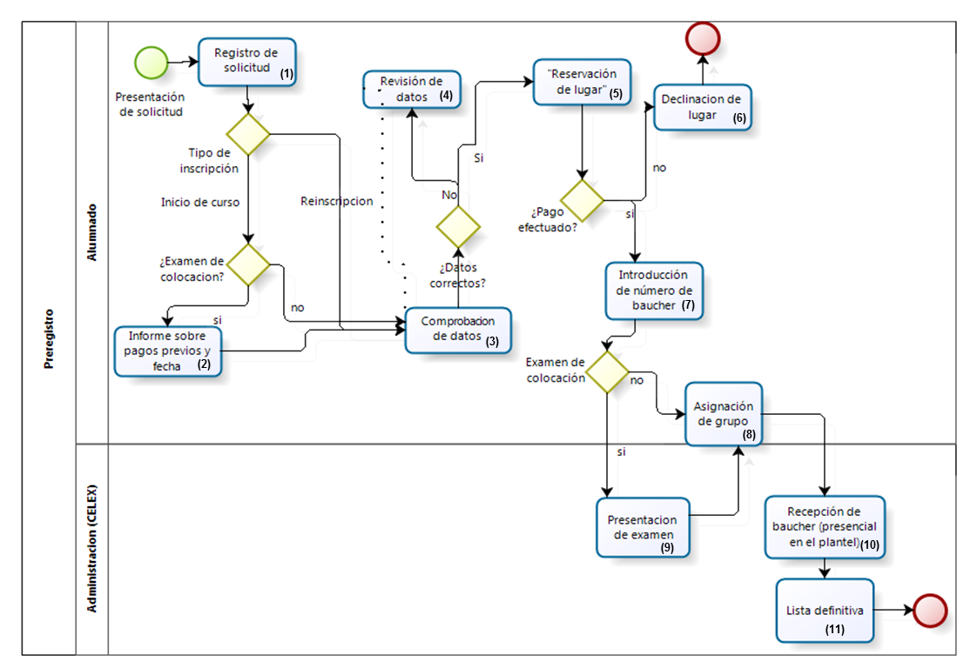**Diagrama del Negocio**

**Definición de las actividades del diagrama:**

|  |  |  |
| --- | --- | --- |
| **Actores** | | **Descripción** |
| **Alumnado** | 1. Descarga y completa el formato de inscripción de la página de internet del CELEX; hecho esto, lleva dicho formato en una memoria USB a las instalaciones del CELEX el día de la inscripción 2. En caso de que se considere tener un cierto dominio del idioma a cursar, se tiene la oportunidad de presentar un examen de colocación (El costo, fecha y cuenta bancaria se informará en la convocatoria). Este examen de colocación facilitará al personal administrativo del CELEX un reporte de los conocimientos ya adquiridos por el alumno, para así asignarlo a un grupo de su nivel del dominio del idioma. 3. Los alumnos de inscripción y reinscripción presentan los documentos solicitados al plantel. 4. Si los datos son incorrectos, se revisarán y se efectuarán los cambios. 5. Una vez que los datos sean correctos, se procede a la reservación del lugar del alumno en el curso solicitado. 6. En caso de que no se efectúe el pago de la inscripción se declinará el lugar reservado. 7. Una vez hecho el pago se deberá introducir el número del Boucher. | |
| **Personal Administrativo** | 1. Si el alumno no hizo examen de colocación se le asignará un grupo. 2. Si solicitó examen de colocación tendrá que presentarlo y se le asignará grupo, dependiendo de los resultados de dicho examen. 3. Se recibirá el Boucher en las instalaciones del plantel, para comprobar su autenticidad. 4. Con los registros, se crean los grupos por nivel del idioma, para así posteriormente asignar un profesor. En caso de no cubrir el total de alumnos mínimo por grupo, el grupo se desintegra. | |

Capítulo 2 Marco teórico

**Investigación**

Actualmente, la globalización y la sociedad del conocimiento exigen el intercambio de información general y específica que, a su vez, hacen necesario el dominio de otras lenguas, principalmente el inglés, para facilitar la dinámica de comunicación e intercambio entre individuos, comunidades y organizaciones públicas y privadas

Para comprender este impacto es importante mencionar los puntos de inicio de la globalización

* En México la globalización inicia en 1986, cuando ingresa al GATT (General Agreement on Tariffs and Trade. En español, conocido como Acuerdo General sobre Comercio y Aranceles).
* México firma el Tratado de Libre Comercio de América del Norte (TLCAN), con dos países anglosajones: Estados Unidos y Canadá. El TLCAN entra en vigor en 1994, surgiendo en los años siguientes un fuerte impacto del anglicismo en México.
* México actualmente cuenta con una red de 12 Tratados de Libre Comercio y es el segundo país con más tratados comerciales en el mundo.

Desde entonces el aprendizaje de varios idiomas ha impactado la cultura de México principalmente el idioma inglés americano debido a su frontera geográfica con los Estados Unidos de América.

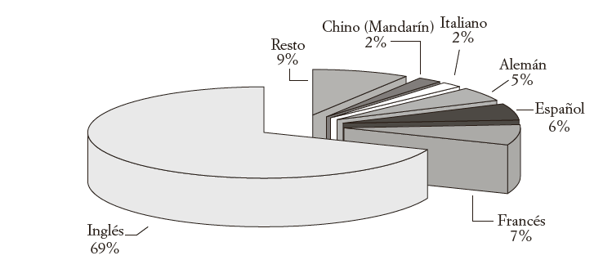

**Figura 1: Gráfica de pastel de la influencia de los idiomas en el mundo**

Como se observa en la gráfica anterior hay una gran influencia de otros idiomas en la actualidad, por tanto resulta imprescindible aprender una segunda lengua ya que cada día se emplean otros idiomas en casi todas las áreas del conocimiento y desarrollo humanos. En el marco de la educación, el aprendizaje de otra u otras lenguas es una necesidad primordial para los estudiantes, de tal manera, que el aprender una segunda lengua, aparte de la que ya se aprendió (la oficial), no es lujo, sino una necesidad.

Lamentablemente, la gran mayoría de los estudiantes universitarios ven el aprendizaje de idiomas como requisito para titularse. Esta postura debe formar parte del pasado y cambiar. Actualmente, los idiomas constituyen herramientas y medios que ayudan a progresar en las metas de todo estudiante.

El aprendizaje de lenguas permite: enriquecer la vida, experimentar nuevas ideas, ejercitar la mente, beneficiarse de la diversidad cultural mundial, así como mejorar considerablemente las perspectivas profesionales.

Ventajas que brinda la posibilidad de conocer otro idioma:

* Tener acceso a la bibliografía técnica y científica, ya sea en libros como en material multimedia e Internet.
* Poder continuar con estudios de posgrado en nuestro país o en el extranjero, además de participar en programas de intercambio con universidades extranjeras.
* Poder obtener becas para estudios de posgrado.
* Tener acceso a la cultura de otras partes del mundo, a través de libros, periódicos, revistas, etc.
* Trabajar en alguna empresa transnacional al concluir la licenciatura.
* Capacidad para expresarte ante los demás, de un modo comprensible, aumentando así las relaciones sociales.

Acceso a los medios de comunicación como la música, internet, televisión, periódicos, revistas y videos en otros idiomas.

Como respuesta a esta creciente necesidad del aprendizaje de lenguas, el Instituto Politécnico Nacional creó el Centro de Lenguas Extranjeras del IPN el 6 de Noviembre de 1964, por aprobación del Consejo General Consultivo, ante la iniciativa presentada por el C. Director General, en ese momento, Ing. José Antonio Padilla Segura.

A lo largo de su historia el Instituto Politécnico Nacional ha decidido crear distintos centros de enseñanza especializados en lenguas extranjeras, los cuales han sido diseñados para facilitar el aprendizaje de distintos idiomas a la comunidad politécnica y general.

El Centro de Lenguas Extranjeras del CECyT 7 “Cuauhtémoc”, ubicado en Calzada Ermita Iztapalapa No. 3241 Col. Santa María Aztahuacán Distrito Federal, brinda el servicio de enseñanza de los idiomas Inglés y Francés con reconocimiento de la Dirección de Formación de Lenguas extranjeras del IPN.

A cargo de la coordinación académica se encuentra la profesora Triseña Hernández Ibarra, la cual se encarga de tratar todos los aspectos relacionados con la impartición de clases, profesores y alumnos u otro trámite de aspecto académico.

De igual forma el CELEX del plantel, cuenta con el Coordinador Administrativo Rogelio Velasco Salazar, quien se encarga de gestionar todo proceso necesario para obtener los materiales didácticos o tecnológicos requeridos para la impartición de los cursos en los distintos niveles, así como de todo proceso que requiera de alguna normatividad específica, ya sea dentro del IPN o del propio plantel del CECyT.

El centro cuenta con 38 maestros de los cuales 33 imparten el idioma inglés y 5 imparten el idioma francés.

Cabe mencionar que es un centro de enseñanza que es autosustentable, es decir, que puede impartir sus servicios gracias al pago de los alumnos ya que no recibe ningún apoyo monetario de parte del IPN.

**Impacto social**

Se refiere a todos los efectos que los diferentes proyectos al ser ejecutados, logran sobre la comunidad, aquí también son involucrados los resultados obtenidos o finales ya que a partir de esos “deseos”, fue que se dio origen al programa que busca siempre como meta un mejoramiento de la comunidad a mediano o largo plazo en el tiempo. Aquí vale la pena señalar que los efectos son relacionados al propósito del proyecto, mientras que los impactos hacen referencia al fin del mismo.

Dentro del proyecto los efectos serían los siguientes:

* Agilizar la inscripción y reinscripción de alumnos con el fin de reducir los tiempos en estos procesos.
* Facilitar la creación de grupos con los alumnos inscritos dentro del CELEX para tener un mejor control de éstos.
* Administrar las calificaciones de los alumnos del CELEX para facilitar cualquier corrección sobre las mismas.
* Automatizar la creación y aplicación de exámenes de colocación con el fin de facilitar el proceso de inscripción.

**Impacto tecnológico**

Se puede definir a grandes rasgos como los cambios que provocan las tecnologías de la información (TI) en la sociedad, las cuales son sistemas electrónicos que permiten a los individuos y/u organizaciones almacenar, transmitir, recuperar datos o información.

Nuestro impacto tecnológico sería automatizar los procesos administrativos que son gestión escolar y promocional del centro de lenguas extranjeras (CELEX) del CECyT 7, a través de un sistema de software que brinde un mejor servicio a los usuarios del CELEX minimizando los recursos utilizados, tiempo y personal.

**Desarrollo sustentable**

"El desarrollo sustentable es un desarrollo que satisface las necesidades del presente sin comprometer la capacidad de futuras generaciones de satisfacer sus propias necesidades"

"Brundtlant Commission: Our Common Future" 1987

Automatizar la publicación de avisos del CELEX, permite reducir el uso de recursos y ahorro de papel, disminuyendo así la huella ecológica del plantel. Además de que los alumnos estarán informados.

**Análisis de resultados**

**Cuestionario alumnado**

1. ¿Qué idioma estudias?

_ Inglés _Francés Nivel________

1. ¿Cómo consideras el proceso de inscripción del CELEX?

_Bueno _Regular _Malo

¿Por qué ?_________________________________________

1. ¿La información está disponible para todos los alumnos?

_Si, todos se pueden enterar a tiempo

_A veces, alguno se enteran a destiempo

_No, es difícil conocer la información

1. ¿Considerarías útil hacer tu inscripción por internet?

_ Sí _ No

¿Por qué ?__________________________________________

**Cuestionario profesores**

1. ¿Considera útil que las calificaciones las pueda subir por medio de un programa en web?

_ Sí _ No

¿Por qué ?__________________________________________

1. ¿Está familiarizado con el uso de la computadora?

_ Si _ Más o menos _ No

**Resultados**

**Cuestionario alumnado**

El 48% de los alumnos encuestados opinan que el proceso de inscripción es regular pues depende de la organización misma que a veces es mala por lo cual se alenta el proceso.

Debido a que la publicación de los anuncios es solo en la escuela, la mayoría de los alumnos opinan que enterarse de ella es difícil por la falta de divulgación.

Los alumnos encuestados consideran útil reinscribirse por internet ya que haría más rápido el proceso.

**Cuestionario profesores**

Los profesores opinan que la entrega de calificaciones sería más óptima además de que los alumnos estarían enterados de ellas.

La mayoría de los profesores se auxilia con el uso de la computadora por lo tanto consideran que se adaptarían fácilmente al uso de la aplicación web.

Capítulo 3 Metodología de desarrollo

## Fase de planeación

**Matriz FODA**

Factores externos

|  |  |  |
| --- | --- | --- |
| Factores internos | Oportunidades | Amenazas |
| * Obtener mayor experiencia en la marcha * Ganar confianza * **Obtener un título por parte de la escuela** | * Desacreditación por parte de la competencia * **Pérdida de la credibilidad por parte del cliente** * **No egresar** |
| Fortalezas | **FO**   * Ampliar el conocimiento a partir de las fuentes como internet y libros * Utilizar el conocimiento para facilitar y optimizar procesos * Mejorar la imagen de la empresa a partir de nuestras actitudes, aptitudes y trabajo | **DO**   * Obtener ingresos a partir de los trabajos realizados * Observar y analizar la información, olvidando distracciones * Vencer la informalidad a través de la confianza y la experiencia |
| * Trabajo en equipo * Conocimiento de lenguajes de programación * Cualidad de investigadores * Abundantes fuentes de información * Buena organización y trabajo en equipo * Disponibilidad por parte de los integrantes del equipo |
| Debilidades | **FA**   * Distribuir y organizar tareas para aumentar eficiencia * Comunicarse con el cliente de manera frecuente para conocer sus ideas concisas * Trabajar según las normas de la empresa | **DA**   * Centrarse en las actividades para evitar retrasos * Evitar desperdiciar el tiempo y la acumulación de trabajo * No prometer aquello que no se pueda realizar en tiempo y forma |
| * Pérdida de objetividad * Apariencia informal * Exceso de pereza * Escasez de tiempo * Pérdida de tiempo a causa de situaciones fuera de nuestro control |

**Cronograma de actividades**

|  |  |  |  |
| --- | --- | --- | --- |
| **Nombre de la tarea** | **Duración** | **Inicio** | **Finalizar** |
| Delimitación del proyecto | 12 | 20/01/14 | 04/02/14 |
| Problema | 2 | 20/01/14 | 21/01/14 |
| Objetivo | 3 | 22/01/14 | 24/01/14 |
| Usuarios | 1 | 25/01/14 | 25/01/14 |
| Alcance | 2 | 26/01/14 | 27/01/14 |
| Proceso de negocio | 6 | 28/01/14 | 04/02/14 |
| Marco Teórico | 4 | 04/02/14 | 07/02/14 |
| Definición de requerimientos | 5 | 05/02/14 | 11/02/14 |
| Requerimientos funcionales | 2 | 05/02/14 | 06/02/14 |
| Requerimientos no funcionales | 1 | 06/02/14 | 06/02/14 |
| Requerimientos de sistema | 1 | 07/02/14 | 07/02/14 |
| Especificación de requerimientos | 3 | 07/02/14 | 11/02/14 |
| Diseño | 30 | 11/02/14 | 24/03/14 |
| Casos de uso | 2 | 11/02/14 | 12/02/14 |
| Look and feel | 3 | 13/02/14 | 17/02/14 |
| Mapa de navegación | 4 | 18/02/14 | 21/02/14 |
| Diagramas de secuencia | 8 | 24/02/14 | 05/03/14 |
| Diagrama de actividades | 7 | 06/03/14 | 14/03/14 |
| Diagrama de clases | 5 | 17/03/14 | 21/03/14 |
| Diagrama de entidad-relación | 2 | 23/03/14 | 24/03/14 |
| Codificación | 15 | 25/03/14 | 14/04/14 |
| Pruebas | 6 | 15/04/14 | 22/04/14 |

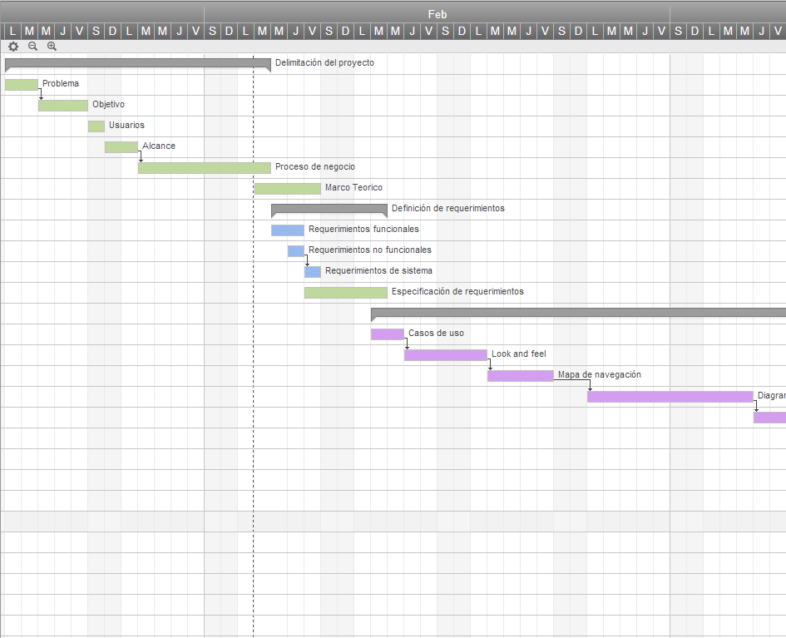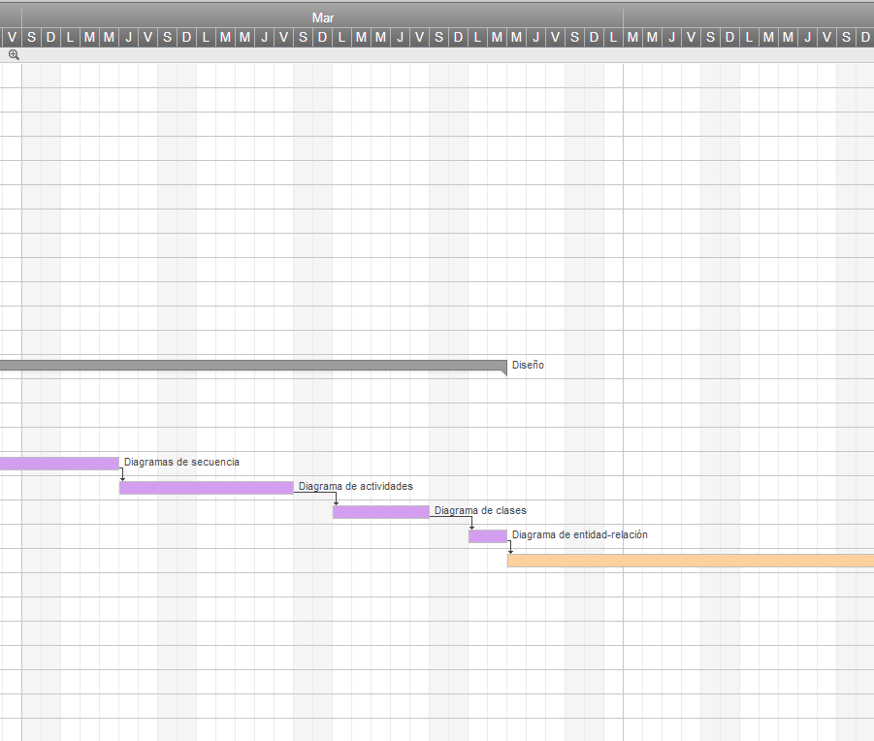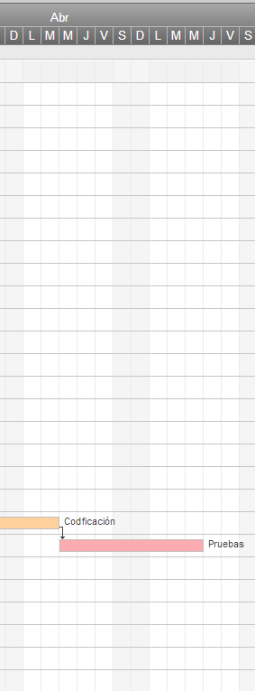

## Fase de Análisis

**Definición de requerimientos**

**Módulo:** Inscripción

* El alumnado interesado en tomar algún curso, realiza el pre- registro de sus datos. El sistema muestra un formulario con los siguientes datos:

* + - Fotografía tamaño infantil digital a color (longplob)
    - Apellido paterno (varchar 20)
    - Apellido materno (varchar 20)
    - Nombre(s) (varchar 50)
    - Sexo (char)
    - Edad (int 2)
    - Fecha de inscripción en CELEX (date)
    - Documento oficial con fotografía con el que se identifica (varchar 30)
    - Máximo grado de estudios concluidos o cursando actualmente (varchar 20)
    - Escuela de procedencia (varchar 50)
      * No. de boleta IPN (int 10)
      * Carrera Alumno IPN (varchar 50)
    - Idioma solicitado (varchar 10)
    - Calle y número (varchar 30)
    - Colonia (varchar 20)
    - Delegación o municipio (varchar 20)
    - Estado (varchar 20)
    - Código postal (int 5)
    - CURP (varchar 18)
    - Teléfono (int 10)
    - Celular (int 10)
    - E-mail (varchar 50)
    - Ocupación (varchar 40)
    - Horario de actividad actual (time)
    - Días (varchar 30)
    - Nivel (varchar 20)
* El personal administrativo realiza la confirmación de la inscripción de los alumnos, introduciendo los siguientes datos:
  + - Número de Boucher (int 20)
    - Monto pagado (int 10)
    - Nivel (varchar 20)

**Módulo:** Publicación de anuncios

El coordinador académico administrativo, es el encargado de administrar los anuncios que se publicarán en la página.

* Fecha del registro (lo genera el sistema)
* Espacio para subir, en donde se encontrará

**Módulo:** Gestión de calificaciones

Los profesores publicarán las calificaciones de los alumnos, para ello, el sistema muestra un panel al profesor con los siguientes campos:

* + Fecha de la publicación (la genera el sistema)
  + Calificación
    - Escala de 80 a 100 es aprobatoria
    - Escala de 0 a 79 es no aprobatoria
  + Titulo campo (varchar(20))
  + Porcentaje de la calificación total (int(2))

**Módulo:** Gestión de grupos

* El coordinador académico asigna a los grupos los alumnos, el profesor, el nivel e idioma, también puede editarlos y eliminarlos.
  + Fecha de asignación
  + Id del grupo (lo genera el sistema)
  + Estos campos tendrán valores predeterminados, por lo tanto solo se tendrá que elegir uno.

**Módulo:** Gestión de personal

* El coordinador académico registra al personal administrativo y los profesores en el sistema.
  + Personal administrativo
    - Nombre
    - Usuario
    - Contraseña
  + Profesores
    - Nombre
    - Usuario
    - Contraseña
    - Nivel
    - Idioma

**Módulo:** Exámenes

* El coordinador académico crea los exámenes de opción múltiple:
  + Nombre del examen
  + Idioma
  + Pregunta
    - Tipo
      * Cerrada
        + Opción múltiple
  + Respuestas (número indefinido, solo una correcta)
* El alumno realiza el examen y recibe calificación

**Especificación de requerimientos**

**Publicación de anuncios**

* Administrar anuncios
* Realizado por: Coordinador académico de CELEX

Precondición: Coordinador académico con sesión iniciada ubicado en sección publicación de anuncios.

**Flujo básico:**

1. El sistema muestra panel de publicación de anuncios al coordinador académico.
2. El coordinador académico elige opción deseada.

* Si el coordinador académico selecciona “publicar anuncio” ejecutar flujo secundario *Publicar anuncio*
* Si el coordinador académico selecciona “Eliminar anuncio” ejecutar flujo secundario *Eliminar anuncio*
* Si el coordinador académico selecciona “Editar anuncio” ejecutar flujo secundario *Editar anuncio*

**Flujo secundario:**

* **Publicar anuncio**

1. El sistema muestra panel de publicación de anuncio al coordinador académico.
2. El coordinador académico envía anuncio al sistema.
3. El sistema envía el anuncio a la Base de Datos.
4. La Base de Datos guarda el anuncio y envía mensaje de verificación al sistema.
5. El sistema notifica al coordinador académico que ha guardado el anuncio.

* **Eliminar anuncio**

1. El sistema muestra panel de eliminación de anuncio al coordinador académico.
2. El coordinador académico solicita anuncios publicados al sistema.
3. El sistema solicita a la Base de Datos los anuncios publicados en caso de que no existan anuncios se ejecutará flujo alterno “No hay anuncios publicados”.
4. La Base de Datos envía los anuncios publicados al sistema.
5. El sistema muestra anuncios publicados al coordinador académico.
6. El coordinador académico selecciona anuncio a eliminar y solicita eliminarlo al sistema.
7. El sistema solicita eliminar anuncio a la Base de Datos.
8. La Base de Datos elimina anuncio y notifica al sistema.
9. El sistema notifica la eliminación de anuncio al coordinador académico.

* **Editar anuncio**

1. El sistema muestra panel de edición de anuncio al coordinador Académico.
2. El coordinador académico solicita anuncios publicados al sistema.
3. El sistema solicita anuncios publicados a la Base de Datos, en caso de que no existan anuncios se ejecutará flujo alterno *“No hay anuncios publicados”.*
4. La Base de Datos envía anuncios publicados al sistema.
5. El sistema muestra los anuncios publicados al coordinador académico.
6. El coordinador académico selecciona y edita anuncio. El anuncio editado es enviado al sistema.
7. El sistema envía anuncio editado a la Base de Datos.
8. La Base de Datos guarda las ediciones y envía notificación de guardado al sistema.
9. El sistema notifica sobre cambios guardados al coordinador académico.

**Flujo alterno:**

* No hay anuncios publicitarios

1. La base de Datos envía mensaje de notificación al sistema.
2. El sistema envía notificación, “No hay anuncios publicitarios”, al coordinador académico.

**Post condiciones:**

• Ninguna

**Inscripción**

**Pre registro de alumnos**

* Pre registro de alumnos
* Realizado por: alumnos aspirantes

**Precondición:**

* Alumno interesado en inscripción del Celex
* Alumno a reinscribirse

**Flujo básico:**

1. El sistema muestra panel de opciones de pre registro al alumno aspirante
2. El alumno aspirante selecciona la opción deseada:

* Si el alumno aspirante elige “Nuevo ingreso”, ejecutar flujo secundario *Nuevo ingreso*.
* Si el alumno aspirante elige “Reinscripción”, ejecutar flujo secundario *Reinscripción.*

**Flujo secundario:**

* Nuevo ingreso

1. El sistema muestra opciones de tipo de nuevo ingreso al alumno aspirante
2. El alumno aspirante selecciona la opción deseada
   1. Si el alumno aspirante elije “Comenzar en básico 1”, ejecutar flujo secundario *Comenzar en básico 1*
   2. Si el alumno aspirante elije “Examen de colocación “, ejecutar flujo secundario *Examen de colocación*

* Reinscripción

1. El sistema muestra panel de búsqueda de matrícula al alumno aspirante
2. El alumno aspirante busca la matrícula deseada
3. El sistema solicita matrícula buscada a la base de datos
4. La base de datos envía datos de la matrícula buscada al sistema
5. El sistema muestra los datos al alumno aspirante
6. El alumno aspirante edita los datos deseados, si los datos son incorrectos ejecutar flujo alterno “Datos incorrectos”
7. El sistema valida los datos y envía confirmación al alumno aspirante
8. El sistema envía los datos editados a la base de datos
9. La base de datos guarda los datos editados y envía notificado al sistema
10. El sistema notifica al alumno aspirante “Datos modificados correctamente”

* Comenzar en básico 1

1. El sistema muestra formulario con los siguientes datos a completar al alumno aspirante:
   * Fotografía tamaño infantil digital a color (longplob)
   * Apellido paterno (varchar 20)
   * Apellido materno (varchar 20)
   * Nombre(s) (varchar 50)
   * Sexo (char)
   * Edad (int 2)
   * Fecha de inscripción en CELEX (date)
   * Documento oficial con fotografía con el que se identifica (varchar 30)
   * Máximo grado de estudios concluidos o cursando actualmente (varchar20)
   * Escuela de procedencia (varchar 50)
   * No de boleta IPN (int 10)
   * Carrera Alumno IPN (varchar 50)
   * Idioma solicitado (varchar 10)
   * Calle y número (varchar 30)
   * Colonia (varchar 20)
   * Delegación o municipio (varchar 20)
   * Estado (varchar 20)
   * Código postal (int 5)
   * CURP (varchar 18)
   * Teléfono (int 10)
   * Celular (int 10)
   * E-mail (varchar 50)
   * Ocupación (varchar 40)
   * Horario de actividad actual (time)
   * Días (varchar 30)
   * Nivel (varchar 20)
2. El alumno aspirante llena formulario, si los datos son incorrectos ejecutar flujo alterno “Datos incorrectos”
3. El sistema valida los datos y envía confirmación al alumno aspirante
4. El sistema envía los datos a la base de datos
5. La base de datos guarda los datos y envía mensaje de verificación al sistema

6. El sistema notifica al alumno aspirante que se han enviado sus datos

* **Examen de colocación**

1. El sistema notifica a la base de datos que se trata de un alumno de colocación
2. La base de datos reserva un espacio para:

* Nivel (varchar 20)

1. El sistema muestra formulario con los siguientes datos a completar al alumno aspirante:
   * Fotografía tamaño infantil digital a color (longplob)
   * Apellido paterno (varchar 20)
   * Apellido materno (varchar 20)
   * Nombre(s) (varchar 50)
   * Sexo (char)
   * Edad (int 2)
   * Fecha de inscripción en CELEX (date)
   * Documento oficial con fotografía (varchar 30)
   * Máximo grado de estudios concluidos o cursando actualmente (varchar20)
   * Escuela de procedencia (varchar 50)
   * No de boleta IPN (int 10)
   * Carrera Alumno IPN (varchar 50)
   * Idioma solicitado (varchar 10)
   * Calle y número (varchar 30)
   * Colonia (varchar 20)
   * Delegación o municipio (varchar 20)
   * Estado (varchar 20)
   * Código postal (int 5)
   * CURP (varchar 18)
   * Teléfono (int 10)
   * Celular (int 10)
   * E-mail (varchar 50)
   * Ocupación (varchar 40)
   * Horario de actividad actual (time)
2. El alumno aspirante llena formulario, si los datos son incorrectos ejecutar flujo alterno “Datos incorrectos”
3. El sistema valida los datos y envía confirmación al alumno aspirante
4. El sistema envía los datos a la base de datos
5. La base de datos guarda los datos y envía mensaje de verificación al sistema
6. El sistema notifica al alumno aspirante que se han enviado sus datos “Datos enviados”

**Flujo alterno:**

* Datos incorrectos
* El sistema notifica al usuario que los datos son incorrectos

**Post condiciones:**

* Pre-registro del alumno

**Registro de alumnos**

* Registro de alumnos
* Realizado por: personal administrativo

**Precondición:**

Personal administrativo con sesión iniciada, la cual está ubicada en sección registro de alumnos y alumno previamente pre-registrado.

**Flujo básico:**

* El sistema muestra un panel para buscar alumno aspirante al personal administrativo
* El personal administrativo busca al alumno aspirante que desea registrar

1. Si el alumno es Comenzar básico 1 o reinscripción, ejecutar flujo *Verificación de pago 1*
2. Si el alumno es Examen de colocación, ejecutar *Verificación de pago 2*

**Flujo secundario:**

* Verificación de pago 1

1. El sistema solicita el alumno aspirante buscado a la base de datos
2. La base de datos envía datos de alumno aspirante buscado al sistema
3. El sistema muestra datos del alumno aspirante buscado al personal administrativo
4. El personal administrativo
   * Edita los datos
   * Verifica el pago realizado
     + Número de Boucher (int 20)
     + Monto pagado (int 10) Envía los datos al sistema
5. El sistema envía los datos editados y la verificación a la base de datos
6. La base de datos guarda la verificación efectuada y notifica al sistema
7. El sistema notifica al personal administrativo que el alumno aspirante buscado ha quedado registrado “Registro completo”

* Verificación de pago 2

1. El sistema solicita el alumno aspirante buscado a la base de datos
2. La base de datos envía datos de alumno aspirante buscado al sistema
3. El sistema muestra datos del alumno aspirante buscado al personal administrativo
4. El personal administrativo

* Edita los datos
* Verifica el pago realizado
  + Número de Boucher (int 20)
  + Monto pagado (int 10)
* Captura nivel asignado
  + Nivel (varchar 20) Envía los datos al sistema

1. El sistema envía los datos editados y la verificación a la base de datos
2. La base de datos guarda la verificación efectuada y notifica al sistema
3. El sistema notifica al personal administrativo que el alumno aspirante buscado ha quedado registrado “Registro completo”

**Post condiciones:**

* Ninguna

**Administración de grupos**

Gestionar grupos.

* Gestionar grupos
* Realizado por: El coordinador académico.

**Pre-condición:**

Coordinador académico con sesión iniciada, la cual se encuentra ubicada en sección de Gestión de Grupos.

**Flujo básico:**

1. El sistema muestra un panel de opciones al coordinador académico.
2. El coordinador académico selecciona una opción.

* Si el coordinador académico selecciona opción “*Crear grupo*”, ejecutar flujo secundario Crear grupo.
* Si el coordinador académico selecciona opción “*Modificar grupo*”, ejecutar flujo secundario Modificar grupo.
* Si el coordinador académico selecciona opción “*Eliminar grupo*”, ejecutar flujo secundario Eliminar grupo.

**Flujo secundario:**

* Crear grupo

1. El coordinador académico solicita la lista de los maestros registrados al sistema, si no se encuentra lista de maestros, ejecuta flujo alterno “No existen maestros”.
2. El sistema solicita la lista de los maestros registrados a la base de datos.
3. La base de datos envía al sistema, la lista de los maestros registrados.
4. El sistema muestra al coordinador académico la lista de los maestros registrados ordenados por idioma y nivel de idioma que imparten.
5. El coordinador académico indica un maestro al que le desea asignar alumnos al sistema.
6. El sistema solicita la lista de alumnos del idioma y nivel de idioma que imparte el profesor anteriormente seleccionado a la base de datos, si no se encuentra lista de alumnos, ejecuta flujo alterno “No existen alumnos registrados”.
7. La base de datos envía al sistema, la lista de alumnos del idioma y nivel de idioma que imparte profesor anteriormente seleccionado.
8. El sistema despliega la lista de alumnos del idioma y nivel de idioma que imparte el profesor seleccionado al coordinador académico.
9. El coordinador académico confirma el grupo y envía el registro al sistema.
10. El sistema envía el registro a la base de datos.
11. La base de datos guarda el registro y notifica al sistema.
12. El sistema manda una notificación, “Grupo creado”, al coordinador académico.

* Modificar grupo

1. El coordinador académico solicita la lista de los grupos ya creados al sistema, si no se encuentra lista de grupos, ejecuta flujo alterno “No existen grupos creados”.
2. El sistema solicita la lista de los grupos ya creados a la base de datos.
3. La base de datos envía la lista de los grupos ya creados al sistema.
4. El sistema muestra al coordinador académico la lista de los grupos ya creados ordenados por idioma y nivel de dominio del idioma.
5. El coordinador académico indica un grupo al sistema.
6. El sistema despliega la lista de alumnos del grupo seleccionado junto con la lista de los profesores al coordinador académico y muestra panel de opciones al coordinador académico.

7. El coordinador académico selecciona el grupo al que le desea modificar Profesor, selecciona profesor y envía cambios al sistema.

1. El sistema envía cambios a la base de datos.
2. La base de datos guarda los cambios y notifica al sistema.
3. El sistema notifica “Cambios guardados” al coordinador académico.

* Eliminar grupo

1. El coordinador académico solicita la lista de los grupos ya creados al sistema, si no se encuentran listas de grupos, ejecuta flujo alterno “No existen grupos creados”.
2. El sistema solicita la lista de los grupos ya creados a la base de datos.
3. La base de datos envía la lista de los grupos ya creados al sistema.
4. El sistema muestra al coordinador académico la lista de los grupos ya creados ordenados por idioma y nivel de dominio del idioma.
5. El coordinador académico selecciona el grupo que desea eliminar, confirma eliminación, y envía el cambio al sistema.
6. El sistema envía el cambio a la base de datos.
7. La base de datos elimina el registro del grupo y notifica el cambio al sistema.
8. El sistema despliega “Grupo eliminado” al coordinador académico.

**Flujo alterno:**

* No existen maestros

1. El sistema notifica al coordinador académico que no existen maestros registrados.

* No existen alumnos registrados

1. El sistema notifica al coordinador académico que no existen alumnos registrados.

* No existen grupos creados

1. El sistema notifica al coordinador académico que no existen grupos creados.

**Post-Condición**

* La base de datos guarda los cambios de los registros.

**Administración de Calificaciones**

* Publicar calificaciones--- Los profesores publicarán las calificaciones de los alumnos.
* Realizado por: Profesor

**Precondición:**

Profesor con sesión iniciada en sección publicación de calificaciones.

**Flujo básico:**

1. El profesor solicita los grupos asignados, al sistema.
2. El sistema solicita a la Base de Datos los grupos asignados al profesor.
3. La base de datos envía los grupos asignados al sistema.
4. El sistema muestra panel de grupos al profesor.
5. El profesor señala el grupo deseado al sistema.
6. El sistema solicita los alumnos del grupo señalado por el profesor a la base de datos.

* Si la Base de Datos no tiene grupos, ejecutar flujo alterno “Error grupos”

1. La base de datos envía la lista alumnos al sistema.
2. El sistema muestra un panel de los alumnos.
3. El profesor selecciona la opción deseada, de lo contrario ejecutar flujo alterno *“Error opción”*

* Si el profesor escoge la opción agregar campo, ejecutar flujo secundario *“Agregar calificación”.*
* Si el profesor escoge la opción modificar campo, ejecutar secundario *“Modificar campo”.*
* Si el profesor escoge la opción eliminar campo, ejecutar secundario *“Eliminar campo”.*
* Si el profesor escoge la opción asignar valor, ejecutar secundario *“Asignar valor”.*

**Flujos secundarios:**

* Agregar campo

1. El sistema muestra un panel al profesor con los siguientes campos:
   1. Titulo campo(varchar(20))
   2. Porcentaje de la calificación total(int(2))
2. El profesor llena los campos y manda la información al sistema.
3. El sistema manda los datos a la Base de Datos.
4. Si los datos contienen algún error, ejecutar flujo secundario “Error datos2”.
5. La Base de Datos guarda los datos y notifica al sistema.
6. El sistema notifica, “Los datos se han guardado”, al profesor.

* Modificar campo

1. El sistema muestra un panel al profesor con los siguientes campos:
2. Titulo campo(varchar(20))
3. Porcentaje de la calificación total(int(2))
4. El profesor modifica los campos y manda la información al sistema.
5. El sistema manda los datos a la Base de Datos.
   * Si los datos contienen algún error, ejecutar flujo secundario “Error datos2”.
6. La Base de Datos guarda los datos y notifica al sistema.
7. El sistema notifica, “Los datos se han guardado”, al profesor.

* Eliminar campo

1. El sistema muestra un panel al profesor con los siguientes campos:
2. Titulo campo(varchar(20))
3. Porcentaje de la calificación total(int(2))
4. El profesor solicita al sistema eliminar el campo.
5. El sistema solicita a la Base de Datos eliminar el campo.
6. La Base de datos elimina el campo y notifica al sistema.
7. El sistema notifica al profesor, “El campo se ha eliminado correctamente”.

* Asignar calificación

1. El sistema muestra un panel al profesor con los siguientes campos:
2. Titulo campo (varchar(20))
3. Valor actual(int(2))
4. Si el valor actual no tiene el formato correcto, ejecutar flujo alterno “Error datos”
5. El sistema manda los datos a la Base de Datos.
   * Si los datos contienen algún error, ejecutar flujo secundario “Error datos2”
6. La Base de Datos guarda los datos y notifica al sistema.
7. El sistema notifica, “Se han realizado los cambios”, al profesor.

**Flujos alternos:**

* Error grupos

1. La base de datos notifica al sistema la inexistencia de grupos.
2. El sistema notifica, al profesor la inexistencia de grupos, a través de “No existen grupos”.

* Error datos

1. El sistema notifica al profesor que los datos son incorrectos, a través de “Por favor revise los datos”.

* Error opción

1. El sistema notifica, “Opción inválida”, al profesor.

* Error datos2

1. La Base de Datos notifica al sistema que los datos contenían algún error.
2. El sistema notifica al profesor, “Los datos enviados contenían algún error”~~.~~

**Post-condición:**

1. La base de datos habrá guardado los datos correctamente.

**Gestión de Personal**

* Gestión del personal administrativo y profesores.
* Realizado por: Coordinador académico

**Registrar Profesor**

**Pre-condición:**

Coordinador académico con sesión iniciada ubicada en la sección de Gestión del personal.

**Flujo básico:**

1. El sistema muestra a coordinador académico panel: “Registrar Profesor”, “Registrar Personal administrativo”.

**2.** El coordinador académico selecciona una opción

* + Si el coordinador académico selecciona “Registrar Profesor”, ejecutar flujo secundario “*Registrar profesor”.*
  + Si el coordinador académico selecciona “Registrar Personal administrativo”, ejecutar flujo alterno “*Registrar Personal administrativo”.*

**Flujo secundario:**

* Registrar profesor:
  + El sistema muestra panel de los profesores registrados, y los siguientes campos para registrar a un nuevo profesor:
* Nombres(s)
* Apellidos
* Usuario
* Contraseña
* Idioma
  + Inglés
  + Francés
  + El coordinador académico introduce los datos en los campos solicitados.
  + El coordinador académico selecciona la opción “Registrar”
  + El sistema almacena los datos del profesor enviándolos a la base de datos
  + La base de datos almacena los datos del profesor.
  + El sistema envía confirmación al coordinador académico “Registro Exitoso”.
  + Si hay error, ejecutar flujo alterno *“Error en el Registro”.*
* Eliminación de profesores:

**1.** El sistema muestra al coordinador académico lista de profesores disponibles, si no hay profesores, ejecutar flujo alterno “*No hay profesores”.*

**2.** El coordinador académico selecciona el profesor a eliminar y lo envía al sistema.

**3.** El sistema solicita a la base de datos el profesor seleccionado.

**4.** La base de datos manda el profesor seleccionado al sistema.

**5.** El coordinador académico elimina al profesor y manda al sistema.

**6.** El sistema envía el profesor a eliminar a la base datos.

**7.** La base de datos elimina el profesor y notifica al sistema

**8.** El sistema notifica al coordinador académico “Usuario eliminado”.

**Post condiciones:**

* Ninguna

**Registrar Personal administrativo:**

1. El sistema muestra panel de los profesores registrados, y los siguientes campos para registrar a un nuevo profesor:

* Nombres(s)
* Apellidos
* Usuario
* Contraseña

1. El coordinador académico introduce los datos en los campos solicitados.
2. El coordinador académico selecciona la opción “Registrar”
3. El sistema almacena los datos del nuevo usuario enviándolos a la base de datos
4. La base de datos almacena los datos del nuevo usuario.
5. El sistema envía la confirmación al coordinador académico “Registro Exitoso”.
   * Si hay error ejecutar flujo alterno *“Error en el Registro”.*

* Eliminación de personal:

**1.** El sistema muestra al coordinador académico lista de usuarios disponibles, si no hay usuarios, ejecutar flujo alterno “*No hay usuarios”.*

**2.** El coordinador académico selecciona el usuario a eliminar y lo envía al sistema.

**3.** El sistema solicita a la base de datos el usuario seleccionado.

**4.** La base de datos manda el usuario seleccionado al sistema.

**5.** El coordinador académico elimina al usuario y manda al sistema.

**6.** El sistema envía el usuario a eliminar a la base datos.

**7.** La base de datos elimina el usuario y notifica al sistema

**8.** El sistema notifica al coordinador académico “Usuario eliminado”.

**Post condiciones:**

* Ninguna

**Requerimientos no funcionales**

|  |  |  |
| --- | --- | --- |
| ***Propiedad*** | ***Medida*** | ***Valor esperado***  (en una escala de 1 a 10) |
| **Usabilidad:**   * Amigable con el usuario. | * Tiempo de capacitación * Uso del manual de usuario | * Después de una formación aproximada de dos horas el usuario podrá utilizar todas las funciones del sistema. * La cantidad de errores cometidos será mínima así como la utilización del manual   **9 de 10** |
| **Rapidez:**   * Reducirá tiempos | * Tiempo de respuesta al usuario y a eventos * Tiempo de actualización de pantalla | * El tiempo y actualización de respuesta mínimo.   Menor a 1 seg.  **7 de 10** |
| **Seguridad**   * Solo el personal de la institución, tendrá acceso a la información de los alumnos, así como los alumnos solo podrán acceder a su propia información. | * Probabilidad de que se infrinja en la integridad, disponibilidad y confiabilidad de los datos | * Ninguna incidencia en pérdida o modificación de información.   **8 de 10** |
| **Heterogeneidad:**   * La aplicación será multinavegador para evitar que los alumnos y el personal de la institución se vean obligados a utilizar una herramienta especial. | * Número de navegadores en los que puede funcionar correctamente. | * Todos los navegadores.   **9 de 10** |
| **Disponibilidad:**   * El sistema funcionará sobre cualquier dispositivo (laptop, PC, celular, etc.) que pueda ingresar a la nube. | * Dispositivos en los que funciona | * Cualquier dispositivo   **10 de 10** |
| **Eficiencia:**   * El sistema reducirá el tiempo y trabajo invertidos en la inscripción de alumnos. | * Tiempo y personal que inscribirá al alumnado. | * Personal y tiempo mínimo para inscripción   **10 de 10** |
| **Publicidad**   * Publicidad e información: La plataforma contará con una página de bienvenida donde habrá diferentes links de: Información de Inscripciones e Información del Celex | * Crecimiento en la tasa de alumnos. | * Mayor cantidad de alumnos.   **5 de 10** |
| **Robustez**   * Validación de formularios   La información que envíen los alumnos será procesada para evitar problemas con la base de datos, para:   * Valores fuera de los rangos * Valores no válidos | * Número de fallos en la base de datos. | * Ningún problema en la base datos por datos erróneos.   **7 de 10** |

**Diagrama de casos de uso**

* **Inscripción**

**Registro**

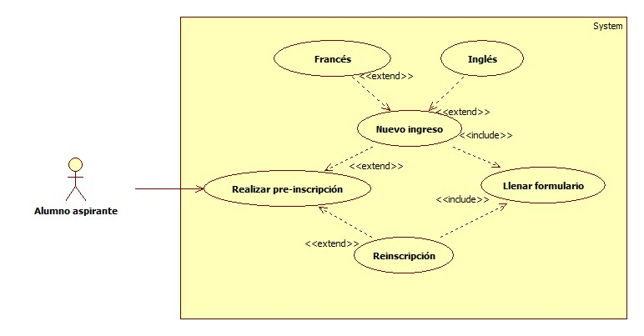

**Pre registro**

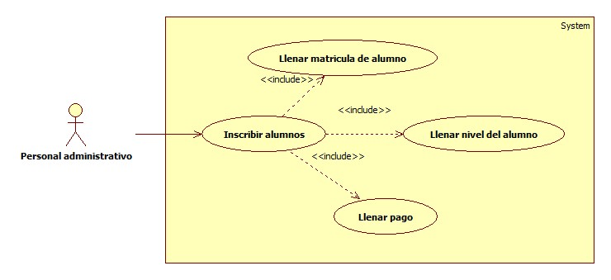

* **Publicación de anuncios**

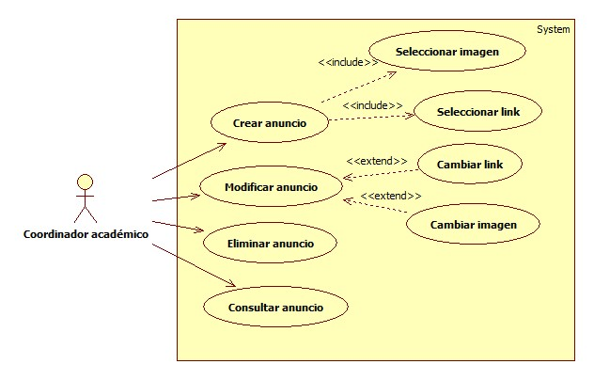

* **Gestión de grupos**

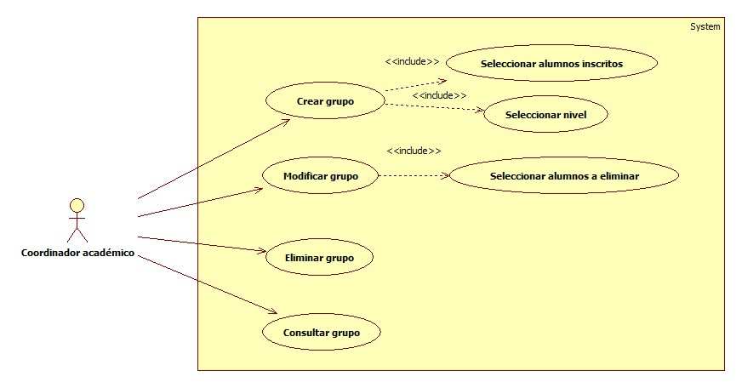

* **Gestión de calificaciones**

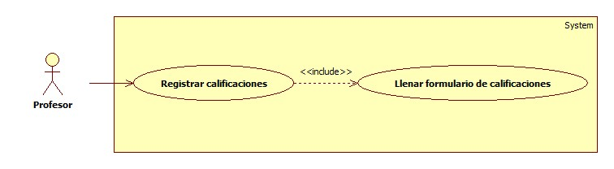

* **Gestión de personal**

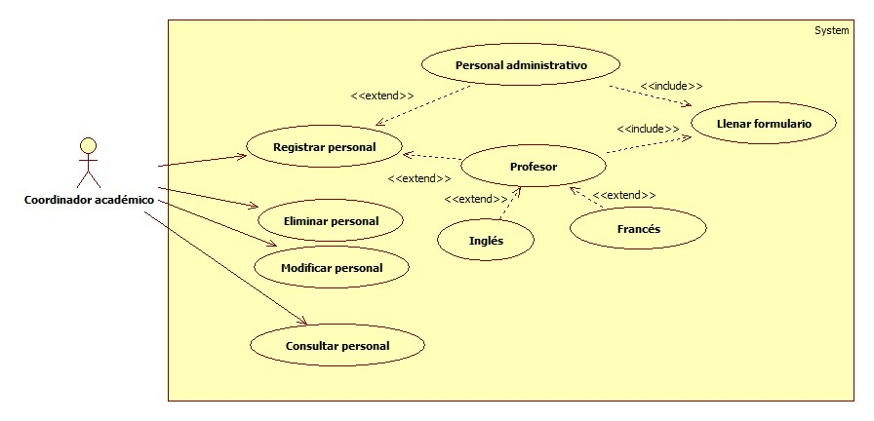

**Look and Feel**

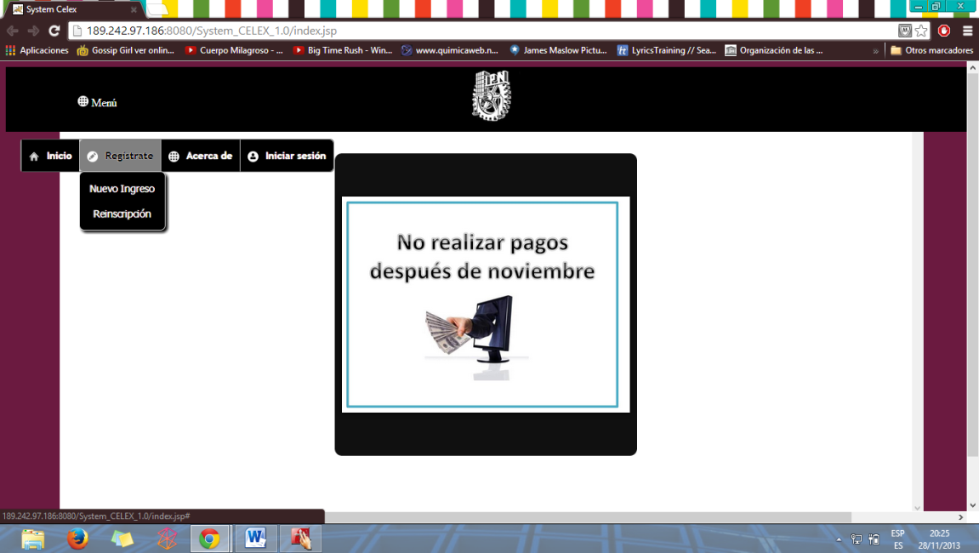Pantalla de inicio al Sistema

**Figura 1. Pantalla principal**

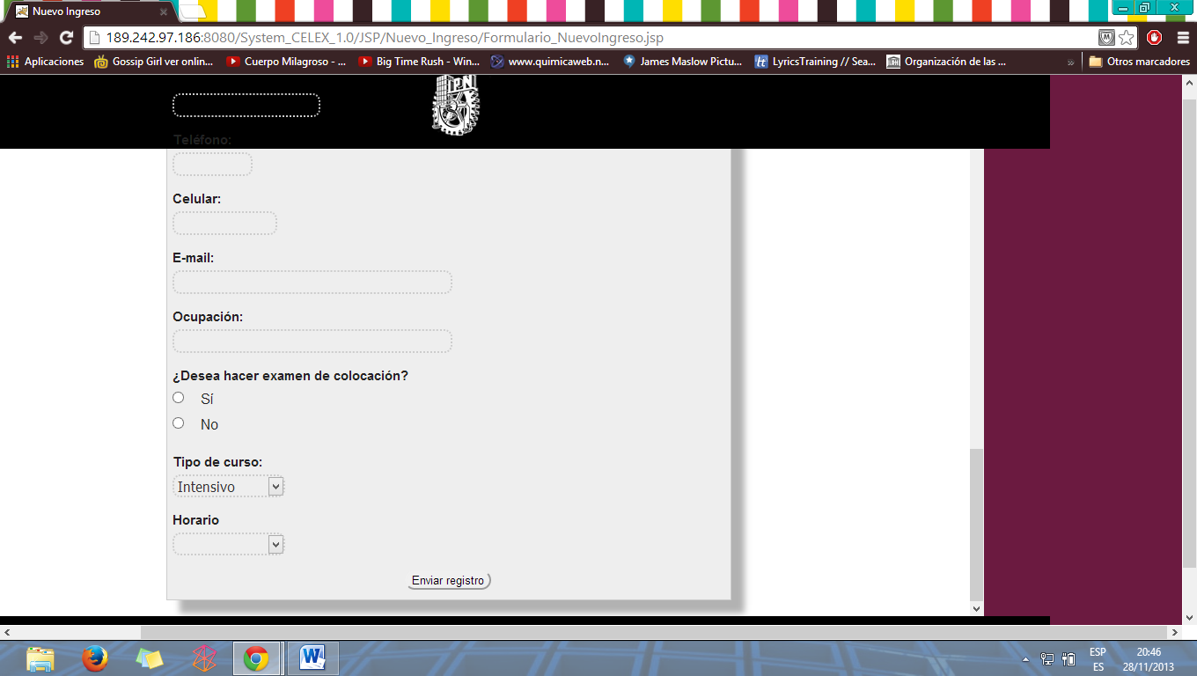

**Figura 2. Formulario de Nuevo ingreso**

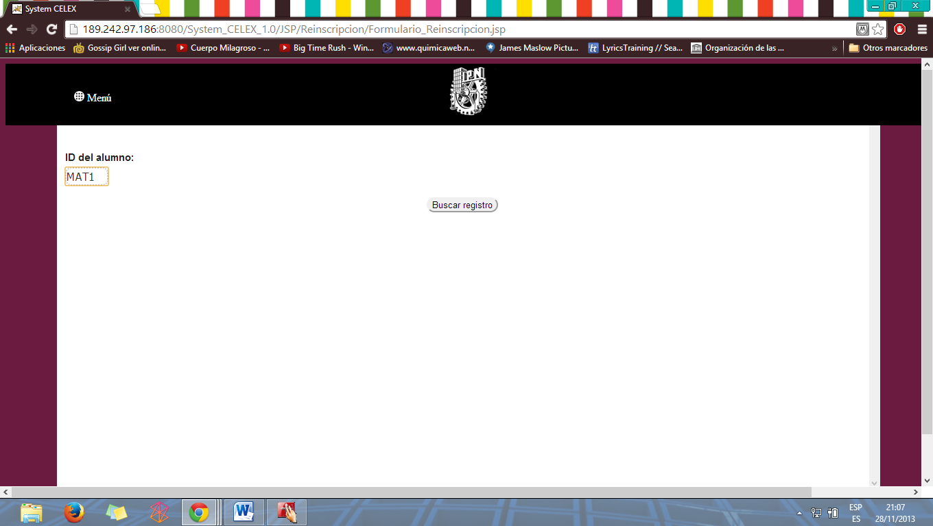

**Figura 3. Búsqueda para Reinscripción**

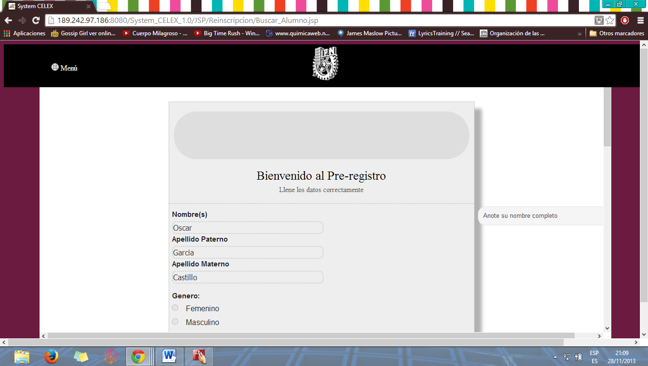

**Figura 4. Datos del Alumno**

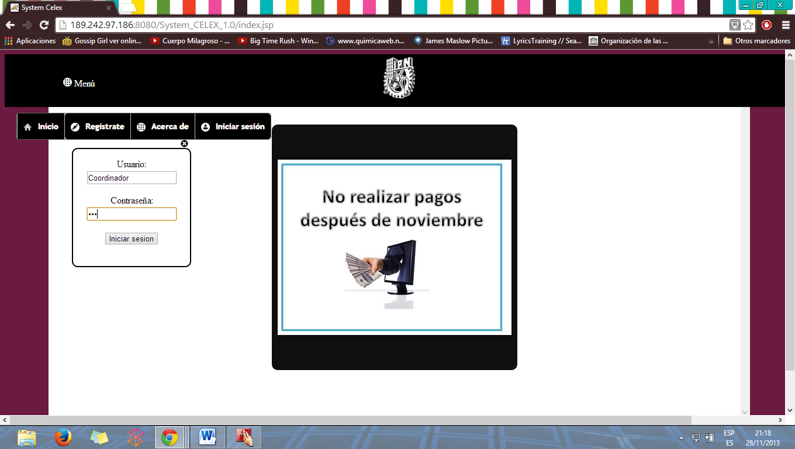

**Figura 5. Inicio de Sesión del Coordinador**

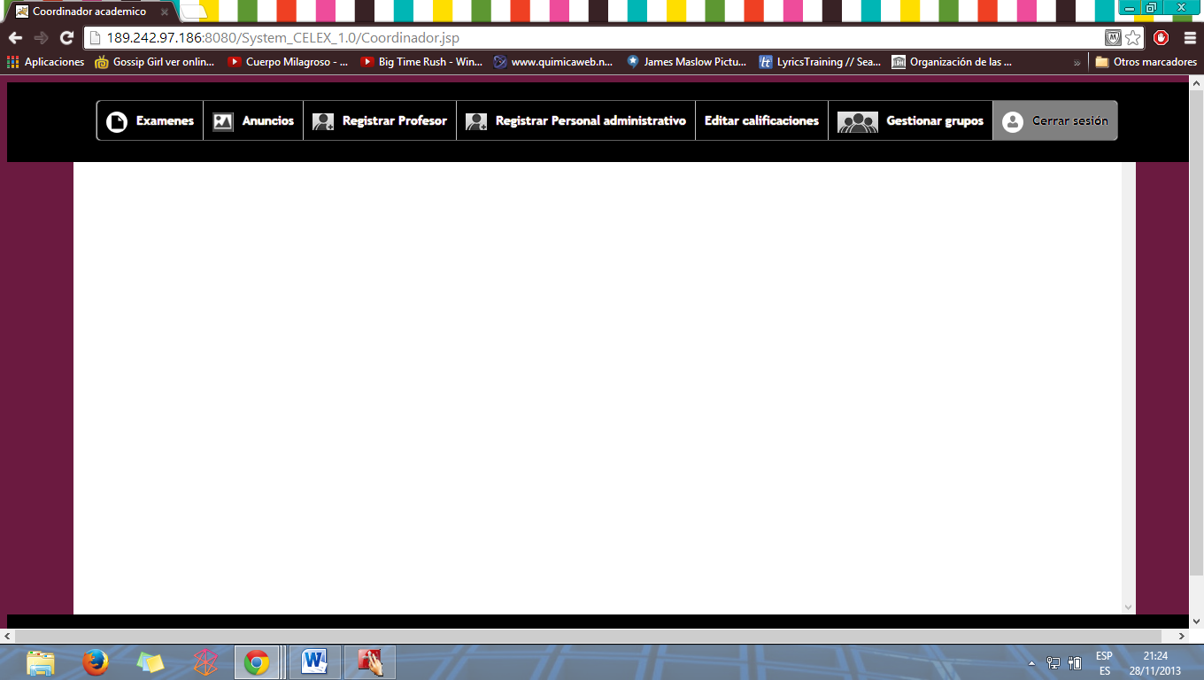

**Figura 6. Pantalla principal del Coordinador**

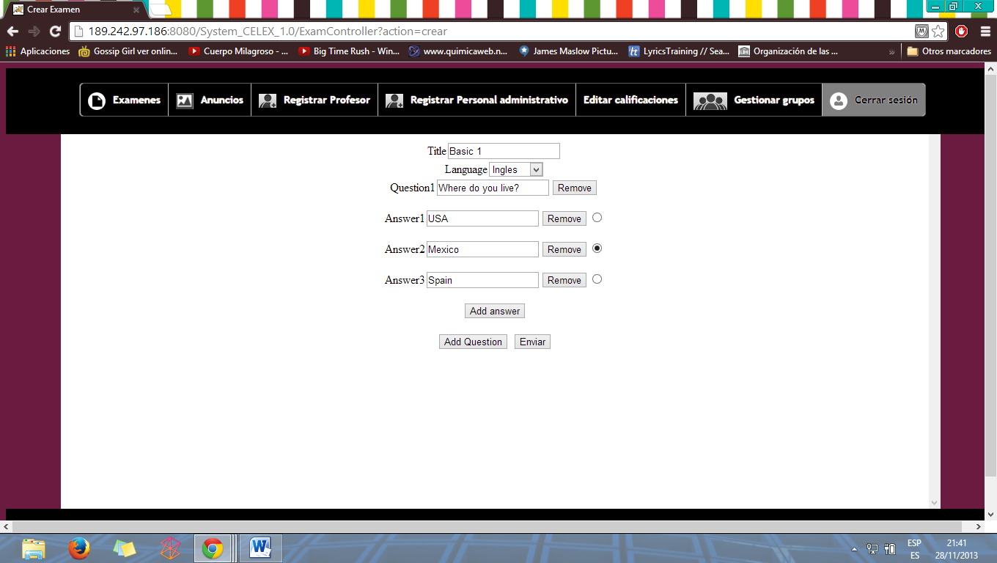

**Figura 7. Creación de exámenes**

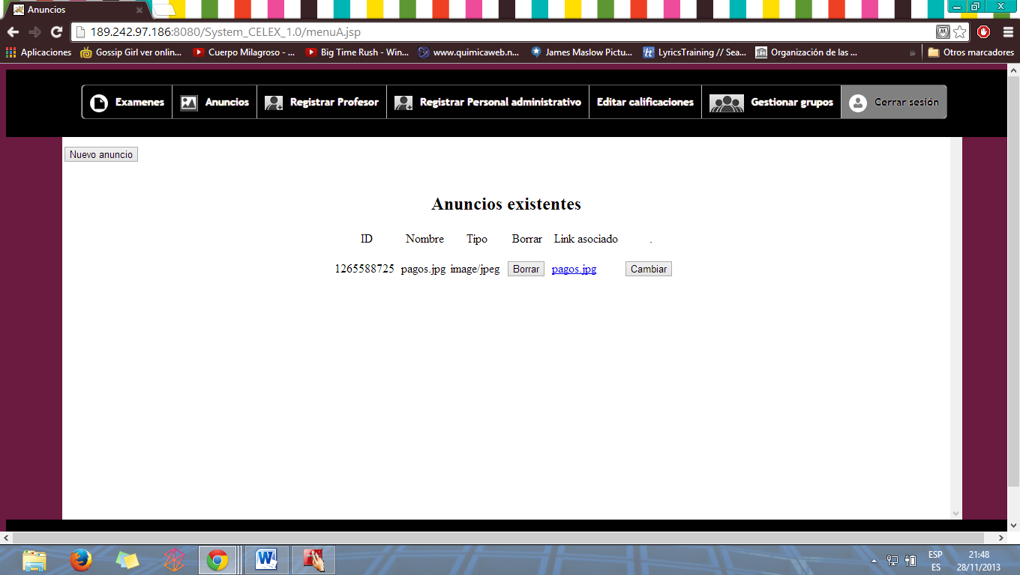

**Figura 8. Anuncios**

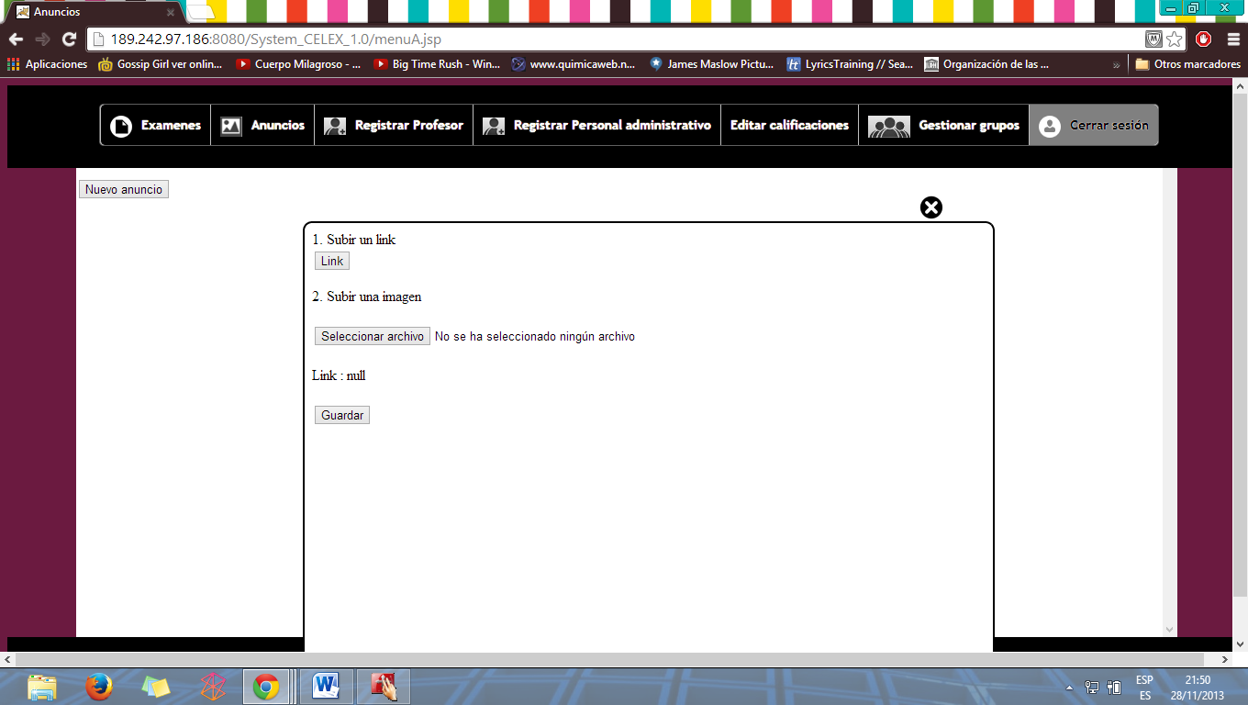

**Figura 9. Nuevo anuncio**

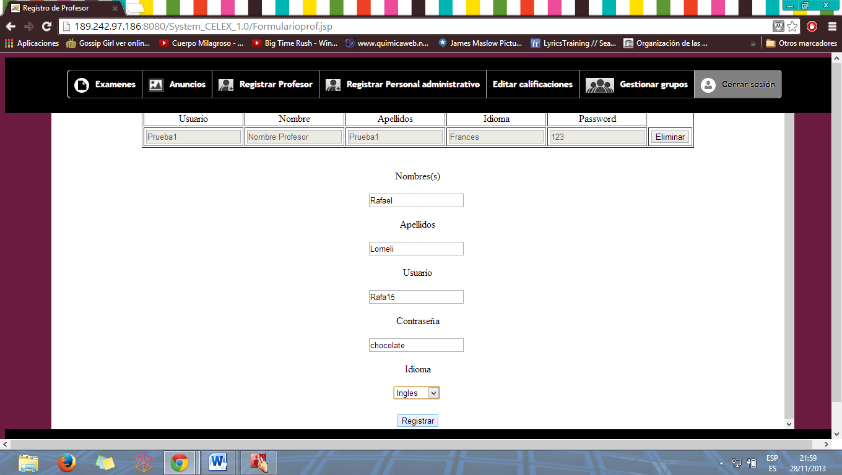

**Figura 10. Registrar profesor**

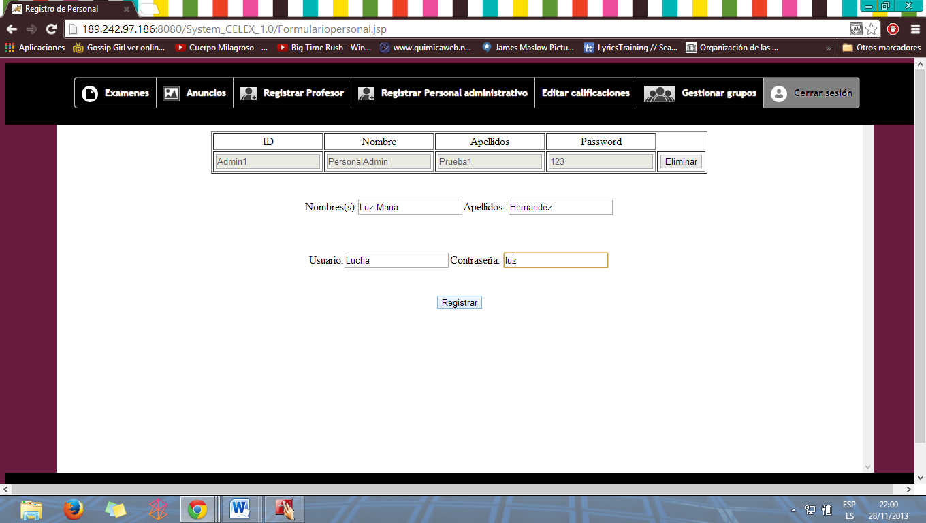

**Figura 11. Registrar Personal Administrativo**

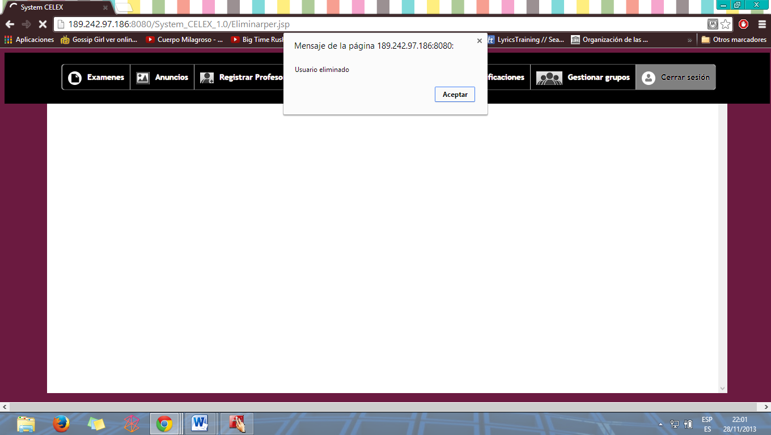

**Figura 12. Notificación de Usuario eliminado**

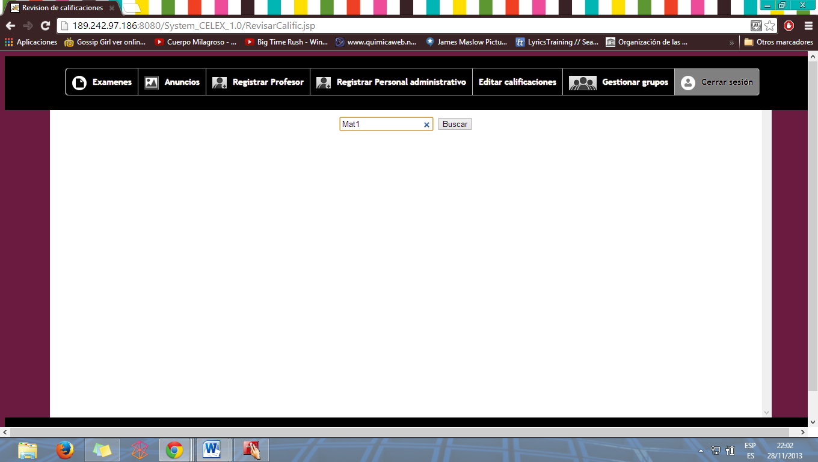

**Figura 13. Editar Calificaciones**

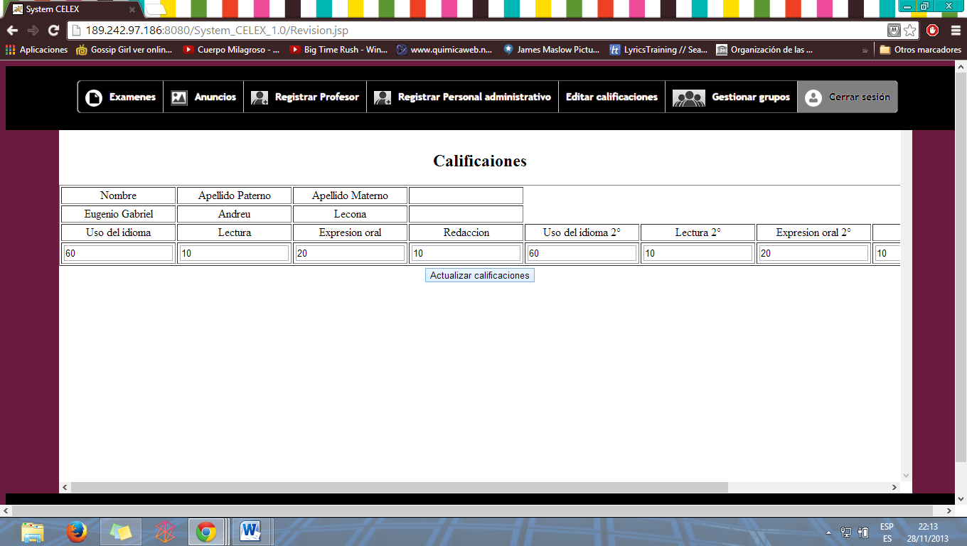

**Figura 14. Actualizar calificaciones**

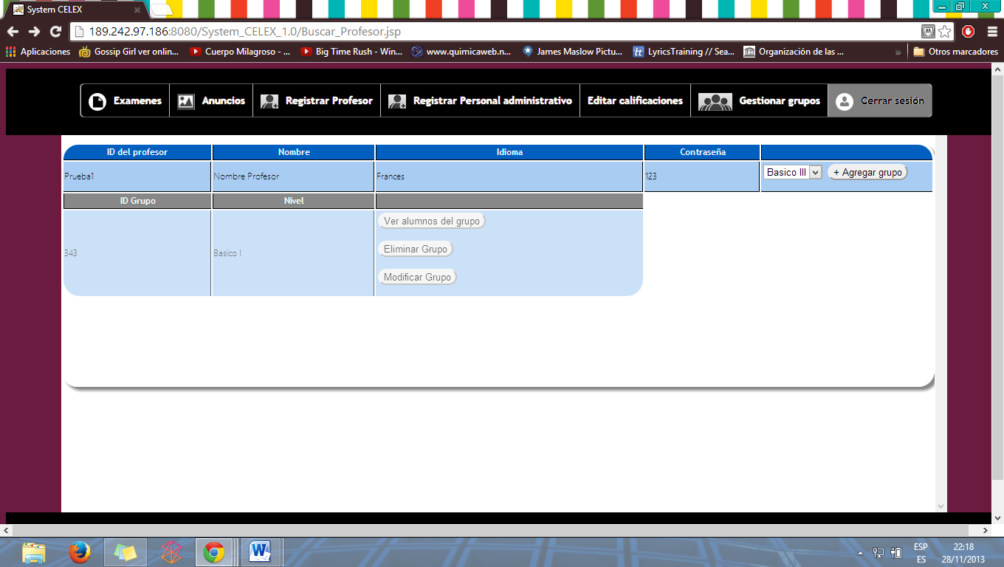

**Figura 15. Gestionar Grupos**

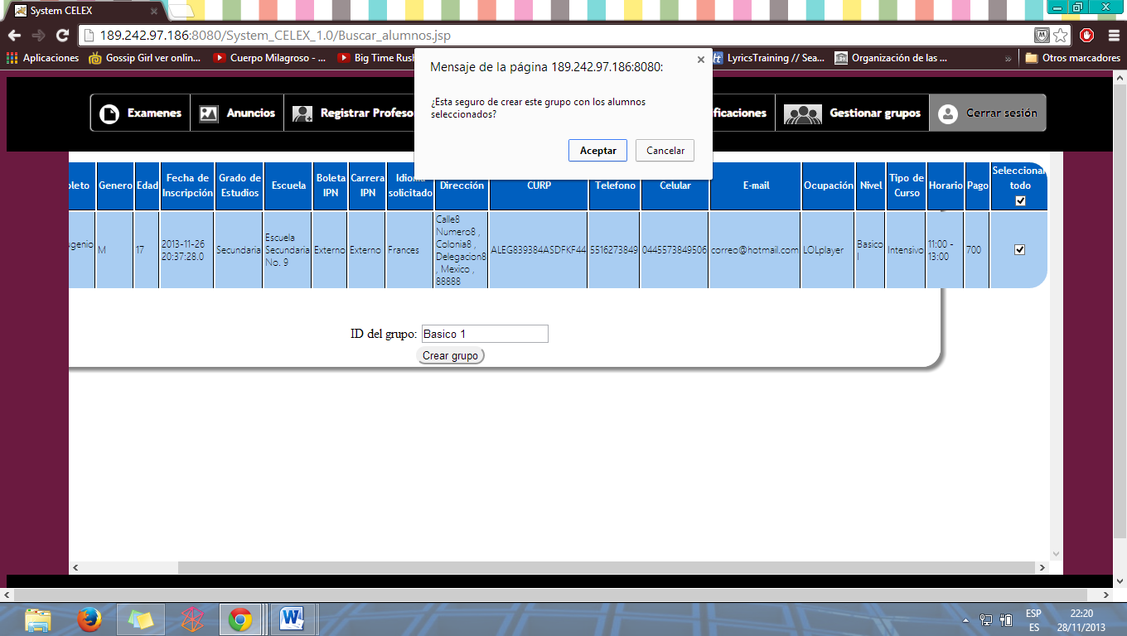

**Figura 16. Confirmación de creación de grupo**

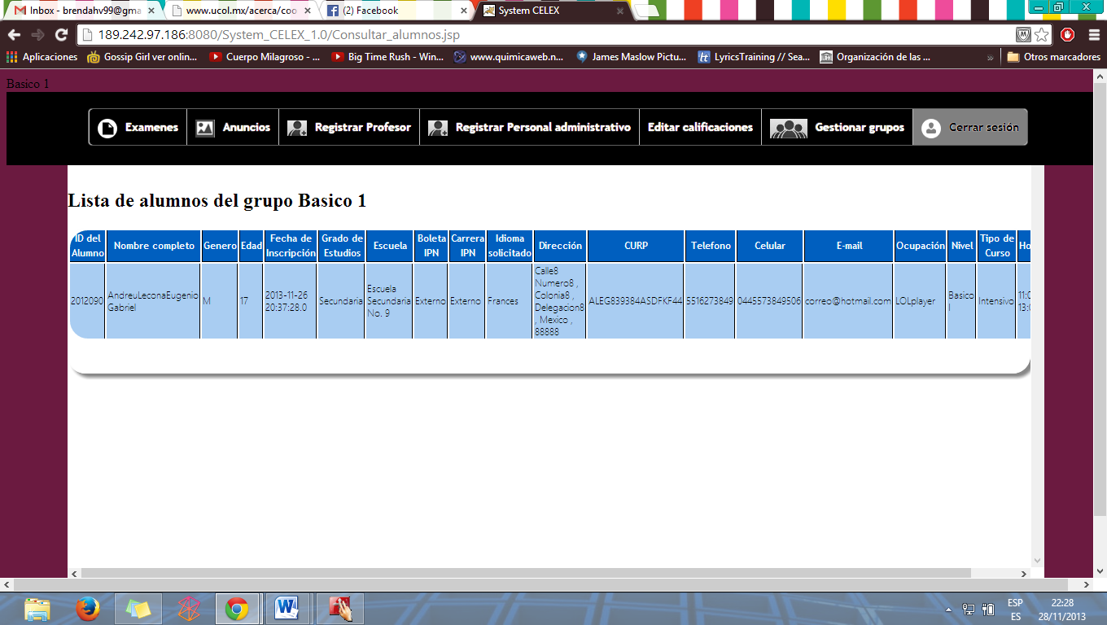

**Figura 17. Ver alumnos del grupo**

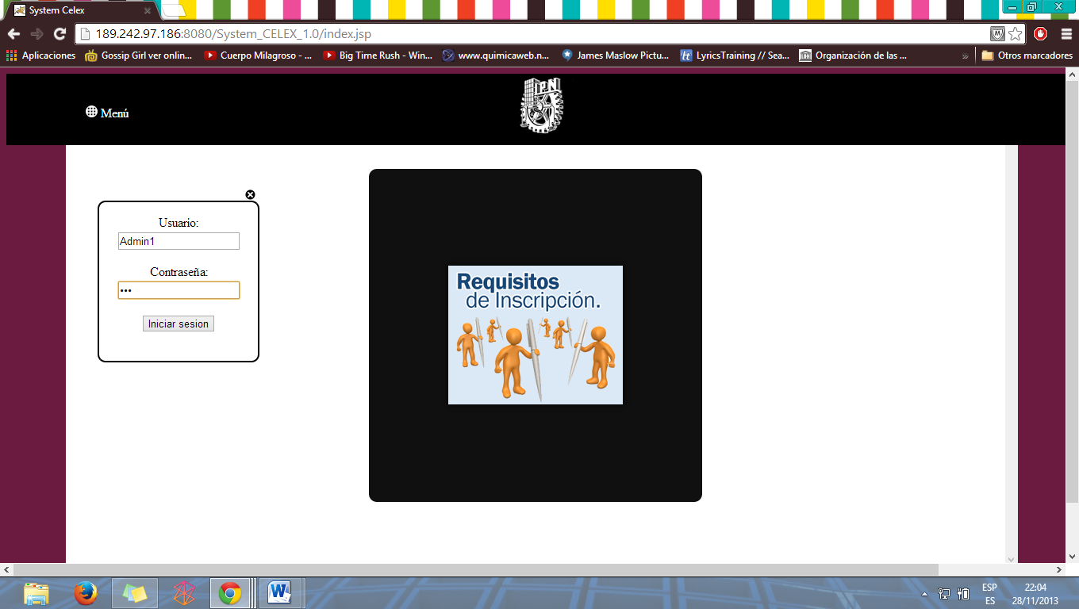

**Figura 37. Inicio de Sesión del Personal Administrativo**

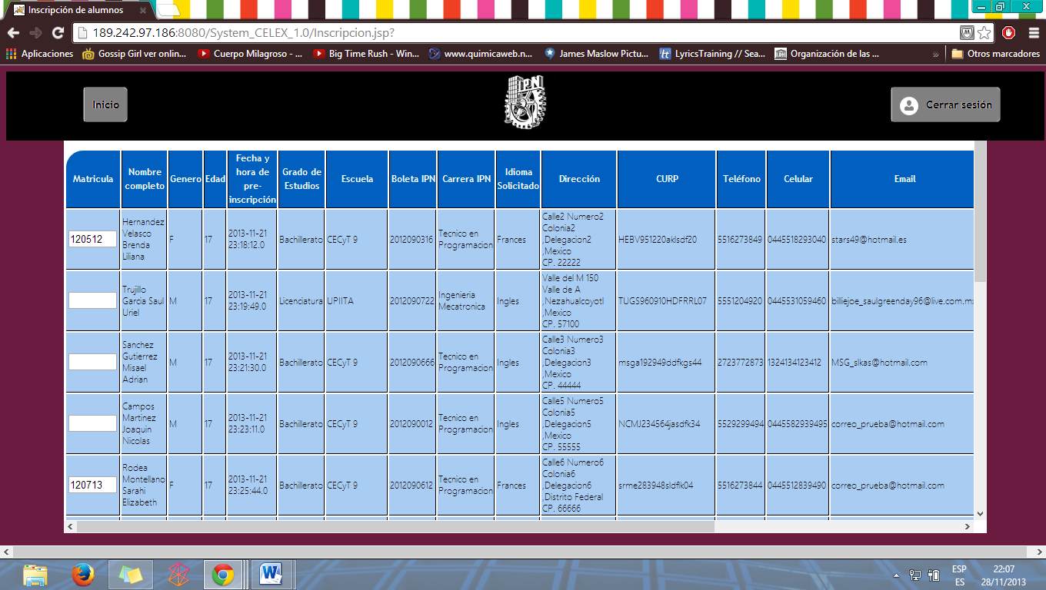

**Figura 39.1. Lista de alumnos (Campo: Matrícula)**

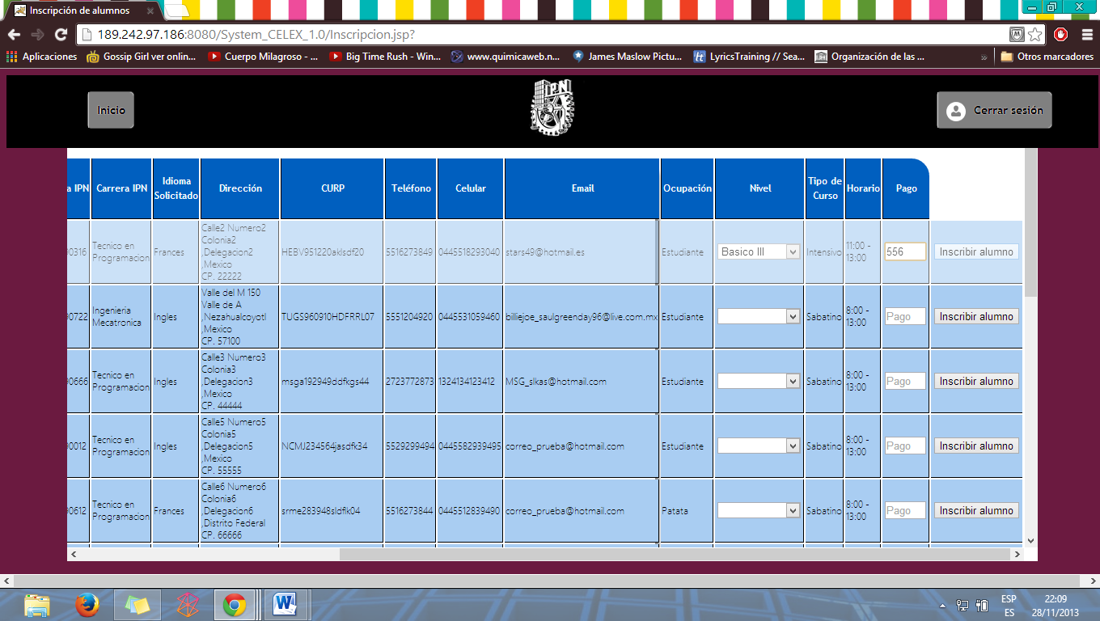

**Figura 39.2. Lista de alumnos (Campos: Nivel y Pago)**

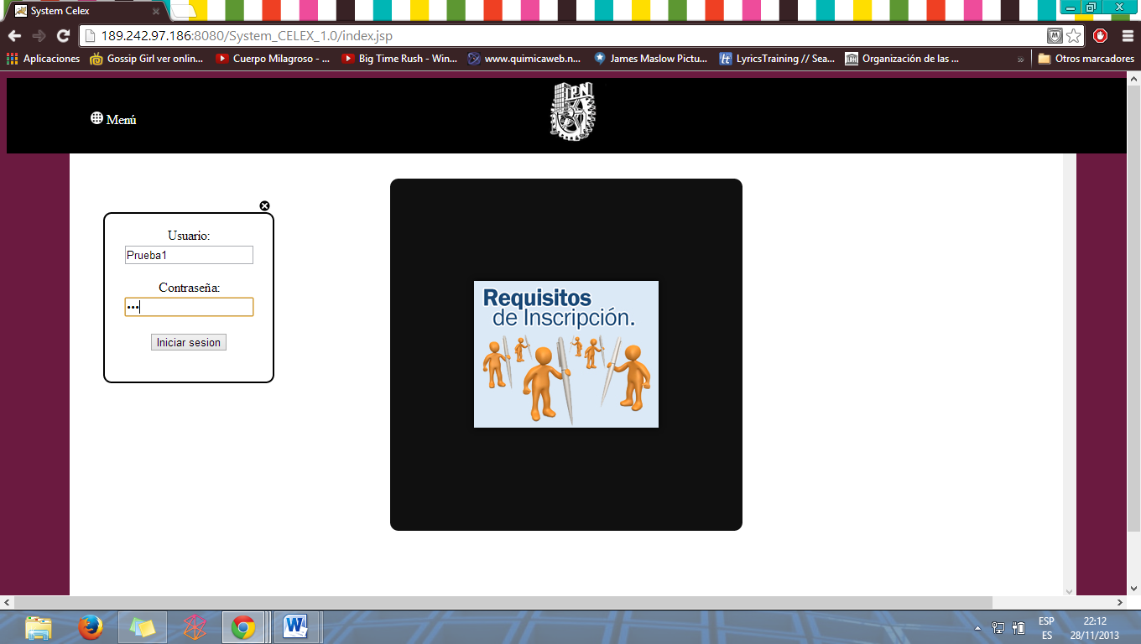

**Figura 41. Inicio de Sesión de Profesor**

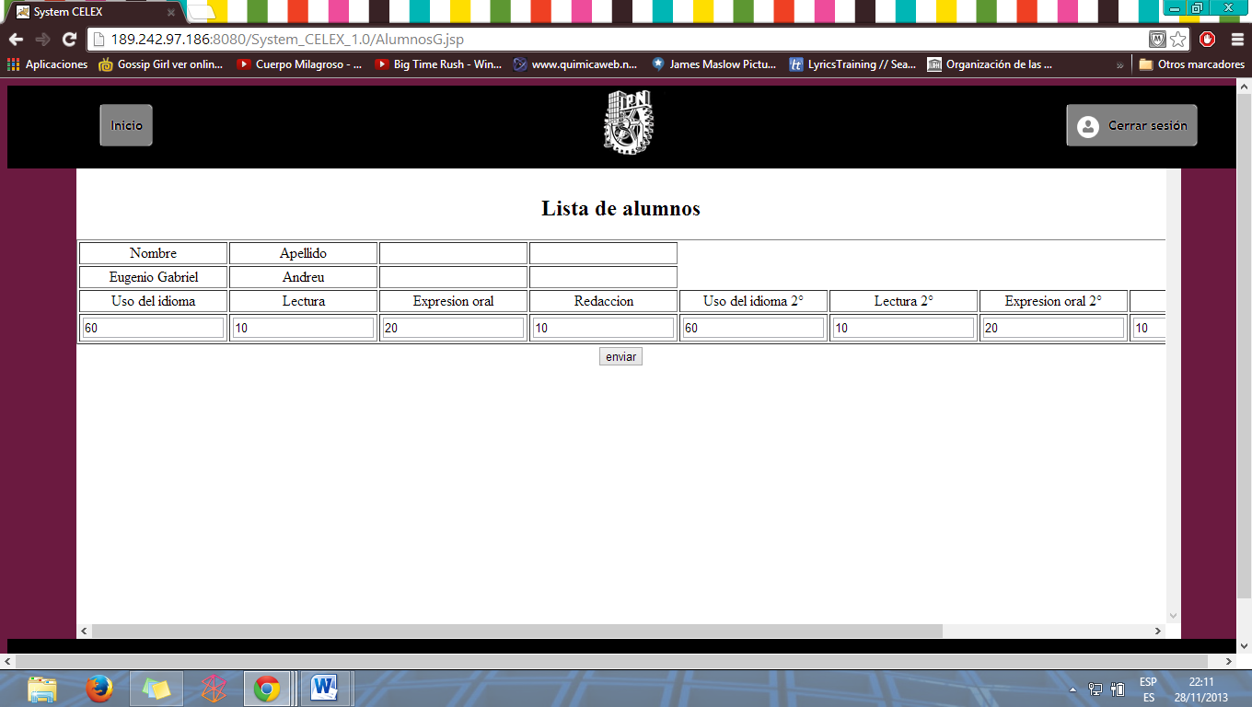

**Figura 44. Lista de alumnos para calificar**

**Mapa de navegación**

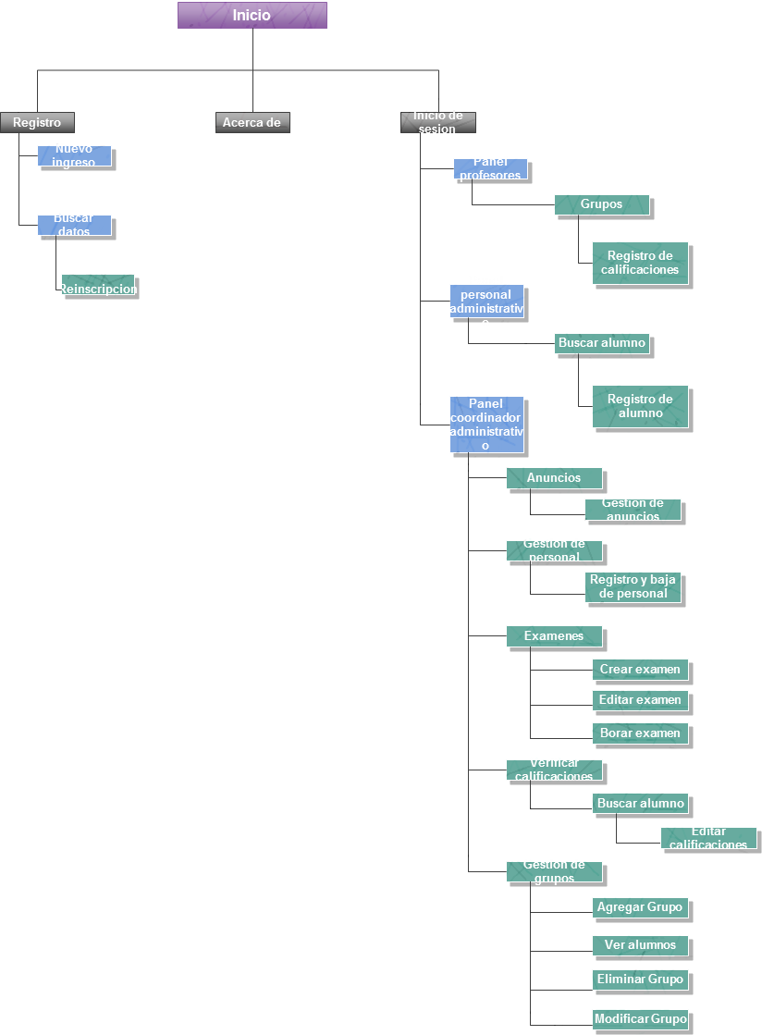

## Fase de Diseño

**Diagramas de Actividades**

Automatización de Anuncios

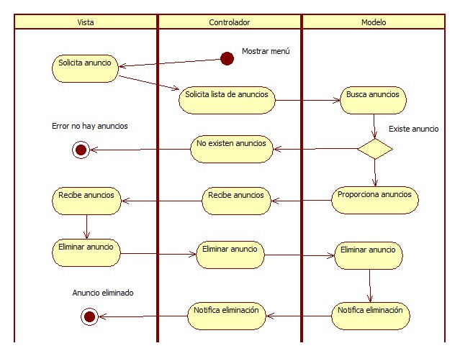

**Diagrama 1. Eliminar Anuncio**

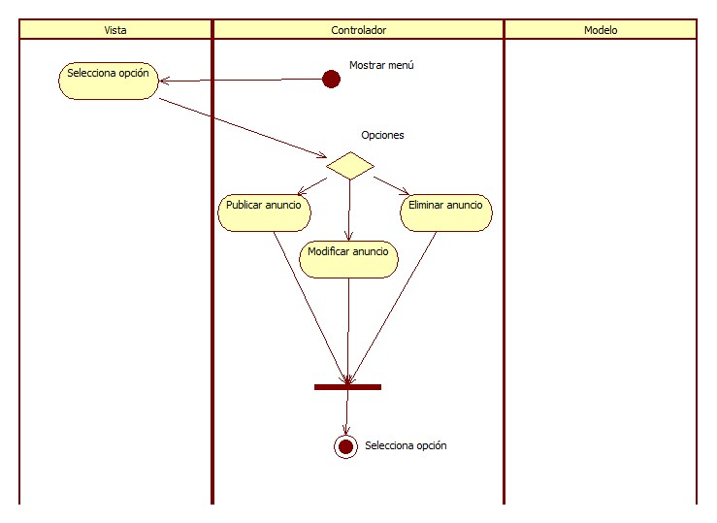

**Diagrama 2. Flujo Básico**

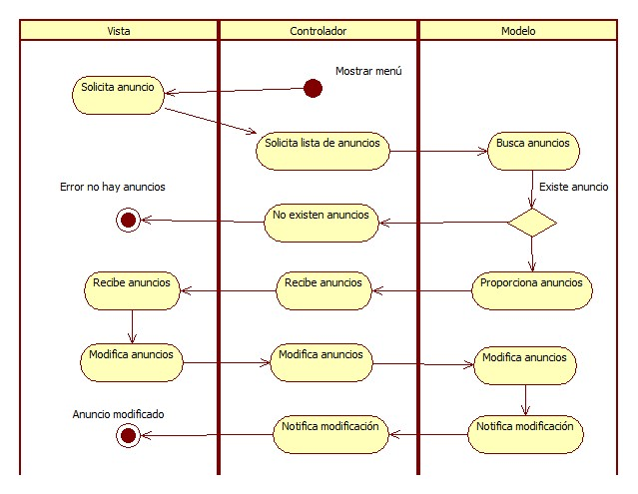

**Diagrama 3. Modificar Anuncio**

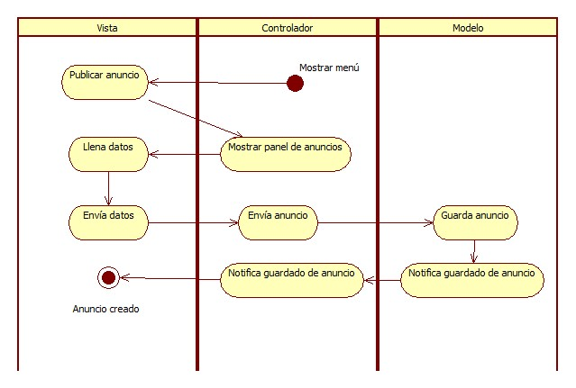

**Diagrama 4. Publicar Anuncio**

Gestión de Grupos

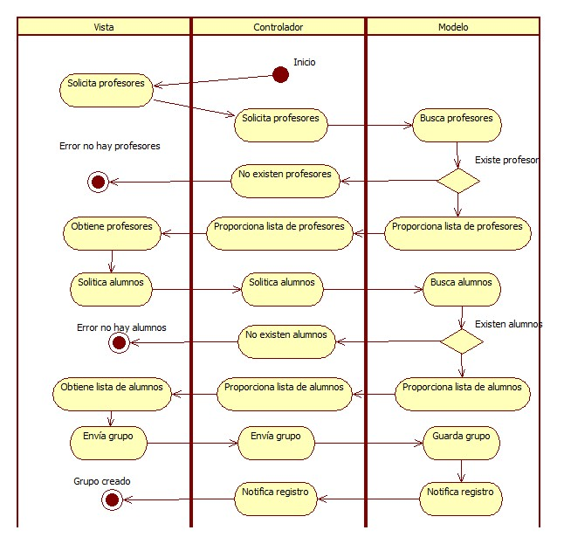

**Diagrama 5. Crear Grupo**

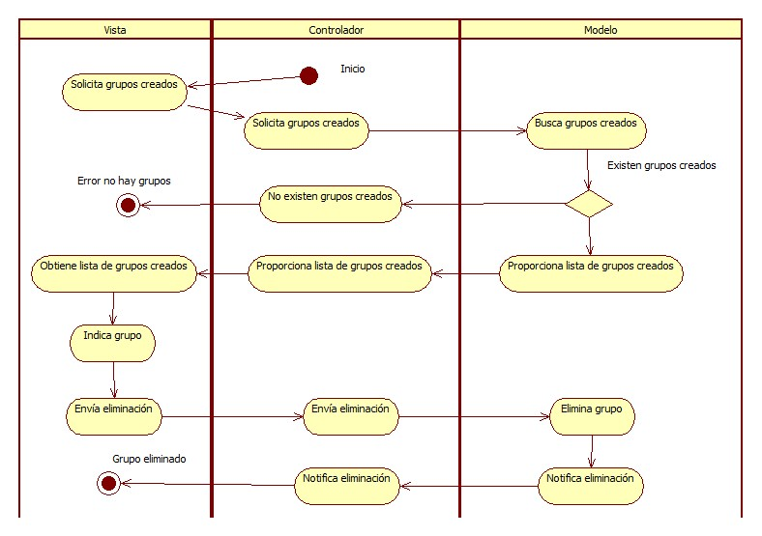

**Diagrama 6. Eliminar Grupo**

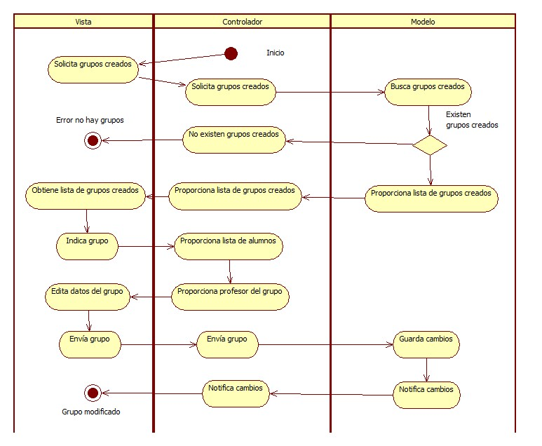

**Diagrama 7. Modificar Grupo**

**Diagramas de Secuencia**

Automatización de Anuncios

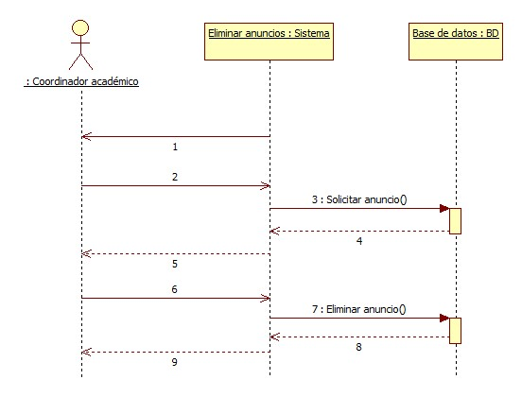

**Diagrama 1. Eliminar Anuncio**

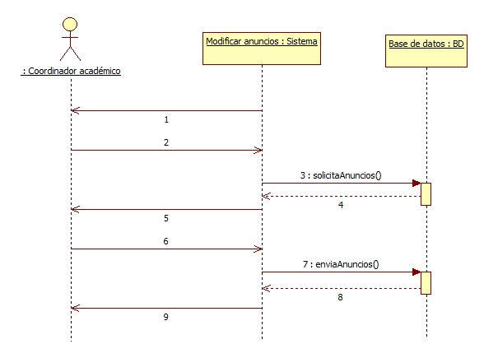

**Diagrama 2. Modificar Anuncio**

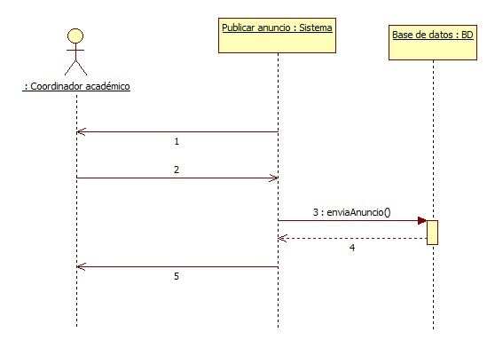

**Diagrama 3. Publicar Anuncio**

Gestión de Grupos

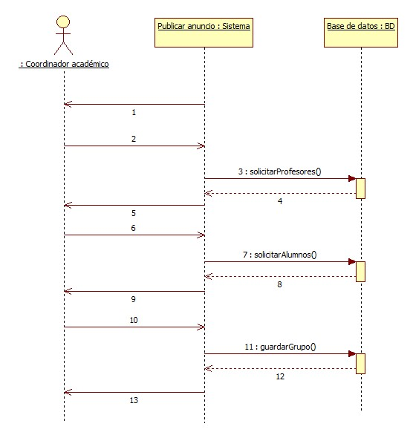

**Diagrama 4. Crear Grupo**

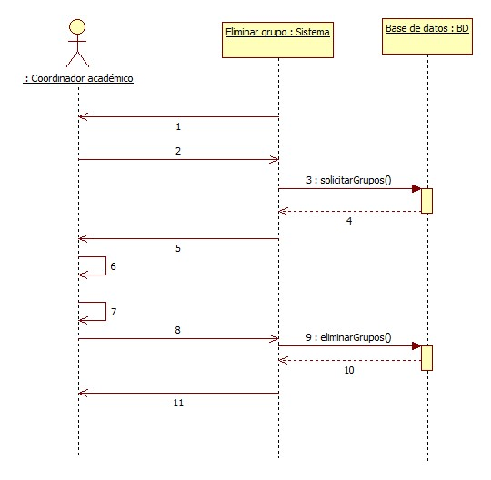

**Diagrama 5. Eliminar Grupo**

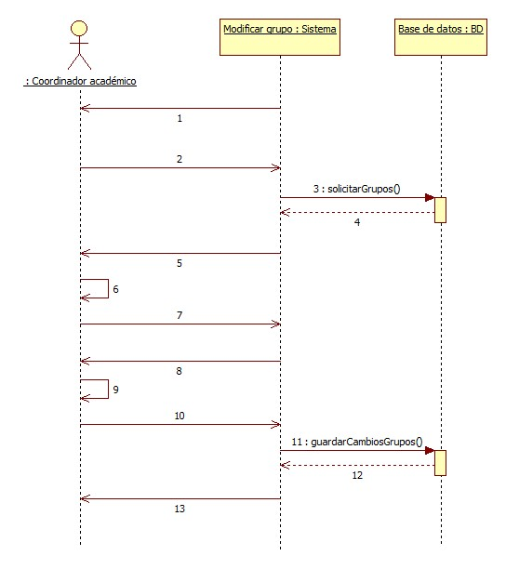

**Diagrama 6. Modificar Grupo**

**Diagrama de clases**

* Automatización de publicación de anuncios

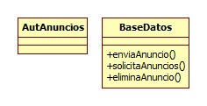

* Preinscripción e Inscripción de alumnos

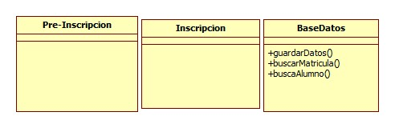

* Administración de grupos

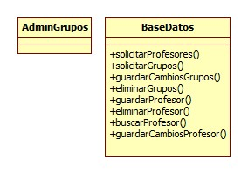

* Administración de calificaciones

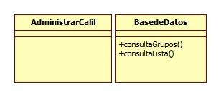

* Creación de exámenes

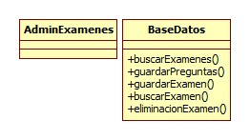

**Diagrama entidad-relación**

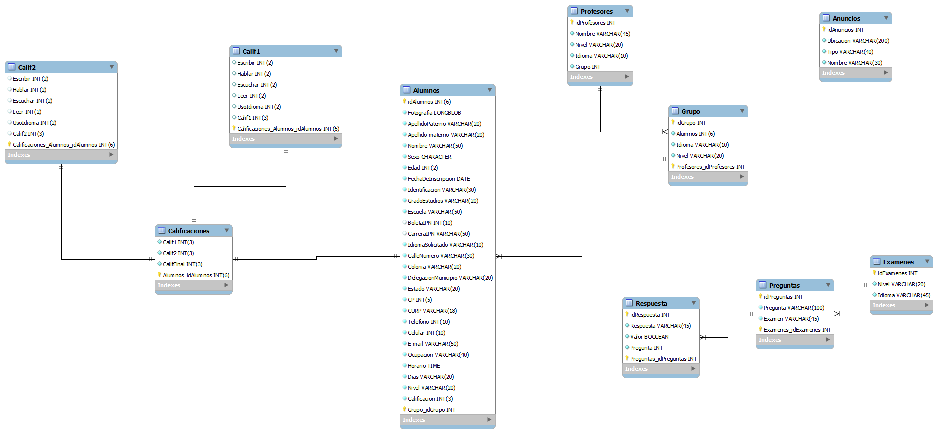

**Diccionario de datos**

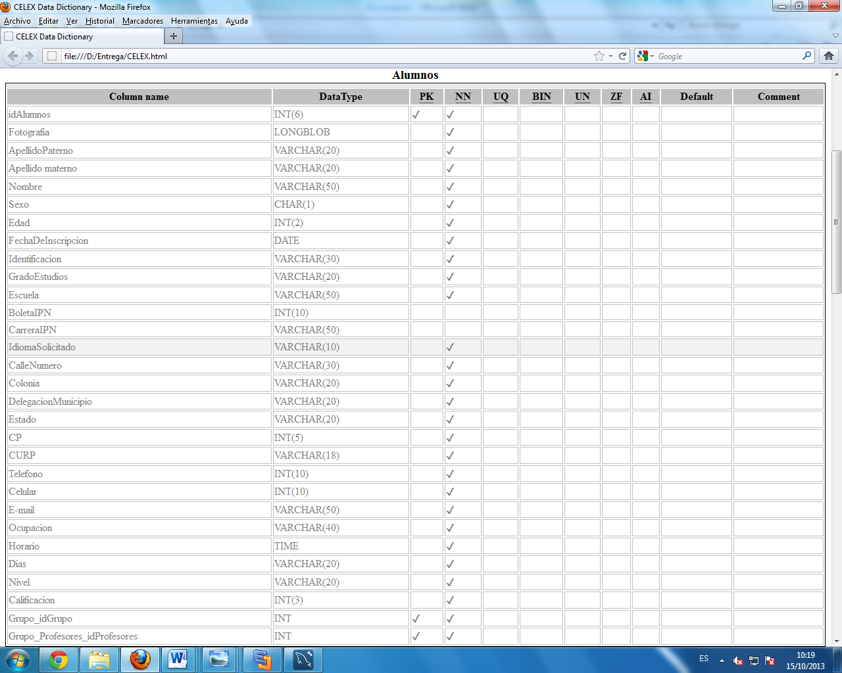

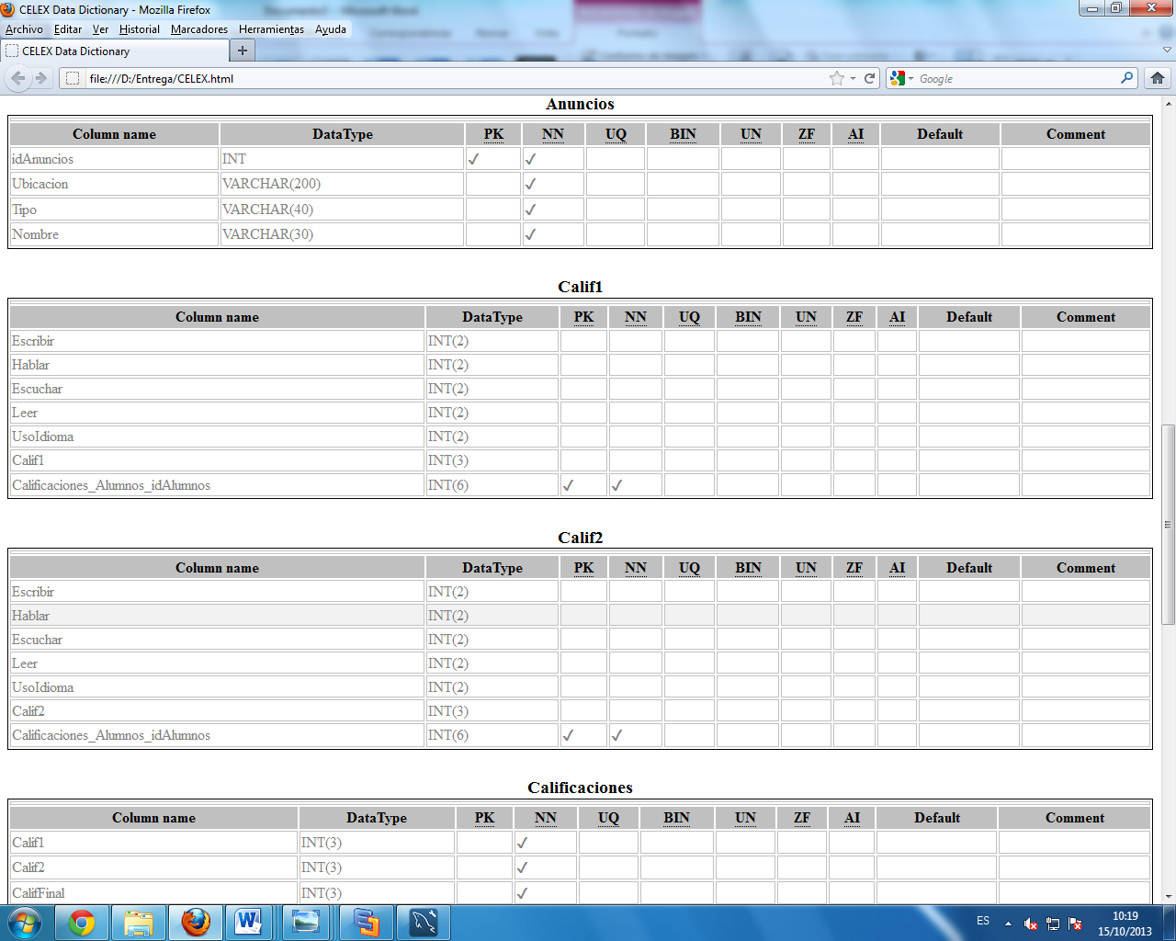

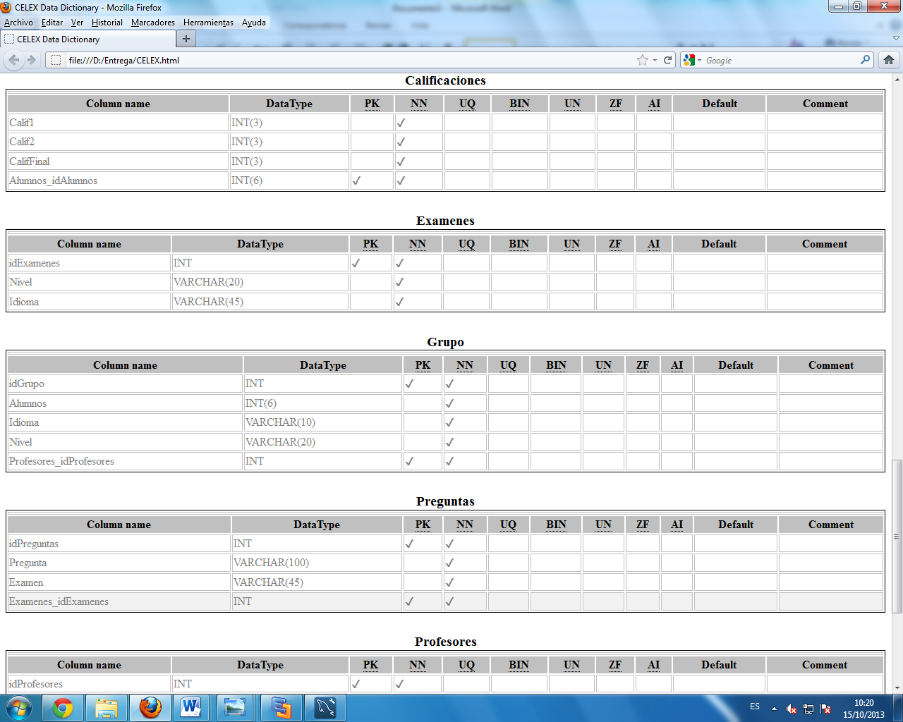

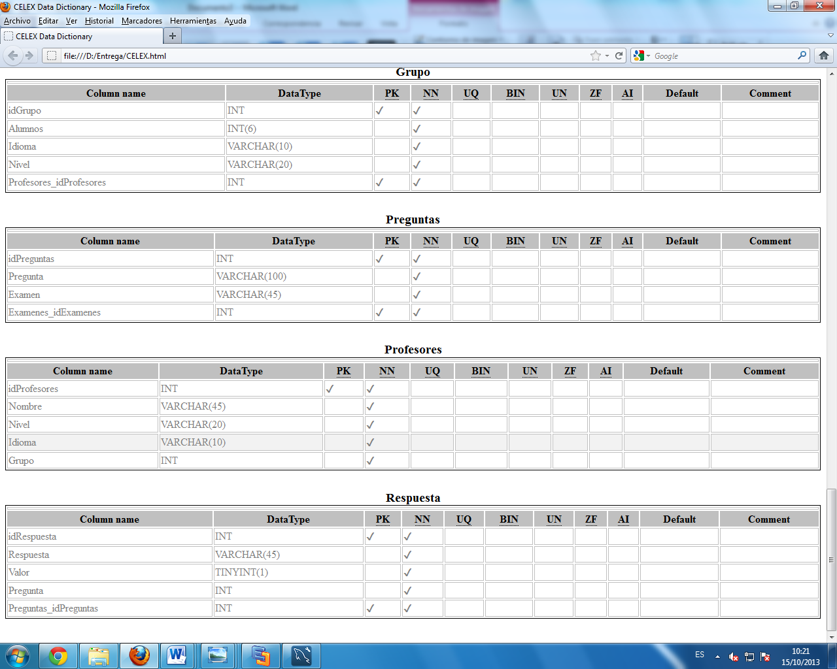

## Fase de Desarrollo

**Plan de Pruebas de Integración**

1. **Introducción**

Este plan de pruebas fue diseñado para System Celex, un sistema que facilita el trabajo administrativo para el CELEX, del CECyT 7 “Cuauhtémoc”. El plan consiste en la planeación de las pruebas para integrar los módulos que conforman el software.

* 1. **Propósito**

El plan de pruebas tiene como objetivo principal mostrar los elementos y procesos, así como los valores de entrada y valores esperados de cada una de las pruebas que se aplicarán en el sistema. Asimismo, es el plan de alto nivel generado y usado por los administradores del proyecto para dirigir el esfuerzo de pruebas.

**El documento de plan de pruebas tiene los siguientes objetivos:**

1. Identificar los elementos a probar del sistema.
2. Detallar las pruebas a realizar en los elementos del sistema, a partir del tipo de datos que deberán aceptar los elementos del sistema de manera individual.
3. Reconocer los posibles errores del subsistema, para así corregirlos, antes y después de las pruebas.
4. Servir de base para la realización práctica de las pruebas, así como guía de análisis para el probador.
   1. **Alcance**

El plan de pruebas funcionará como guía para comprobar la funcionalidad del sistema una vez ensamblados todos sus módulos. Además de comprobar cuestiones relacionadas con la seguridad y la usabilidad.

* 1. **Definiciones, acrónimos y abreviaciones**
* **CELEX-.** *Centro de Estudios de Lenguas Extranjeras*
* **CECyT 7.-** *Centro de Estudios Científicos y Tecnológicos N° 7*
  1. **Referencias**

|  |  |  |  |
| --- | --- | --- | --- |
| Número | Título | Fecha | Organización que lo publica |
| 5.3 | Requerimientos Funcionales | 06/09/2013 | ©ROTUNDUM |
| 10.1 | Diagramas de Actividades | 04/10/2013 | ©ROTUNDUM |
| 11.0 | Diagramas de Secuencia | 08/10/2013 | ©ROTUNDUM |
| 17.0 | Mapa de navegación | 17/10/2013 | ©ROTUNDUM |

* 1. **Generalidades**

*Comprobar la funcionalidad de cada módulo al momento de integrarse. El sistema consta de los siguientes módulos.*

1. *Inscripción*
2. *Publicación de anuncios*
3. *Gestión de calificaciones*
4. *Gestión de grupos*
5. *Gestión de personal*
6. *Exámenes*
7. **Descripción de la integración de componentes.**

|  |  |  |  |
| --- | --- | --- | --- |
| Componente o subsistema | Descripción | Elementos a integrar | Prueba de integración |
| *Inscripción* | Realizar el pre- registro datos del alumno.  Realizar la inscripción de los alumnos. |  | Descendente  1º en Profundidad |
| *Publicación de anuncios* | Administrar anuncios, es decir, publicar, quitar y actualizar los anuncios. Acceso a un historial de archivos publicados. |  | Descendente  1º en Profundidad |
| *Gestión de calificaciones* | Publicar las calificaciones de los alumnos, de acuerdo a los rubros que la dirección académica solicite. |  | Descendente  1º en Profundidad |
| *Gestión de grupos* | Crear un grupo asignando los alumnos, el profesor y el nombre, o lo elimina. |  | Descendente  1º en Profundidad |
| *Gestión de personal* | Administrar al personal administrativo y a los profesores que tendrán acceso al sistema. |  | Descendente  1º en Profundidad |
| *Miscelánea* | Archivos utilizados por todos los módulos como parte del diseño visual. |  | Descendente  1º en Profundidad |

1. **Calendarización**

|  |  |  |
| --- | --- | --- |
| Fecha inicio | Fecha terminal | *Nombre del módulo* |
| 31/03/14 | 04/04/14 | Automatización de anuncios |
| 13/04/14 | 18/04/14 | Inscripción |
| 13/04/14 | 18/04/14 | Gestión de grupos |
| 15/04/14 | 19/04/14 | Gestión de calificaciones |
| 10/04/14 | 15/04/14 | Gestión de personal |

1. **Requerimientos de ambiente**
   1. **Recursos de sistema**

|  |  |
| --- | --- |
| **Recursos** | **Nombre/Tipo** |
| Servidor de base de datos | * *http://189.242.81.203:8084/* |
| Nombre Servidor | * *System_CELEX* |
| Red |  |
| Nombre de Base de Datos | * Celex.SQL |
| Computadoras personales y configuración. | |  |  |  |  | | --- | --- | --- | --- | | Procesador | Intel Pentium 4 o superior | Intel | Intel Pentium 3 / Athlon 64 o superior | | Espacio libre en disco | 200 MB | | | | RAM | 256 MB | | |   *Browsers: Chrome, Mozilla Firefox* |

**4.2 Herramientas**

Herramientas necesarias para ejecutar este plan:

|  |  |  |
| --- | --- | --- |
| Diseño | Método de pruebas de integración ascendente |  |
| Registro | Checklist para contar problemas y defectos en el proceso de software | Anexo A |
| Reporte | Checklist para contar problemas y defectos en el proceso de software | Anexo A |
| Graficas/Métricas | Reporte de métricas | Anexo B |
| Automatización de pruebas | JUnit |  |

* 1. **Recursos a proveer por el cliente**

Las pruebas de integración se realizarán dentro de los equipos del equipo de desarrollo, ya que System CELEX es una aplicación web y no un software distribuido, por lo tanto no se necesitan equipos por parte del cliente.

**Plan de Pruebas de Sistema**

1. **Introducción**

System_Celex es un sistema que tiene el objetivo de automatizar el proceso de inscripciones, así como la creación de grupos, este es un trabajo realizado para el Celex del CECyT No.7 “Cuauhtémoc” para evitar la sobrecarga de trabajo del personal administrativo.

* 1. **Propósito**

Probar el funcionamiento de los componentes y las interfaces del software de acuerdo a la estructura planeada, durante el proceso de la integración de ésta.

* 1. **Alcance**

El plan de pruebas funcionará como guía en la aplicación de pruebas de funcionalidad y confiabilidad sobre todo, sin dejar de lado las pruebas de usabilidad y desempeño, ya que en su mayoría los proyectos no cumplen con toda la funcionabilidad ni la seguridad solicitada.

* 1. **Definiciones, acrónimos y abreviaciones**

**CELEX-.** *Centro de Estudios de Lenguas Extranjeras*

**CECyT 7-** *Centro de Estudios Científicos y Tecnológicos*

* 1. **Referencias**

|  |  |  |  |
| --- | --- | --- | --- |
| Número | Título | Fecha | Organización que lo publica |
| 5.3 | Requerimientos Funcionales | 11/03/2014 | ©ROTUNDUM |
| 10.1 | Diagramas de Actividades | 13/03/2014 | ©ROTUNDUM |
| 11.0 | Diagramas de Secuencia | 15/03/2014 | ©ROTUNDUM |
| 17.0 | Mapa de navegación | 18/03/2014 | ©ROTUNDUM |
| 1.0 | Casos de prueba | 16/04/2014 | ©ROTUNDUM |

* 1. **Generalidades**

El siguiente documento comprende la información necesaria relacionada con el plan de pruebas del proyecto para planear y controlar el esfuerzo de pruebas al sistema.

1. **Descripción de pruebas**

|  |  |
| --- | --- |
| Nombre del componente | Formulario inscripción |
| ID componente a probar | 000 |
| Tipo de Prueba | Funcional |
| Módulo | Inscripción |
| Criterios a Satisfacer | 1. Los datos enviados a través del Formulario de inscripción deberán mantener un formato, para evitar problemas con la BD. |

|  |  |
| --- | --- |
| Nombre del componente | Creación de grupos |
| ID componente a probar | 001 |
| Tipo de Prueba | Funcional |
| Módulo | Gestión de grupos. |
| Criterios a Satisfacer | 1. Cada alumno tiene un solo grupo. 2. No puede existir un alumno en un grupo si no existe en el listado. 3. No puede existir un profesor de un grupo si no existe en el listado. |

|  |  |
| --- | --- |
| Nombre del componente | BD |
| ID componente a probar | 003 |
| Tipo de Prueba | Integridad de base de datos e información |
| Módulo | Proyecto |
| Criterios a Satisfacer | 1. No existirán registros repetidos. |

|  |  |
| --- | --- |
| Nombre del componente | Panel de inicio de sesión |
| ID componente a probar | 004 |
| Tipo de Prueba | Prueba de control de accesos y seguridad |
| Módulo | Sesiones de profesor, personal administrativo, coordinador académico |
| Criterios a Satisfacer | 1. No hay acceso sin Usuario y contraseña correctos. 2. No habrá acceso sin permisos a la BD 3. Cada usuario tiene su sesión correspondiente |

**Tipos de prueba**

* **Integridad de base datos e información**. Las bases de datos y los procesos de base de datos deben ser evaluados como un subsistema. Esta prueba debe probar los subsistemas independientemente de la interface de usuario.
* **Prueba funcional.** Esta prueba se enfoca a identificar que el sistema cumpla con los requerimientos definidos, esta es una prueba de caja negra que se basa en los resultados obtenidos a través de la interfaz gráfica.
* **Prueba de interfaz de usuario.** Verifica la interacción con el software, asegurando que el usuario cuenta con el acceso y navegación adecuado para las funciones de la aplicación. Además revisa que los objetos de interfaz gráfica, se comportan de manera adecuada y cumplen con los estándares de la organización o de la industria.
* **Pruebas de rendimiento.** Se verifica el desempeño de la aplicación para cumplir con los requerimientos establecidos, por ejemplo, tiempo de respuesta, número de transacciones procesadas por unidad de tiempo, etc.
* **Pruebas de carga.** Se verifica la funcionalidad del sistema, en diferentes situaciones de carga de trabajo esperada o más allá del límite. Se verifica tiempo de respuesta, número de transacciones procesadas, etc.

Para picos de carga, carga de alta sostenida, simulación de carga en un periodo de tiempo, ej. Cierre mensual, comportamiento de las cargas en diferentes configuraciones de equipo.

* **Pruebas de estrés.** Se verifica la funcionalidad del sistema bajo condiciones de recursos que no se presentan de manera normal, por ejemplo, poca memoria disponible, usuarios realizando la misma transacción a la vez, ancho de bando disponible. Algunas de estas pruebas pueden haberse considerado en situaciones de carga fuera de los limites esperado, ej. Número de usuarios conectados más allá del límite esperado).
* **Pruebas de control de acceso y seguridad.** Pruebas de niveles de acceso a la aplicación, a fin de verificar que el nivel de acceso es adecuado para los datos o funciones de negocio, según se requiera. Pruebas de seguridad a nivel sistema que aseguren que solo los usuarios autorizados tienen acceso al sistema y son capaces de accesar la aplicación a través de los canales apropiados.
* **Pruebas de falla y recuperación.** Permiten asegurar que el sistema es capaz de recuperarse ante una falla de software o hardware con la consecuente pérdida de integridad en los datos. Se prueba que existan los mecanismos adecuados de respaldo y recuperación de información, o de autocorrección de transacciones que no fueron completadas, identificación de datos inconscientes en la base de datos y su respectiva corrección.
* **Pruebas de configuración.** Verifican que la aplicación se comporta adecuadamente en diferentes plataformas de hardware y software para las cuales fue realizada. Incluyendo uso de diferentes versiones de sistema operativo, marcas de browsers, etc.
* **Pruebas de instalación.** Verifica que la aplicación y sus actualizaciones sean instaladas adecuadamente.

1. **Calendarización**

|  |  |  |
| --- | --- | --- |
| Fecha inicio | Fecha terminal | *Nombre del componente* |
| 6/04/14 | 10/04/14 | *Formulario Inscripción* |
| 15/04/14 | 18/04/13 | BD |
| 15/04/14 | 15/04/14 | Sesión |
| 18/04/14 | 21/04/14 | *Interfaz* |

1. **Requerimientos de ambiente**

**4.1 Recursos de sistema**

Elementos para establecer el ambiente de pruebas necesario

|  |  |
| --- | --- |
| **Recursos** | **Nombre/Tipo** |
| Servidor de base de datos | * *http://189.242.81.203:8084/* |
| Nombre Servidor | * System_Celex |
| Nombre de Base de Datos | * Celex.SQL |
| Computadoras personales y configuración. | |  |  |  |  | | --- | --- | --- | --- | | Procesador | Intel Pentium 4 o superior | Intel | Intel Pentium 3 / Athlon 64 o superior | | Espacio libre en disco | 200 MB | | | | RAM | 256 MB | | |   *Browsers: Chrome, Mozilla Firefox* |

**Herramientas**

Herramientas necesarias para ejecutar este plan:

|  |  |  |
| --- | --- | --- |
| Diseño de casos de prueba | Camino básico | Referencias |
| Registro de defectos | Formato de errores e incidencias | Véase anexo 1 |
| Reporte de defectos | Formato de errores e incidencias | Véase anexo 2 |
| Gráficas/Métricas de defectos | Formato de errores e incidencias | Véase anexo 3 |
| Automatización de pruebas | JUnit |  |

* 1. **Recursos a proveer del cliente**

“El sistema se implementará al término del presente ciclo escolar”

* Servidor web con sistema operativo [Windows Server 2008](http://www.microsoft.com/es-mx/download/details.aspx?id=8371)
* Equipos computacionales con Intel Pentium 4 o superior 256 MB.

**Formato de Casos de Prueba**

000 Inscripción

**Propósito:** Asegurar que el formato de los datos enviados en el formulario de inscripción sea correcto.

**Pre-requisitos.-** Ubicarse en la sección del formulario de nuevo ingreso.

**Objeto:** Formulario para nuevo ingreso, y reinscripción con datos incorrectos.

**Tipo de prueba: Caja negra**

|  |  |  |  |  |
| --- | --- | --- | --- | --- |
| **Caso No. 1** | | | | |
| **Descripción**  *Se introduce valores los campos,* Apellido Paterno, Apellido Materno, Nombre(s)*, los cuales aceptarán caracteres únicamente alfabéticos, y espacios.* | | | | |
| **Entradas** | | | | **Salidas esperadas** |
| **#** | **Apellido P** | **Apellido M** | **Nombre(s)** |  |
| 1 | Camp0s | Martínez | Joaquín | Error |
| 2 | Rangel | C@mpos | Hernán | Error |
| 3 | Campos | “ ” | Laura | Error |
| 4 | “Espacio vacío” | Valdez | Omar | Error |
| 5 | Martínez | García | Luis | OK |
| 6 | Campos | Sánchez | Nicolás Joaquín | Ok |

|  |  |  |  |
| --- | --- | --- | --- |
| **Caso No. 2** | | | |
| **Descripción**  *Se selecciona un valor de “Sexo”, ‘H’ para Hombre o ‘M’ Mujer, únicamente.* | | | |
| **Entradas** | | | **Salidas esperadas** |
| # | **Sexo** | |
| **M** | **F** |
| 1 | - | - | Error |
| 2 | - | Femenino | OK |
| 3 | Masculino | - | OK |

|  |  |  |
| --- | --- | --- |
| **Caso No. 3** | | |
| **Descripción**  *Se introducen datos en el campo “Edad”, números en el rango [15,45 ]* | | |
|  | **Entradas** | **Salidas esperadas** |
| **#** | **Edad** |  |
| 1 | -1 | Error |
| 2 | Aa | Error |
| 3 | @@ | Error |
| 4 | 0 | Error |
| 5 | 10 | Error |
| 6 | 10000 | Error |
| 7 | 15 | OK |
| 8 | 30 | OK |

|  |  |  |  |  |  |  |
| --- | --- | --- | --- | --- | --- | --- |
| **Caso No. 4** | | | | | | |
| **Descripción**  *Se ingresan datos en los campos “Código postal”, “Teléfono”, “Celular”, “Horario de actividad actual”, solo se aceptarán números. En caso de ser alumno del IPN, se requerirá que el alumno ingrese su No. de Boleta, en el campo “No. Boleta”, el cual también solo acepta números.* | | | | | | |
|  | **Entradas** | | | | | **Salidas esperadas** |  |
| # | **Código postal** | **Teléfono** | **Celular** | **Horario de actividad actual** | **No. De Boleta**  **(Alumno IPN)** |
| 1 | “Espacio Vacío” | **-** | **-** | **-** | **-** | Error |
| 2 | - | @@ | **-** | **-** | **-** | Error |
| 3 | - | **-** | Japonés | **-** | **-** | Error |
| 4 | - | **-** | **-** | No sé | **-** | Error |
| 5 | - | **-** | **-** | **-** | IPN123 | Error |
| 6 | 09700 | 54121314 | 5554212796 | 7 | 20012090123 | OK |

|  |  |  |  |
| --- | --- | --- | --- |
| **Caso No. 5** | | | |
| **Descripción**  *Se selecciona el radio button, “Idioma”, del cual solo se aceptarán los siguientes valores, “Ingles”, ”Francés”* | | | |
|  | **Entradas** | | **Salidas esperadas** |
| **Idioma** | |
| **#** | **Ingles** | **Francés** |
| 1 | - | - | Error |
| 2 | Inglés | - | OK |
| 3 | - | Francés | OK |

|  |  |  |  |  |  |  |  |
| --- | --- | --- | --- | --- | --- | --- | --- |
| **Caso No. 6** | | | | | | |  |
| **Descripción**  *Se ingresarán datos en los campos “Calle y número”, “Colonia”, “Ocupación”, “Días”, “Máximo grado de estudios concluidos o cursando actualmente”, “Escuela de procedencia”, los cuales solo aceptarán caracteres alfanuméricos*. | | | | | | |  |
|  | **Entradas** | | | | | | **Salidas esperadas** |
| # | **Calle y número** | **Colonia** | **Ocupación** | **Días** | **Máximo grado de estudios** | **Escuela de procedencia** |  |
| 1 | Calle #2 | **-** | **-** | **-** | **-** | **-** | Error |
| 2 | - | PolV0rill4 | **-** | **-** | **-** | **-** | Error |
| 3 | - | **-** | Estudi@nte | **-** | **-** | **-** | Error |
| 4 | - | **-** | **-** | “ ” | **-** | **-** | Error |
| 5 | - | **-** | **-** | **-** | “Prim4ri4” | - | Error |
| 6 | - | **-** | **-** | **-** | - | Tecnica#23 | Error |
| 7 | Ermita 33 | D. U. | Licenciado | Lun a vie | Licenciatura | ESCA | OK |

|  |  |  |
| --- | --- | --- |
| **Caso No. 7** | | |
| **Descripción**  *Se selecciona una opción del combo box “Delegación o municipio”, solo se tomarán en cuenta los valores que realmente son Delegaciones o municipios de México.* | | |
|  | **Entradas** | **Salidas esperadas** |
| **#** | **Delegación** |  |
| **1** | –Seleccionar Delegación- | ERROR |
| **2** | Iztapalapa | OK |

|  |  |  |
| --- | --- | --- |
| **Caso No. 8** | | |
| **Descripción**  *Se selecciona una opción del combo box “Estado”, solo se tomarán en cuenta los valores que realmente son estados de México.* | | |
|  | **Entradas** | **Salidas esperadas** |
| **#** | **Estado** |  |
| **1** | –Seleccionar Estado- | ERROR |
| **2** | Querétaro | OK |

|  |  |  |
| --- | --- | --- |
| **Caso No. 9** | | |
| **Descripción**  *Se ingresa el Curp del aspirante en el campo “Curp”, el cual es evaluado, para asegurar que el formato sea válido.* | | |
|  | **Entradas** | **Salidas esperadas** |
| **#** | **CURP** |  |
| 1 | “Espacio vacío” | Error |
| 2 | 101 | Error |
| 3 | @@ | Error |
| 4 | HOla | Error |
| 5 | CAMJ960325HHGMRQ01 | OK |

|  |  |  |
| --- | --- | --- |
| **Caso No. 10** | | |
| **Descripción**  *Se ingresa el email del aspirante en el campo “E-mail”, el cual es evaluado, para asegurar que el formato sea válido.* | | |
|  | **Entradas** | **Salidas esperadas** |
| **#** | **CURP** |  |
| 1 | “Espacio vacío” | Error |
| 2 | 101 | Error |
| 3 | @@ | Error |
| 4 | HOla | Error |
| 5 | [joaquinncm@gmail.com](mailto:joaquinncm@gmail.com) | OK |

|  |  |  |
| --- | --- | --- |
| **Caso No. 11** | | |
| **Descripción**  *Se ingresa la boleta del aspirante en el campo “Boleta”, la cual es evaluado, para asegurar que el formato sea válido.* | | |
|  | **Entradas** | **Salidas esperadas** |
| **#** | **CURP** |  |
| 1 | “Espacio vacío” | Error |
| 2 | 101 | Error |
| 3 | @@ | Error |
| 4 | HOla | Error |
| 5 | 2012090080 | OK |

|  |  |  |
| --- | --- | --- |
| **Caso No. 12** | | |
| **Descripción**  *Se seleccionará una opción del combo box “Nivel”, solo se aceptarán los siguientes valores [Básico 1, Básico 2, Básico 3, Básico 4, Básico 5,Intermedio 1, Intermedio 2, Intermedio 3, Intermedio 4, Intermedio 5, Avanzado 1, Avanzado 2, Avanzado 3, Avanzado 4, Avanzado 5]* | | |
|  | **Entradas** | **Salidas esperadas** |
| **#** | **Nivel** |  |
| **1** | –Seleccionar nivel- | ERROR |
| **2** | Intermedio 4 | OK |

|  |  |  |  |  |
| --- | --- | --- | --- | --- |
| **Caso No. 13** | | | | |
| **Descripción**  *Los campos “Apellido Paterno”, “Apellido Materno” “Colonia”, aceptarán a lo más 20 caracteres* | | | | |
| **Entradas** | | | | **Salidas esperadas** |
| **#** | **Apellido P** | **Apellido M** | **Colonia** |  |
| 1 | CamposVargasRodriguez | Martínez | Degollado | Error |
| 2 | Rangel | RodeaMontellanoSarahi | Mixcoatl | Error |
| 3 | Campos | “ ” | Las lomas más altas de algún lugar | Error |
| 6 | Campos | Sánchez | Progresista | Ok |

|  |  |  |  |  |
| --- | --- | --- | --- | --- |
| **Caso No. 14** | | | | |
| **Descripción**  *Los campos “Nombre(s)”, “E-mail” “Escuela de procedencia”, aceptarán a lo más 50 caracteres.* | | | | |
| **Entradas** | | | | **Salidas esperadas** |
| **#** | **Nombre(s)** | **Escuela de procedencia** | **E-mail** |  |
| 1 | Joaquin Nicolas Juan Roberto Saul Misael Jonathan Jesus | Prepa 5 | [algo@hotmail.com](mailto:algo@hotmail.com) | Error |
| 2 | Sarahi | Centro de Escolar “Joaquin Nicolas Juan Roberto Saul Misael Jonathan Jesus” | Mixcoatl | Error |
| 3 | Elizabeth | Bachilleres 6 | [Aaaaaaaaaaaaaaaaaaaaaaaaaaaaaaaaaaaaaaaaaaaaaaaaaaaa@hotmail.com](mailto:Aaaaaaaaaaaaaaaaaaaaaaaaaaaaaaaaaaaaaaaaaaaaaaaaaaaa@hotmail.com) | Error |
| 6 | Ximena | Prepa 2 | [Laura_x@hotmail.com](mailto:Laura_x@hotmail.com) | Ok |

|  |  |  |  |
| --- | --- | --- | --- |
| Caso No. 15 | | | |
| Descripción  *Los campos “Calle y número”, “Días”, aceptarán a lo más 30 caracteres.* | | | |
| Entradas | | | Salidas esperadas |
| **#** | **Calle y numero** | **Días** |  |
| 1 | San Francisco Mazapa Hombres Ilustres No 19 | Prepa 5 | Error |
| 2 | Villa del rey | Viernesabadomingolunesmartesmiercoles | Error |
| 3 | Insurgentes 34 | Lunes martes | Ok |

|  |  |  |
| --- | --- | --- |
| **aso No. 16** | | |
| **Descripción**  *El campo “Ocupación”, aceptarán a lo más 40 caracteres.* | | |
| **Entradas** | | **Salidas esperadas** |
| **#** | **Ocupación** |  |
| 1 | Matematicobiologofisico en ciencias de la vida y muerte | Error |
| 2 | Estudiante | Ok |

|  |  |  |  |
| --- | --- | --- | --- |
| **Caso No. 17** | | | |
| **Descripción**  *Los siguientes campos “Teléfono”, “Celular”, 10 caracteres exactos.* | | | |
| **Entradas** | | | **Salidas esperadas** |
| **#** | **Teléfono** | **Celular** |  |
| 1 | 112223333445566 | 5512131415 | Error |
| 2 | 54297485 | 09900 | Error |
| 3 | 56121314 | 5556575678 | Ok |

|  |  |  |
| --- | --- | --- |
| **Caso No. 18** | | |
| **Descripción**  *El siguientes campo “Código postal”, 5 caracteres exactos.* | | |
| **Entradas** | | **Salidas esperadas** |
| **#** | **Código postal** |  |
| 1 | 10 | Error |
| 2 | 111110 | Error |
| 3 | 09700 | OK |

**Tipo de prueba: Caja Blanca**

#### Diagrama

V(G) = 61NP + 1 = 62(Ya que si los if iniciales no se cumplen, entonces se cumplen los for)

##### V(G) = 126ª – 66N + 2 = 62

|  |  |  |  |  |  |  |  |  |
| --- | --- | --- | --- | --- | --- | --- | --- | --- |
| **#** | **Entradas** | | | | | **Proceso** | **Salidas** | |
| **1** | **ApellidoP** | **ApellidoM** | **Nombre(s)** | **Sexo** | **Edad** | 1. Comprobar si ApellidoPaterno es null. 2. Comprobar si ApellidoMaterno es null. 3. Comprobar si Nombre es null. 4. Comprobar si Edad es null. 5. Comprobar si Boleta es null. 6. Comprobar si Boleta tiene longitud 10. 7. Comprobar si Boleta es integer. 8. Comprobar si CalleYNumero es null. 9. Comprobar si Colonia es null. 10. Comprobar si CP es null. 11. Comprobar si Teléfono es null. 12. Comprobar si Teléfono tiene longitud 10. 13. Comprobar si Teléfono es integer. 14. Comprobar si Celular es null. 15. Comprobar si Celular tiene longitud 10. 16. Comprobar si Celular es integer. 17. Comprobar si email es null. 18. Comprobar si Ocupacion es null 19. Comprobar si Dias es null. 20. Comprobar si MaximoGradoEstudiosOCursando es null. 21. Comprobar si EscuelaProcedencia es null. 22. Comprobar si longitud ApellidoPaterno >20 23. Comprobar si longitud ApellidoMaterno >20 24. Comprobar si longitud Nombre >50 25. Comprobar si longitud CalleYNumero >30 26. Comprobar si longitud Colonia >30 27. Comprobar si longitud Edad>2 28. Comprobar si longitud CP ¡=20 29. Comprobar si longitud Curp ¡=18 30. Comprobar si longitud E-mail >50 31. Comprobar si longitud Ocupacion >40 32. Comprobar si longitud Dias >30 33. Comprobar si longitud MaximoGradoEstudiosOCursando >20 34. Comprobar si longitud EscuelaProcedencia >50 35. Comprobar si Sexo diferente de “H” 36. Comprobar si Sexo diferente de “M” 37. Comprobar si Idioma diferente de “Frances” 38. Comprobar si Idioma diferente de “Ingles” 39. Comprobar si Edad es integer 40. Comprobar si Edad>45 41. Comprobasr si Edad<15 42. Comprobar si CP es integer 43. Comprobar si ApellidoPaterno posee caracteres no alfabéticos. 44. Comprobar si ApellidoMaterno posee caracteres no alfabéticos. 45. Comprobar si nombre posee caracteres no alfabéticos. 46. Comprobar si CalleYNumero posee caracteres no alfanuméricos. 47. Comprobar si Colonia posee caracteres no alfanuméricos. 48. Comprobar si Ocupación posee caracteres no alfanuméricos. 49. Comprobar si Días posee caracteres no alfabéticos. 50. Comprobar si Colonia posee caracteres no alfanuméricos. 51. Comprobar si MaximoGradoEstudiosOCursando posee caracteres no alfanuméricos. 52. Comprobar si EscuelaProcedencia posee caracteres no alfanuméricos. 53. Comprobar si DelegacionMunicipio está en el rango de delegaciones. 54. Comprobar si Estado está en el rango de estados 55. Comprobar si Nivel está en el rango de niveles 56. Comprobar si el índice de . > que el índice de @ en E-mail 57. Comprobar si los primeros 4 caracteres de Curp son letras. 58. Comprobar si los caracteres del 4 al 9 de Curp son números. 59. Comprobar si los caracteres del 10 al 15 de Curp son letras. 60. Comprobar si los caracteres del 16 al 17 de Curp son números. | **Error**  **Apellido paterno vacío** | |
|  | “ ” | Martínez | Joaquín | H | 17 |
|  | **Boleta IPN** | **Idioma** | **Calle y número** | **Colonia** | **Estado** |
|  | 2012090080 | Inglés | Tomas moral 4 | Héroes | México |
|  | **Delegación/**  **municipio** | **CP** | **CURP** | **Teléfono** | **Celular** |
|  | Toluca | 50200 | CAMJ960325HHGMRQ01 | 54297282 | 5545134545 |
|  | **E-mail** | **Ocupación** | **Días** | **Nivel** | **Máximo grado de estudios** |
|  | sarahi_eliom@  hotmail.com | Estudiante | Sábado  Domingo | Básico 1 | Preparatoria |
|  | **Escuela de procedencia** |  |  |  |  |
|  | Cecyt 9 |  |  |  |  |
| **2** | **ApellidoP** | **ApellidoM** | **Nombre(s)** | **Sexo** | **Edad** | **Error**  **Apellido paterno con caracteres no validos** | |
|  | C@mpos | Martínez | Joaquín | H | 17 |
|  | **Boleta IPN** | **Idioma** | **Calle y número** | **Colonia** | **Estado** |
|  | 2012090080 | Inglés | Tomas moral 4 | Héroes | México |
|  | **Delegación/**  **municipio** | **CP** | **CURP** | **Teléfono** | **Celular** |
|  | Toluca | 50200 | CAMJ960325HHGMRQ01 | 54297282 | 5545134545 |
|  | **E-mail** | **Ocupación** | **Días** | **Nivel** | **Máximo grado de estudios** |
|  | sarahi_eliom@  hotmail.com | Estudiante | Sábado  Domingo | Básico 1 | Preparatoria |
|  | **Escuela de procedencia** |  |  |  |  |
|  | Cecyt 9 |  |  |  |  |
| **3** | **ApellidoP** | **ApellidoM** | **Nombre(s)** | **Sexo** | **Edad** | **Error**  **Apellido paterno muy extenso** | |
|  | CamposRodiguez  MendezVelasco | Martínez | Joaquín | H | 17 |
|  | **Boleta IPN** | **Idioma** | **Calle y número** | **Colonia** | **Estado** |
|  | 2012090080 | Inglés | Tomas moral 4 | Héroes | México |
|  | **Delegación/**  **Municipio** | **CP** | **CURP** | **Teléfono** | **Celular** |
|  | Toluca | 50200 | CAMJ960325HHGMRQ01 | 54297282 | 5545134545 |
|  | **E-mail** | **Ocupación** | **Días** | **Nivel** | **Máximo grado de estudios** |
|  | sarahi_eliom@  hotmail.com | Estudiante | Sábado  Domingo | Básico 1 | Preparatoria |
|  | **Escuela de procedencia** |  |  |  |  |
|  | Cecyt 9 |  |  |  |  |
| **4** | **ApellidoP** | **ApellidoM** | **Nombre(s)** | **Sexo** | **Edad** | **Error**  **apellido materno vacío** | |
|  | Rodea | “ ” | Joaquín | H | 17 |
|  | **Boleta IPN** | **Idioma** | **Calle y número** | **Colonia** | **Estado** |
|  | 2012090080 | Inglés | Tomas moral 4 | Héroes | México |
|  | **Delegación/**  **municipio** | **CP** | **CURP** | **Teléfono** | **Celular** |
|  | Toluca | 50200 | CAMJ960325HHGMRQ01 | 54297282 | 5545134545 |
|  | **E-mail** | **Ocupación** | **Días** | **Nivel** | **Máximo grado de estudios** |
|  | sarahi_eliom@  hotmail.com | Estudiante | Sábado  Domingo | Básico 1 | Preparatoria |
|  | **Escuela de procedencia** |  |  |  |  |
|  | Cecyt 9 |  |  |  |  |
| **5** | **ApellidoP** | **ApellidoM** | **Nombre(s)** | **Sexo** | **Edad** | **Error**  **Apellido materno con caracteres no validos** | |
|  | Rodea | M4rtín3z | Joaquín | H | 17 |
|  | **Boleta IPN** | **Idioma** | **Calle y número** | **Colonia** | **Estado** |
|  | 2012090080 | Inglés | Tomas moral 4 | Héroes | México |
|  | **Delegación/**  **municipio** | **CP** | **CURP** | **Teléfono** | **Celular** |
|  | Toluca | 50200 | CAMJ960325HHGMRQ01 | 54297282 | 5545134545 |
|  | **E-mail** | **Ocupación** | **Días** | **Nivel** | **Máximo grado de estudios** |
|  | sarahi_eliom@  hotmail.com | Estudiante | Sábado  Domingo | Básico 1 | Preparatoria |
|  | **Escuela de procedencia** |  |  |  |  |
|  | Cecyt 9 |  |  |  |  |
| **6** | **ApellidoP** | **ApellidoM** | **Nombre(s)** | **Sexo** | **Edad** | **Error**  **Apellido materno muy extenso** | |
|  | Rodea | MatinezVelascoHerrera  TrujilloGarcia | Joaquín | H | 17 |
|  | **Boleta IPN** | **Idioma** | **Calle y número** | **Colonia** | **Estado** |
|  | 2012090080 | Inglés | Tomas moral 4 | Héroes | México |
|  | **Delegación/**  **municipio** | **CP** | **CURP** | **Teléfono** | **Celular** |
|  | Toluca | 50200 | CAMJ960325HHGMRQ01 | 54297282 | 5545134545 |
|  | **E-mail** | **Ocupación** | **Días** | **Nivel** | **Máximo grado de estudios** |
|  | sarahi_eliom@  hotmail.com | Estudiante | Sábado  Domingo | Básico 1 | Preparatoria |
|  | **Escuela de procedencia** |  |  |  |  |
|  | Cecyt 9 |  |  |  |  |
| **7** | **ApellidoP** | **ApellidoM** | **Nombre(s)** | **Sexo** | **Edad** | **Error**  **Nombre vacío** | |
|  | Rodea | Martínez | “ ” | H | 17 |
|  | **Boleta IPN** | **Idioma** | **Calle y número** | **Colonia** | **Estado** |
|  | 2012090080 | Inglés | Tomas moral 4 | Héroes | México |
|  | **Delegación/**  **municipio** | **CP** | **CURP** | **Teléfono** | **Celular** |
|  | Toluca | 50200 | CAMJ960325HHGMRQ01 | 54297282 | 5545134545 |
|  | **E-mail** | **Ocupación** | **Días** | **Nivel** | **Máximo grado de estudios** |
|  | sarahi_eliom@  hotmail.com | Estudiante | Sábado  Domingo | Básico 1 | Preparatoria |
|  | **Escuela de procedencia** |  |  |  |  |
|  | Cecyt 9 |  |  |  |  |
| **8** | **ApellidoP** | **ApellidoM** | **Nombre(s)** | **Sexo** | **Edad** | **Error**  **Nombre con caracteres no validos** | |
|  | Rodea | Martínez | Jo@qu1n | H | 17 |
|  | **Boleta IPN** | **Idioma** | **Calle y número** | **Colonia** | **Estado** |
|  | 2012090080 | Inglés | Tomas moral 4 | Héroes | México |
|  | **Delegación/**  **municipio** | **CP** | **CURP** | **Teléfono** | **Celular** |
|  | Toluca | 50200 | CAMJ960325HHGMRQ01 | 54297282 | 5545134545 |
|  | **E-mail** | **Ocupación** | **Días** | **Nivel** | **Máximo grado de estudios** |
|  | sarahi_eliom@  hotmail.com | Estudiante | Sábado  Domingo | Básico 1 | Preparatoria |
|  | **Escuela de procedencia** |  |  |  |  |
|  | Cecyt 9 |  |  |  |  |
| **9** | **ApellidoP** | **ApellidoM** | **Nombre(s)** | **Sexo** | **Edad** | **Error**  **Nombre muy extenso** | |
|  | Rodea | Martínez | JoaquínSarahiEli  JavierSaulRodrigo | H | 17 |
|  | **Boleta IPN** | **Idioma** | **Calle y número** | **Colonia** | **Estado** |
|  | 2012090080 | Inglés | Tomas moral 4 | Héroes | México |
|  | **Delegación/**  **municipio** | **CP** | **CURP** | **Teléfono** | **Celular** |
|  | Toluca | 50200 | CAMJ960325HHGMRQ01 | 54297282 | 5545134545 |
|  | **E-mail** | **Ocupación** | **Días** | **Nivel** | **Máximo grado de estudios** |
|  | sarahi_eliom@  hotmail.com | Estudiante | Sábado  Domingo | Básico 1 | Preparatoria |
|  | **Escuela de procedencia** |  |  |  |  |
|  | Cecyt 9 |  |  |  |  |
| **10** | **ApellidoP** | **ApellidoM** | **Nombre(s)** | **Sexo** | **Edad** | **Error**  **Sexo incorrecto** | |
|  | Rodea | Martínez | Joaquín | - | 17 |
|  | **Boleta IPN** | **Idioma** | **Calle y número** | **Colonia** | **Estado** |
|  | 2012090080 | Inglés | Tomas moral 4 | Héroes | México |
|  | **Delegación/**  **municipio** | **CP** | **CURP** | **Teléfono** | **Celular** |
|  | Toluca | 50200 | CAMJ960325HHGMRQ01 | 54297282 | 5545134545 |
|  | **E-mail** | **Ocupación** | **Días** | **Nivel** | **Máximo grado de estudios** |
|  | sarahi_eliom@  hotmail.com | Estudiante | Sábado  Domingo | Básico 1 | Preparatoria |
|  | **Escuela de procedencia** |  |  |  |  |
|  | Cecyt 9 |  |  |  |  |
| **11** | **ApellidoP** | **ApellidoM** | **Nombre(s)** | **Sexo** | **Edad** | **Error**  **Edad muy joven** | |
|  | Rodea | Martínez | Joaquín | H | 0 |
|  | **Boleta IPN** | **Idioma** | **Calle y número** | **Colonia** | **Estado** |
|  | 2012090080 | Inglés | Tomas moral 4 | Héroes | México |
|  | **Delegación/**  **municipio** | **CP** | **CURP** | **Teléfono** | **Celular** |
|  | Toluca | 50200 | CAMJ960325HHGMRQ01 | 54297282 | 5545134545 |
|  | **E-mail** | **Ocupación** | **Días** | **Nivel** | **Máximo grado de estudios** |
|  | sarahi_eliom@  hotmail.com | Estudiante | Sábado  Domingo | Básico 1 | Preparatoria |
|  | **Escuela de procedencia** |  |  |  |  |
|  | Cecyt 9 |  |  |  |  |
| **12** | **ApellidoP** | **ApellidoM** | **Nombre(s)** | **Sexo** | **Edad** | **Error**  **Edad muy grande** | |
|  | Rodea | Martínez | Joaquín | H | 200 |
|  | **Boleta IPN** | **Idioma** | **Calle y número** | **Colonia** | **Estado** |
|  | 2012090080 | Inglés | Tomas moral 4 | Héroes | México |
|  | **Delegación/**  **municipio** | **CP** | **CURP** | **Teléfono** | **Celular** |
|  | Toluca | 50200 | CAMJ960325HHGMRQ01 | 54297282 | 5545134545 |
|  | **E-mail** | **Ocupación** | **Días** | **Nivel** | **Máximo grado de estudios** |
|  | sarahi_eliom@  hotmail.com | Estudiante | Sábado  Domingo | Básico 1 | Preparatoria |
|  | **Escuela de procedencia** |  |  |  |  |
|  | Cecyt 9 |  |  |  |  |
| **13** | **ApellidoP** | **ApellidoM** | **Nombre(s)** | **Sexo** | **Edad** | **Error**  **Boleta inválida** | |
|  | Rodea | Martínez | Joaquín | H | 20 |
|  | **Boleta IPN** | **Idioma** | **Calle y número** | **Colonia** | **Estado** |
|  | Ipn0080 | Inglés | Tomas moral 4 | Héroes | México |
|  | **Delegación/**  **municipio** | **CP** | **CURP** | **Teléfono** | **Celular** |
|  | Toluca | 50200 | CAMJ960325HHGMRQ01 | 54297282 | 5545134545 |
|  | **E-mail** | **Ocupación** | **Días** | **Nivel** | **Máximo grado de estudios** |
|  | sarahi_eliom@  hotmail.com | Estudiante | Sábado  Domingo | Básico 1 | Preparatoria |
|  | **Escuela de procedencia** |  |  |  |  |
|  | Cecyt 9 |  |  |  |  |
| **14** | **ApellidoP** | **ApellidoM** | **Nombre(s)** | **Sexo** | **Edad** | **Error**  **Boleta inválida** | |
|  | Rodea | Martínez | Joaquín | H | 20 |
|  | **Boleta IPN** | **Idioma** | **Calle y número** | **Colonia** | **Estado** |
|  | 2012 | Inglés | Tomas moral 4 | Héroes | México |
|  | **Delegación/**  **municipio** | **CP** | **CURP** | **Teléfono** | **Celular** |
|  | Toluca | 50200 | CAMJ960325HHGMRQ01 | 54297282 | 5545134545 |
|  | **E-mail** | **Ocupación** | **Días** | **Nivel** | **Máximo grado de estudios** |
|  | sarahi_eliom@  hotmail.com | Estudiante | Sábado  Domingo | Básico 1 | Preparatoria |
|  | **Escuela de procedencia** |  |  |  |  |
|  | Cecyt 9 |  |  |  |  |
| **15** | **ApellidoP** | **ApellidoM** | **Nombre(s)** | **Sexo** | **Edad** | **Error**  **Idioma inválido** | |
|  | Rodea | Martínez | Joaquín | H | 20 |
|  | **Boleta IPN** | **Idioma** | **Calle y número** | **Colonia** | **Estado** |
|  | 2012090080 | - | Tomas moral 4 | Héroes | México |
|  | **Delegación/**  **municipio** | **CP** | **CURP** | **Teléfono** | **Celular** |
|  | Toluca | 50200 | CAMJ960325HHGMRQ01 | 54297282 | 5545134545 |
|  | **E-mail** | **Ocupación** | **Días** | **Nivel** | **Máximo grado de estudios** |
|  | sarahi_eliom@  hotmail.com | Estudiante | Sábado  Domingo | Básico 1 | Preparatoria |
|  | **Escuela de procedencia** |  |  |  |  |
|  | Cecyt 9 |  |  |  |  |
| **16** | **ApellidoP** | **ApellidoM** | **Nombre(s)** | **Sexo** | **Edad** | **Error**  **Calle y número vacío** | |
|  | Rodea | Martínez | Joaquín | H | 20 |
|  | **Boleta IPN** | **Idioma** | **Calle y número** | **Colonia** | **Estado** |
|  | 2012090080 | Inglés | “ ” | Héroes | México |
|  | **Delegación/**  **municipio** | **CP** | **CURP** | **Teléfono** | **Celular** |
|  | Toluca | 50200 | CAMJ960325HHGMRQ01 | 54297282 | 5545134545 |
|  | **E-mail** | **Ocupación** | **Días** | **Nivel** | **Máximo grado de estudios** |
|  | sarahi_eliom@  hotmail.com | Estudiante | Sábado  Domingo | Básico 1 | Preparatoria |
|  | **Escuela de procedencia** |  |  |  |  |
|  | Cecyt 9 |  |  |  |  |
| **17** | **ApellidoP** | **ApellidoM** | **Nombre(s)** | **Sexo** | **Edad** | **Error**  **Calle y número con caracteres no válidos** | |
|  | Rodea | Martínez | Joaquín | H | 20 |
|  | **Boleta IPN** | **Idioma** | **Calle y número** | **Colonia** | **Estado** |
|  | 2012090080 | Inglés | Insurg3nt3s | Héroes | México |
|  | **Delegación/**  **municipio** | **CP** | **CURP** | **Teléfono** | **Celular** |
|  | Toluca | 50200 | CAMJ960325HHGMRQ01 | 54297282 | 5545134545 |
|  | **E-mail** | **Ocupación** | **Días** | **Nivel** | **Máximo grado de estudios** |
|  | sarahi_eliom@  hotmail.com | Estudiante | Sábado  Domingo | Básico 1 | Preparatoria |
|  | **Escuela de procedencia** |  |  |  |  |
|  | Cecyt 9 |  |  |  |  |
| **18** | **ApellidoP** | **ApellidoM** | **Nombre(s)** | **Sexo** | **Edad** | **Error**  **Calle y número muy extenso** | |
|  | Rodea | Martínez | Joaquín | H | 20 |
|  | **Boleta IPN** | **Idioma** | **Calle y número** | **Colonia** | **Estado** |
|  | 2012090080 | Inglés | Tomas moral insurgetesvilladelrey | Héroes | México |
|  | **Delegación/**  **municipio** | **CP** | **CURP** | **Teléfono** | **Celular** |
|  | Toluca | 50200 | CAMJ960325HHGMRQ01 | 54297282 | 5545134545 |
|  | **E-mail** | **Ocupación** | **Días** | **Nivel** | **Máximo grado de estudios** |
|  | sarahi_eliom@  hotmail.com | Estudiante | Sábado  Domingo | Básico 1 | Preparatoria |
|  | **Escuela de procedencia** |  |  |  |  |
|  | Cecyt 9 |  |  |  |  |
| **19** | **ApellidoP** | **ApellidoM** | **Nombre(s)** | **Sexo** | **Edad** | **Error**  **Colonia vacío** | |
|  | Rodea | Martínez | Joaquín | H | 20 |
|  | **Boleta IPN** | **Idioma** | **Calle y número** | **Colonia** | **Estado** |
|  | 2012090080 | Inglés | Insurgentes 3 | “ ” | México |
|  | **Delegación/**  **municipio** | **CP** | **CURP** | **Teléfono** | **Celular** |
|  | Toluca | 50200 | CAMJ960325HHGMRQ01 | 54297282 | 5545134545 |
|  | **E-mail** | **Ocupación** | **Días** | **Nivel** | **Máximo grado de estudios** |
|  | sarahi_eliom@  hotmail.com | Estudiante | Sábado  Domingo | Básico 1 | Preparatoria |
|  | **Escuela de procedencia** |  |  |  |  |
|  | Cecyt 9 |  |  |  |  |
| **20** | **ApellidoP** | **ApellidoM** | **Nombre(s)** | **Sexo** | **Edad** | **Error**  **Colonia caracteres inválidos** | |
|  | Rodea | Martínez | Joaquín | H | 20 |
|  | **Boleta IPN** | **Idioma** | **Calle y número** | **Colonia** | **Estado** |
|  | 2012090080 | Inglés | Insurgentes 3 | Hér000es | México |
|  | **Delegación/**  **municipio** | **CP** | **CURP** | **Teléfono** | **Celular** |
|  | Toluca | 50200 | CAMJ960325HHGMRQ01 | 54297282 | 5545134545 |
|  | **E-mail** | **Ocupación** | **Días** | **Nivel** | **Máximo grado de estudios** |
|  | sarahi_eliom@  hotmail.com | Estudiante | Sábado  Domingo | Básico 1 | Preparatoria |
|  | **Escuela de procedencia** |  |  |  |  |
|  | Cecyt 9 |  |  |  |  |
| **21** | **ApellidoP** | **ApellidoM** | **Nombre(s)** | **Sexo** | **Edad** | **Error**  **Colonia muy extensa** | |
|  | Rodea | Martínez | Joaquín | H | 20 |
|  | **Boleta IPN** | **Idioma** | **Calle y número** | **Colonia** | **Estado** |
|  | 2012090080 | Inglés | Insurgentes | Héroesdea  lgunlugarmuyalto | México |
|  | **Delegación/**  **municipio** | **CP** | **CURP** | **Teléfono** | **Celular** |
|  | Toluca | 50200 | CAMJ960325HHGMRQ01 | 54297282 | 5545134545 |
|  | **E-mail** | **Ocupación** | **Días** | **Nivel** | **Máximo grado de estudios** |
|  | sarahi_eliom@  hotmail.com | Estudiante | Sábado  Domingo | Básico 1 | Preparatoria |
|  | **Escuela de procedencia** |  |  |  |  |
|  | Cecyt 9 |  |  |  |  |
| **22** | **ApellidoP** | **ApellidoM** | **Nombre(s)** | **Sexo** | **Edad** | **Error**  **Delegación o municipio no existente** | |
|  | Rodea | Martínez | Joaquín | H | 20 |
|  | **Boleta IPN** | **Idioma** | **Calle y numero** | **Colonia** | **Estado** |  |
|  | 2012090080 | Inglés | Insurgentes 3 | Héroes | México |
|  | **Delegación/**  **municipio** | **CP** | **CURP** | **Teléfono** | **Celular** |
|  | - | 50200 | CAMJ960325HHGMRQ01 | 54297282 | 5545134545 |
|  | **E-mail** | **Ocupación** | **Días** | **Nivel** | **Máximo grado de estudios** |
|  | sarahi_eliom@  hotmail.com | Estudiante | Sábado  Domingo | Básico 1 | Preparatoria |
|  | **Escuela de procedencia** |  |  |  |  |
|  | Cecyt 9 |  |  |  |  |
| **23** | **ApellidoP** | **ApellidoM** | **Nombre(s)** | **Sexo** | **Edad** | **Error**  **Estado no válido** | |
|  | Rodea | Martínez | Joaquín | H | 20 |
|  | **Boleta IPN** | **Idioma** | **Calle y número** | **Colonia** | **Estado** |
|  | 2012090080 | Inglés | Insurgentes 3 | Héroes | - |
|  | **Delegación/**  **municipio** | **CP** | **CURP** | **Teléfono** | **Celular** |
|  | Toluca | 50200 | CAMJ960325HHGMRQ01 | 54297282 | 5545134545 |
|  | **E-mail** | **Ocupación** | **Días** | **Nivel** | **Máximo grado de estudios** |
|  | sarahi_eliom@  hotmail.com | Estudiante | Sábado  Domingo | Básico 1 | Preparatoria |
|  | **Escuela de procedencia** |  |  |  |  |
|  | Cecyt 9 |  |  |  |  |
| **24** | **ApellidoP** | **ApellidoM** | **Nombre(s)** | **Sexo** | **Edad** |  | | **Error**  **CP no válido** |
|  | Rodea | Martínez | Joaquín | H | 20 |  | |
|  | **Boleta IPN** | **Idioma** | **Calle y número** | **Colonia** | **Estado** |
|  | 2012090080 | Inglés | Insurgentes 5 | Héroes | México |
|  | **Delegación/**  **municipio** | **CP** | **CURP** | **Teléfono** | **Celular** |
|  | Toluca | 50 | CAMJ960325HHGMRQ01 | 54297282 | 5545134545 |
|  | **E-mail** | **Ocupación** | **Días** | **Nivel** | **Máximo grado de estudios** |
|  | sarahi_eliom@  hotmail.com | Estudiante | Sábado  Domingo | Básico 1 | Preparatoria |
|  | **Escuela de procedencia** |  |  |  |  |
|  | Cecyt 9 |  |  |  |  |
| **25** | **ApellidoP** | **ApellidoM** | **Nombre(s)** | **Sexo** | **Edad** | **Error**  **CP no válido** |
|  | Rodea | Martínez | Joaquín | H | 20 |
|  | **Boleta IPN** | **Idioma** | **Calle y número** | **Colonia** | **Estado** |
|  | 2012090080 | Inglés | Insurgentes 4 | Héroes | México |
|  | **Delegación/**  **municipio** | **CP** | **CURP** | **Teléfono** | **Celular** |
|  | Toluca | 5020232430 | CAMJ960325HHGMRQ01 | 54297282 | 5545134545 |
|  | **E-mail** | **Ocupación** | **Días** | **Nivel** | **Máximo grado de estudios** |
|  | sarahi_eliom@  hotmail.com | Estudiante | Sábado  Domingo | Básico 1 | Preparatoria |
|  | **Escuela de procedencia** |  |  |  |  |
|  | Cecyt 9 |  |  |  |  |
| **26** | **ApellidoP** | **ApellidoM** | **Nombre(s)** | **Sexo** | **Edad** | **Error**  **CP no válido** |
|  | Rodea | Martínez | Joaquín | H | 20 |
|  | **Boleta IPN** | **Idioma** | **Calle y número** | **Colonia** | **Estado** |
|  | 2012090080 | Inglés | Insurgentes 3 | Héroes | México |
|  | **Delegación/**  **municipio** | **CP** | **CURP** | **Teléfono** | **Celular** |
|  | Toluca | Cincuenta | CAMJ960325HHGMRQ01 | 54297282 | 5545134545 |
|  | **E-mail** | **Ocupación** | **Días** | **Nivel** | **Máximo grado de estudios** |
|  | sarahi_eliom@  hotmail.com | Estudiante | Sábado  Domingo | Básico 1 | Preparatoria |
|  | **Escuela de procedencia** |  |  |  |  |
|  | Cecyt 9 |  |  |  |  |
| **27** | **ApellidoP** | **ApellidoM** | **Nombre(s)** | **Sexo** | **Edad** | **Error**  **CURP no válido** |
|  | Rodea | Martínez | Joaquín | H | 20 |
|  | **Boleta IPN** | **Idioma** | **Calle y número** | **Colonia** | **Estado** |
|  | 2012090080 | Inglés | Insurgentes | Héroes | México |
|  | **Delegación/**  **municipio** | **CP** | **CURP** | **Teléfono** | **Celular** |
|  | Toluca | 50200 | CAMJ9601 | 54297282 | 5545134545 |
|  | **E-mail** | **Ocupación** | **Días** | **Nivel** | **Máximo grado de estudios** |
|  | sarahi_eliom@  hotmail.com | Estudiante | Sábado  Domingo | Básico 1 | Preparatoria |
|  | **Escuela de procedencia** |  |  |  |  |
|  | Cecyt 9 |  |  |  |  |
| **28** | **ApellidoP** | **ApellidoM** | **Nombre(s)** | **Sexo** | **Edad** | **Error**  **Teléfono no válido** |
|  | Rodea | Martínez | Joaquín | H | 20 |
|  | **Boleta IPN** | **Idioma** | **Calle y número** | **Colonia** | **Estado** |
|  | 2012090080 | Inglés | Insurgentes | Héroes | México |
|  | **Delegación/**  **municipio** | **CP** | **CURP** | **Teléfono** | **Celular** |
|  | Toluca | 50200 | CAMJ960325HHGMRQ01 | 282 | 5545134545 |
|  | **E-mail** | **Ocupación** | **Días** | **Nivel** | **Máximo grado de estudios** |
|  | sarahi_eliom@  hotmail.com | Estudiante | Sábado  Domingo | Básico 1 | Preparatoria |
|  | **Escuela de procedencia** |  |  |  |  |
|  | Cecyt 9 |  |  |  |  |
| **29** | **ApellidoP** | **ApellidoM** | **Nombre(s)** | **Sexo** | **Edad** | **Error**  **Teléfono no válido** |
|  | Rodea | Martínez | Joaquín | H | 20 |
|  | **Boleta IPN** | **Idioma** | **Calle y número** | **Colonia** | **Estado** |
|  | 2012090080 | Inglés | Insurgentes 3 | Héroes | México |
|  | **Delegación/**  **municipio** | **CP** | **CURP** | **Teléfono** | **Celular** |
|  | Toluca | 50200 | CAMJ960325HHGMRQ01 | 54297282 | 5545134545 |
|  | **E-mail** | **Ocupación** | **Días** | **Nivel** | **Máximo grado de estudios** |
|  | sarahi_eliom@  hotmail.com | Estudiante | Sábado  Domingo | Básico 1 | Preparatoria |
|  | **Escuela de procedencia** |  |  |  |  |
|  | Cecyt 9 |  |  |  |  |
| **30** | **ApellidoP** | **ApellidoM** | **Nombre(s)** | **Sexo** | **Edad** | **Error**  **Teléfono no válido** |
|  | Rodea | Martínez | Joaquín | H | 20 |
|  | **Boleta IPN** | **Idioma** | **Calle y número** | **Colonia** | **Estado** |
|  | 2012090080 | Inglés | Insurgentes 6 | Héroes | México |
|  | **Delegación/**  **municipio** | **CP** | **CURP** | **Teléfono** | **Celular** |
|  | Toluca | 50200 | CAMJ960325HHGMRQ01 | 54297@@ | 5545134545 |
|  | **E-mail** | **Ocupación** | **Días** | **Nivel** | **Máximo grado de estudios** |
|  | sarahi_eliom@  hotmail.com | Estudiante | Sábado  Domingo | Básico 1 | Preparatoria |
|  | **Escuela de procedencia** |  |  |  |  |
|  | Cecyt 9 |  |  |  |  |
| **31** | **ApellidoP** | **ApellidoM** | **Nombre(s)** | **Sexo** | **Edad** | **Error**  **Celular no válido** |
|  | Rodea | Martínez | Joaquín | H | 20 |
|  | **Boleta IPN** | **Idioma** | **Calle y número** | **Colonia** | **Estado** |
|  | 2012090080 | Inglés | Insurgentes 15 | Héroes | México |
|  | **Delegación/**  **municipio** | **CP** | **CURP** | **Teléfono** | **Celular** |
|  | Toluca | 50200 | CAMJ960325HHGMRQ01 | 54297282 | 134545 |
|  | **E-mail** | **Ocupación** | **Días** | **Nivel** | **Máximo grado de estudios** |
|  | sarahi_eliom@  hotmail.com | Estudiante | Sábado  Domingo | Básico 1 | Preparatoria |
|  | **Escuela de procedencia** |  |  |  |  |
|  | Cecyt 9 |  |  |  |  |
| **32** | **ApellidoP** | **ApellidoM** | **Nombre(s)** | **Sexo** | **Edad** | **Error**  **Celular no válido** |
|  | Rodea | Martínez | Joaquín | H | 20 |
|  | **Boleta IPN** | **Idioma** | **Calle y número** | **Colonia** | **Estado** |
|  | 2012090080 | Inglés | Insurg3nt3s | Héroes | México |
|  | **Delegación/**  **municipio** | **CP** | **CURP** | **Teléfono** | **Celular** |
|  | Toluca | 50200 | CAMJ960325HHGMRQ01 | 54297282 | 554887875134545 |
|  | **E-mail** | **Ocupación** | **Días** | **Nivel** | **Máximo grado de estudios** |
|  | sarahi_eliom@  hotmail.com | Estudiante | Sábado  Domingo | Básico 1 | Preparatoria |
|  | **Escuela de procedencia** |  |  |  |  |
|  | Cecyt 9 |  |  |  |  |
| **33** | **ApellidoP** | **ApellidoM** | **Nombre(s)** | **Sexo** | **Edad** | **Error**  **Celular no válido** |
|  | Rodea | Martínez | Joaquín | H | 20 |
|  | **Boleta IPN** | **Idioma** | **Calle y número** | **Colonia** | **Estado** |
|  | 2012090080 | Inglés | Insurgentes | Héroes | México |
|  | **Delegación/**  **municipio** | **CP** | **CURP** | **Teléfono** | **Celular** |
|  | Toluca | 50200 | CAMJ960325HHGMRQ01 | 54297282 | 5545iii545 |
|  | **E-mail** | **Ocupación** | **Días** | **Nivel** | **Máximo grado de estudios** |  | |
|  | sarahi_eliom@  hotmail.com | Estudiante | Sábado  Domingo | Básico 1 | Preparatoria |  | |
|  | **Escuela de procedencia** |  |  |  |  |  | |
|  | Cecyt 9 |  |  |  |  |  | |
| **34** | **ApellidoP** | **ApellidoM** | **Nombre(s)** | **Sexo** | **Edad** |  | **Error**  **Email no válido** | |
|  | Rodea | Martínez | Joaquín | H | 20 |  |
|  | **Boleta IPN** | **Idioma** | **Calle y número** | **Colonia** | **Estado** |  |
|  | 2012090080 | Inglés | Insurgentes 3 | Héroes | México |  |
|  | **Delegación/**  **municipio** | **CP** | **CURP** | **Teléfono** | **Celular** |  |
|  | Toluca | 50200 | CAMJ960325HHGMRQ01 | 54297282 | 5545134545 |  |
|  | **E-mail** | **Ocupación** | **Días** | **Nivel** | **Máximo grado de estudios** |  |
|  | sarahi_eliom@ | Estudiante | Sábado  Domingo | Básico 1 | Preparatoria |  |
|  | **Escuela de procedencia** |  |  |  |  |  |
|  | Cecyt 9 |  |  |  |  |  |
| **35** | **ApellidoP** | **ApellidoM** | **Nombre(s)** | **Sexo** | **Edad** |  | **Error**  **Ocupación vacía** | |
|  | Rodea | Martínez | Joaquín | H | 20 |  |
|  | **Boleta IPN** | **Idioma** | **Calle y número** | **Colonia** | **Estado** |  |
|  | 2012090080 | Inglés | Insurgentes | Héroes | México |  |
|  | **Delegación/**  **municipio** | **CP** | **CURP** | **Teléfono** | **Celular** |  |
|  | Toluca | 50200 | CAMJ960325HHGMRQ01 | 54297282 | 5545134545 |  |
|  | **E-mail** | **Ocupación** | **Días** | **Nivel** | **Máximo grado de estudios** |  |
|  | sarahi_eliom@  hotmail.com | “ ” | Sábado  Domingo | Básico 1 | Preparatoria |  |
|  | **Escuela de procedencia** |  |  |  |  |  |
|  | Cecyt 9 |  |  |  |  |  |
| **36** | **ApellidoP** | **ApellidoM** | **Nombre(s)** | **Sexo** | **Edad** |  | **Error**  **Ocupación con caracteres no válidos** | |
|  | Rodea | Martínez | Joaquín | H | 20 |  |
|  | **Boleta IPN** | **Idioma** | **Calle y número** | **Colonia** | **Estado** |  |
|  | 2012090080 | Inglés | Ocupación | Héroes | México |  |
|  | **Delegación/**  **municipio** | **CP** | **CURP** | **Teléfono** | **Celular** |  |
|  | Toluca | 50200 | CAMJ960325HHGMRQ01 | 54297282 | 5545134545 |  |
|  | **E-mail** | **Ocupación** | **Días** | **Nivel** | **Máximo grado de estudios** |  |
|  | sarahi_eliom@  hotmail.com | Estudi@nte | Sábado  Domingo | Básico 1 | Preparatoria |  |
|  | **Escuela de procedencia** |  |  |  |  |  |
|  | Cecyt 9 |  |  |  |  |  |
| **37** | **ApellidoP** | **ApellidoM** | **Nombre(s)** | **Sexo** | **Edad** |  | **Error**  **Ocupación muy extensa** | |
|  | Rodea | Martínez | Joaquín | H | 20 |  |
|  | **Boleta IPN** | **Idioma** | **Calle y número** | **Colonia** | **Estado** |  |
|  | 2012090080 | Inglés | Insurgentes | Héroes | México |  |
|  | **Delegación/**  **municipio** | **CP** | **CURP** | **Teléfono** | **Celular** |  |
|  | Toluca | 50200 | CAMJ960325HHGMRQ01 | 54297282 | 5545134545 |  |
|  | **E-mail** | **Ocupación** | **Días** | **Nivel** | **Máximo grado de estudios** |  |
|  | sarahi_eliom@  hotmail.com | Estudiantefisicoastr  ologoestmatematico | Sábado  Domingo | Básico 1 | Preparatoria |  |
|  | **Escuela de procedencia** |  |  |  |  |  |
|  | Cecyt 9 |  |  |  |  |  |
| **38** | **ApellidoP** | **ApellidoM** | **Nombre(s)** | **Sexo** | **Edad** |  | **Error**  **Días vacío** | |
|  | Rodea | Martínez | Joaquín | H | 20 |  |
|  | **Boleta IPN** | **Idioma** | **Calle y número** | **Colonia** | **Estado** |  |
|  | 2012090080 | Inglés | Insurgentes 35 | Héroes | México |  |
|  | **Delegación/**  **municipio** | **CP** | **CURP** | **Teléfono** | **Celular** |  |
|  | Toluca | 50200 | CAMJ960325HHGMRQ01 | 54297282 | 5545134545 |  |
|  | **E-mail** | **Ocupación** | **Días** | **Nivel** | **Máximo grado de estudios** |  |
|  | sarahi_eliom@  hotmail.com | Estudiante | “ ” | Básico 1 | Preparatoria |  |
|  | **Escuela de procedencia** |  |  |  |  |  |
|  | Cecyt 9 |  |  |  |  |  |
| **39** | **ApellidoP** | **ApellidoM** | **Nombre(s)** | **Sexo** | **Edad** |  | **Error**  **Días con caracteres no válidos** | |
|  | Rodea | Martínez | Joaquín | H | 20 |  |
|  | **Boleta IPN** | **Idioma** | **Calle y número** | **Colonia** | **Estado** |  |
|  | 2012090080 | Inglés | Insurgentes 39 | Héroes | México |  |
|  | **Delegación/**  **municipio** | **CP** | **CURP** | **Teléfono** | **Celular** |  |
|  | Toluca | 50200 | CAMJ960325HHGMRQ01 | 54297282 | 5545134545 |  |
|  | **E-mail** | **Ocupación** | **Días** | **Nivel** | **Máximo grado de estudios** |  |
|  | sarahi_eliom@  hotmail.com | Estudiante | Sába6o  D0ming0 | Básico 1 | Preparatoria |  |
|  | **Escuela de procedencia** |  |  |  |  |  |
|  | Cecyt 9 |  |  |  |  |  |
| **40** | **ApellidoP** | **ApellidoM** | **Nombre(s)** | **Sexo** | **Edad** |  | **Error**  **Días muy extenso** | |
|  | Rodea | Martínez | Joaquín | H | 20 |  |
|  | **Boleta IPN** | **Idioma** | **Calle y número** | **Colonia** | **Estado** |  |
|  | 2012090080 | Inglés | Insurgentes 38 | Héroes | México |  |
|  | **Delegación/**  **municipio** | **CP** | **CURP** | **Teléfono** | **Celular** |  |
|  | Toluca | 50200 | CAMJ960325HHGMRQ01 | 54297282 | 5545134545 |  |
|  | **E-mail** | **Ocupación** | **Días** | **Nivel** | **Máximo grado de estudios** |  |
|  | sarahi_eliom@  hotmail.com | Estudiante | Sábadojueves lunesmiercoles  Domingomartes | Básico 1 | Preparatoria |  |
|  | **Escuela de procedencia** |  |  |  |  |  |
|  | Cecyt 9 |  |  |  |  |  |
| **41** | **ApellidoP** | **ApellidoM** | **Nombre(s)** | **Sexo** | **Edad** |  | **Error**  **Nivel erróneo** | |
|  | Rodea | Martínez | Joaquín | H | 20 |  |
|  | **Boleta IPN** | **Idioma** | **Calle y número** | **Colonia** | **Estado** |  |
|  | 2012090080 | Inglés | Insurgentes 34 | Héroes | México |  |
|  | **Delegación/**  **municipio** | **CP** | **CURP** | **Teléfono** | **Celular** |  |
|  | Toluca | 50200 | CAMJ960325HHGMRQ01 | 54297282 | 5545134545 |  |
|  | **E-mail** | **Ocupación** | **Días** | **Nivel** | **Máximo grado de estudios** |  |
|  | sarahi_eliom@  hotmail.com | Estudiante | Sábado  Domingo | - | Preparatoria |  |
|  | **Escuela de procedencia** |  |  |  |  |  |
|  | Cecyt 9 |  |  |  |  |  |
| **42** | **ApellidoP** | **ApellidoM** | **Nombre(s)** | **Sexo** | **Edad** |  | **Error**  **Máximo grado de estudios vacío** | |
|  | Rodea | Martínez | Joaquín | H | 20 |  |
|  | **Boleta IPN** | **Idioma** | **Calle y número** | **Colonia** | **Estado** |  |
|  | 2012090080 | Inglés | Insurgentes 33 | Héroes | México |  |
|  | **Delegación/**  **municipio** | **CP** | **CURP** | **Teléfono** | **Celular** |  |
|  | Toluca | 50200 | CAMJ960325HHGMRQ01 | 54297282 | 5545134545 |  |
|  | **E-mail** | **Ocupación** | **Días** | **Nivel** | **Máximo grado de estudios** |  |
|  | sarahi_eliom@  hotmail.com | Estudiante | Sábado  Domingo | Básico 1 | “” |  |
|  | **Escuela de procedencia** |  |  |  |  |  |
|  | Cecyt 9 |  |  |  |  |  |
| **43** | **ApellidoP** | **ApellidoM** | **Nombre(s)** | **Sexo** | **Edad** |  | **Error**  **Máximo grado de estudios con caracteres no válidos** | |
|  | Rodea | Martínez | Joaquín | H | 20 |  |
|  | **Boleta IPN** | **Idioma** | **Calle y número** | **Colonia** | **Estado** |  |
|  | 2012090080 | Inglés | Insurgentes 34 | Héroes | México |  |
|  | **Delegación/**  **municipio** | **CP** | **CURP** | **Teléfono** | **Celular** |  |
|  | Toluca | 50200 | CAMJ960325HHGMRQ01 | 54297282 | 5545134545 |  |
|  | **E-mail** | **Ocupación** | **Días** | **Nivel** | **Máximo grado de estudios** |  |
|  | sarahi_eliom@  hotmail.com | Estudiante | Sábado  Domingo | Básico 1 | Preparatoria |  |
|  | **Escuela de procedencia** |  |  |  |  |  |
|  | Cecyt 9 |  |  |  |  |  |
| **44** | **ApellidoP** | **ApellidoM** | **Nombre(s)** | **Sexo** | **Edad** |  | **Error**  **Máximo grado de estudios muy extenso** | |
|  | Rodea | Martínez | Joaquín | H | 20 |  |
|  | **Boleta IPN** | **Idioma** | **Calle y número** | **Colonia** | **Estado** |  |
|  | 2012090080 | Inglés | Insurgentes 34 | Héroes | México |  |
|  | **Delegación/**  **municipio** | **CP** | **CURP** | **Teléfono** | **Celular** |  |
|  | Toluca | 50200 | CAMJ960325HHGMRQ01 | 54297282 | 5545134545 |  |
|  | **E-mail** | **Ocupación** | **Días** | **Nivel** | **Máximo grado de estudios** |  |
|  | sarahi_eliom@  hotmail.com | Estudiante | Sábado  Domingo | Básico 1 | Preparatoria |  |
|  | **Escuela de procedencia** |  |  |  |  |  |
|  | Cecyt 9 |  |  |  |  |  |
| **45** | **ApellidoP** | **ApellidoM** | **Nombre(s)** | **Sexo** | **Edad** |  | **Error**  **Escuela de procedencia vacío** | |
|  | Rodea | Martínez | Joaquín | H | 20 |  |
|  | **Boleta IPN** | **Idioma** | **Calle y número** | **Colonia** | **Estado** |  |
|  | 2012090080 | Inglés | Insurgentes | Héroes | México |  |
|  | **Delegación/**  **municipio** | **CP** | **CURP** | **Teléfono** | **Celular** |  |
|  | Toluca | 50200 | CAMJ960325HHGMRQ01 | 54297282 | 5545134545 |  |
|  | **E-mail** | **Ocupación** | **Días** | **Nivel** | **Máximo grado de estudios** |  |
|  | sarahi_eliom@  hotmail.com | Estudiante | Sábado  Domingo | Básico 1 | Preparatoria |  |
|  | **Escuela de procedencia** |  |  |  |  |  |
|  | Cecyt 9 |  |  |  |  |  |
| **46** | **ApellidoP** | **ApellidoM** | **Nombre(s)** | **Sexo** | **Edad** |  | **Error**  **Escuela de procedencia con caracteres inválidos** | |
|  | Rodea | Martínez | Joaquín | H | 20 |  |
|  | **Boleta IPN** | **Idioma** | **Calle y número** | **Colonia** | **Estado** |  |
|  | 2012090080 | Ingles | Insurgentes 3 | Héroes | México |  |
|  | **Delegación/**  **municipio** | **CP** | **CURP** | **Teléfono** | **Celular** |  |
|  | Toluca | 50200 | CAMJ960325HHGMRQ01 | 54297282 | 5545134545 |  |
|  | **E-mail** | **Ocupación** | **Días** | **Nivel** | **Máximo grado de estudios** |  |
|  | sarahi_eliom@  hotmail.com | Estudiante | Sábado  Domingo | Básico 1 | Preparatoria |  |
|  | **Escuela de procedencia** |  |  |  |  |  |
|  | Cecyt 9 @@ |  |  |  |  |  |
| **47** | **ApellidoP** | **ApellidoM** | **Nombre(s)** | **Sexo** | **Edad** |  | **OK** | |
|  | Rodea | Martínez | Joaquín | H | 20 |  |
|  | **Boleta IPN** | **Idioma** | **Calle y número** | **Colonia** | **Estado** |  |
|  | 2012090080 | Inglés | Insurgentes 67 | Héroes | México |  |
|  | **Delegación/**  **municipio** | **CP** | **CURP** | **Teléfono** | **Celular** |  |
|  | Toluca | 50200 | CAMJ960325HHGMRQ01 | 54297282 | 5545134545 |  |
|  | **E-mail** | **Ocupación** | **Días** | **Nivel** | **Máximo grado de estudios** |  |
|  | sarahi_eliom@  hotmail.com | Estudiante | Sábado  Domingo | Básico 1 | Preparatoria |  |
|  | **Escuela de procedencia** |  |  |  |  |  |
|  | Centro Escolar de Ciencia y Tecnología Juan Rodolfo Socorro Macias. |  |  |  |  |  |
| **48** | **ApellidoP** | **ApellidoM** | **Nombre(s)** | **Sexo** | **Edad** |  | **OK** | |
|  | Rodea | Martínez | Joaquín | H | 20 |  |
|  | **Boleta IPN** | **Idioma** | **Calle y número** | **Colonia** | **Estado** |  |
|  | - | Inglés | Insurgentes 32 | Héroes | México |  |
|  | **Delegación/**  **municipio** | **CP** | **CURP** | **Teléfono** | **Celular** |  |
|  | Toluca | 50200 | CAMJ960325HHGMRQ01 | 54297282 | 5545134545 |  |
|  | **E-mail** | **Ocupación** | **Días** | **Nivel** | **Máximo grado de estudios** |  |
|  | sarahi_eliom@  hotmail.com | Estudiante | Sábado  Domingo | Básico 1 | Preparatoria |  |
|  | **Escuela de procedencia** |  |  |  |  |  |
|  | Cecyt 9 |  |  |  |  |  |
| **49** | **ApellidoP** | **ApellidoM** | **Nombre(s)** | **Sexo** | **Edad** |  | **Ok** | |
|  | Rodea | Martínez | Joaquín | H | 20 |  |
|  | **Boleta IPN** | **Idioma** | **Calle y número** | **Colonia** | **Estado** |  |
|  | 2012090080 | Ingles | Insurgentes 32 | Héroes | México |  |
|  | **Delegación/**  **municipio** | **CP** | **CURP** | **Teléfono** | **Celular** |  |
|  | Toluca | 50200 | CAMJ960325HHGMRQ01 | 54297282 | - |  |
|  | **E-mail** | **Ocupación** | **Días** | **Nivel** | **Máximo grado de estudios** |  |
|  | sarahi_eliom@  hotmail.com | Estudiante | Sábado  Domingo | Básico 1 | Preparatoria |  |
|  | **Escuela de procedencia** |  |  |  |  |  |
|  | Cecyt 9 |  |  |  |  |  |
| **51** | **ApellidoP** | **ApellidoM** | **Nombre(s)** | **Sexo** | **Edad** |  | **OK** | |
|  | Rodea | Martínez | Joaquín | H | 20 |  |
|  | **Boleta IPN** | **Idioma** | **Calle y número** | **Colonia** | **Estado** |  |
|  | 2012090080 | Inglés | Insurgentes 77 | Héroes | México |  |
|  | **Delegación/**  **municipio** | **CP** | **CURP** | **Teléfono** | **Celular** |  |
|  | Toluca | 50200 | CAMJ960325HHGMRQ01 | - | 5545134545 |  |
|  | **E-mail** | **Ocupación** | **Días** | **Nivel** | **Máximo grado de estudios** |  |
|  | sarahi_eliom@  hotmail.com | Estudiante | Sábado  Domingo | Básico 1 | Preparatoria |  |
|  | **Escuela de procedencia** |  |  |  |  |  |
|  | Cecyt 9 |  |  |  |  |  |
| **52** | **ApellidoP** | **ApellidoM** | **Nombre(s)** | **Sexo** | **Edad** |  | **OK** | |
|  | Rodea | Martínez | Joaquín | H | 20 |  |
|  | **Boleta IPN** | **Idioma** | **Calle y número** | **Colonia** | **Estado** |  |
|  | 2012090080 | Inglés | Insurgentes 29 | Héroes | México |  |
|  | **Delegación/**  **municipio** | **CP** | **CURP** | **Teléfono** | **Celular** |  |
|  | Toluca | 50200 | CAMJ960325HHGMRQ01 | - | . |  |
|  | **E-mail** | **Ocupación** | **Días** | **Nivel** | **Máximo grado de estudios** |  |
|  | sarahi_eliom@  hotmail.com | Estudiante | Sábado  Domingo | Básico 1 | Preparatoria |  |
|  | **Escuela de procedencia** |  |  |  |  |  |
|  | Cecyt 9 |  |  |  |  |  |
| **53** | **ApellidoP** | **ApellidoM** | **Nombre(s)** | **Sexo** | **Edad** |  | **Error**  **Edad vacía** | |
|  | Rodea | Martínez | Joaquín | H | “ ” |  |
|  | **Boleta IPN** | **Idioma** | **Calle y número** | **Colonia** | **Estado** |  |
|  | 2012090080 | Ingles | Insurgentes 33 | Héroes | México |  |
|  | **Delegación/**  **municipio** | **CP** | **CURP** | **Teléfono** | **Celular** |  |
|  | Toluca | 50200 | CAMJ960325HHGMRQ01 | 54297282 | 5545134545 |  |
|  | **E-mail** | **Ocupación** | **Días** | **Nivel** | **Máximo grado de estudios** |  |
|  | sarahi_eliom@  hotmail.com | Estudiante | Sábado  Domingo | Básico 1 | Preparatoria |  |
|  | **Escuela de procedencia** |  |  |  |  |  |
|  | Cecyt 9 |  |  |  |  |  |
| **54** | **ApellidoP** | **ApellidoM** | **Nombre(s)** | **Sexo** | **Edad** |  | **Error**  **CP vacío** | |
|  | Rodea | Martínez | Joaquín | H | 20 |  |
|  | **Boleta IPN** | **Idioma** | **Calle y número** | **Colonia** | **Estado** |  |
|  | 2012090080 | Ingles | Insurgentes | Héroes | México |  |
|  | **Delegación/**  **municipio** | **CP** | **CURP** | **Teléfono** | **Celular** |  |
|  | Toluca | “ ” | CAMJ960325HHGMRQ01 | 54297282 | 5545134545 |  |
|  | **E-mail** | **Ocupación** | **Días** | **Nivel** | **Máximo grado de estudios** |  |
|  | sarahi_eliom@  hotmail.com | Estudiante | Sábado  Domingo | Básico 1 | Preparatoria |  |
|  | **Escuela de procedencia** |  |  |  |  |  |
|  | Cecyt 9 |  |  |  |  |  |
| **55** | **ApellidoP** | **ApellidoM** | **Nombre(s)** | **Sexo** | **Edad** |  | **Error**  **Boleta inválida** | |
|  | Rodea | Martínez | Joaquín | H | 20 |  |
|  | **Boleta IPN** | **Idioma** | **Calle y número** | **Colonia** | **Estado** |  |
|  | 2012090333080 | Ingles | Insurgentes | Héroes | México |  |
|  | **Delegación/**  **Municipio** | **CP** | **CURP** | **Teléfono** | **Celular** |  |
|  | Toluca | 50200 | CAMJ960325HHGMRQ01 | 54297282 | 5545134545 |  |
|  | **E-mail** | **Ocupación** | **Días** | **Nivel** | **Máximo grado de estudios** |  |
|  | sarahi_eliom@  hotmail.com | Estudiante | Sábado  Domingo | Básico 1 | Preparatoria |  |
|  | **Escuela de procedencia** |  |  |  |  |  |
|  | Cecyt 9 |  |  |  |  |  |
| **56** | **ApellidoP** | **ApellidoM** | **Nombre(s)** | **Sexo** | **Edad** |  | **Error**  **Correo inválido** | |
|  | Rodea | Martínez | Joaquín | H | 20 |  |
|  | **Boleta IPN** | **Idioma** | **Calle y numero** | **Colonia** | **Estado** |  |
|  | 2012090080 | Inglés | Insurgentes | Héroes | México |  |
|  | **Delegación/**  **municipio** | **CP** | **CURP** | **Teléfono** | **Celular** |  |
|  | Toluca | 50200 | CAMJ960325HHGMRQ01 | 54297282 | 5545134545 |  |
|  | **E-mail** | **Ocupación** | **Días** | **Nivel** | **Máximo grado de estudios** |  |
|  | sarahi_eliom@  Hotmail | Estudiante | Sábado  Domingo | Básico 1 | Preparatoria |  |
|  | **Escuela de procedencia** |  |  |  |  |  |
|  | Cecyt 9 |  |  |  |  |  |
| **57** | **ApellidoP** | **ApellidoM** | **Nombre(s)** | **Sexo** | **Edad** |  | **Error**  **CURP NO válido** | |
|  | Rodea | Martínez | Joaquín | H | 20 |  |
|  | **Boleta IPN** | **Idioma** | **Calle y número** | **Colonia** | **Estado** |  |
|  | 2012090080 | Ingles | Insurgentes 33 | Héroes | México |  |
|  | **Delegación/**  **municipio** | **CP** | **CURP** | **Teléfono** | **Celular** |  |
|  | Toluca | 50200 | C99J960325HHGMRQ01 | 54297282 | 5545134545 |  |
|  | **E-mail** | **Ocupación** | **Días** | **Nivel** | **Máximo grado de estudios** |  |
|  | sarahi_eliom@  hotmail.com | Estudiante | Sábado  Domingo | Básico 1 | Preparatoria |  |
|  | **Escuela de procedencia** |  |  |  |  |  |
|  | Cecyt 9 |  |  |  |  |  |
| **58** | **ApellidoP** | **ApellidoM** | **Nombre(s)** | **Sexo** | **Edad** |  | **Error**  **CURP INVÁLIDA** | |
|  | Rodea | Martínez | Joaquín | H | 20 |  |
|  | **Boleta IPN** | **Idioma** | **Calle y número** | **Colonia** | **Estado** |  |
|  | 2012090080 | Ingles | Insurgentes | Héroes | México |  |
|  | **Delegación/**  **municipio** | **CP** | **CURP** | **Teléfono** | **Celular** |  |
|  | Toluca | 50200 | CAMJ960325H3G33Q01 | 54297282 | 5545134545 |  |
|  | **E-mail** | **Ocupación** | **Días** | **Nivel** | **Máximo grado de estudios** |  |
|  | sarahi_eliom@  hotmail.com | Estudiante | Sábado  Domingo | Básico 1 | Preparatoria |  |
|  | **Escuela de procedencia** |  |  |  |  |  |
|  | Cecyt 9 |  |  |  |  |  |
| **59** | **ApellidoP** | **ApellidoM** | **Nombre(s)** | **Sexo** | **Edad** |  | **Error**  **Curp no válido** | |
|  | Rodea | Martínez | Joaquín | H | 20 |  |
|  | **Boleta IPN** | **Idioma** | **Calle y número** | **Colonia** | **Estado** |  |
|  | 2012090080 | Ingles | Insurgentes | Héroes | México |  |
|  | **Delegación/**  **municipio** | **CP** | **CURP** | **Teléfono** | **Celular** |  |
|  | Toluca | 50200 | CAMJ960325H3GMRQ01 | 54297282 | 5545134545 |  |
|  | **E-mail** | **Ocupación** | **Días** | **Nivel** | **Máximo grado de estudios** |  |
|  | sarahi_eliom@  hotmail.com | Estudiante | Sábado  Domingo | Básico 1 | Preparatoria |  |
|  | **Escuela de procedencia** |  |  |  |  |  |
|  | Cecyt 9 |  |  |  |  |  |
| **60** | **ApellidoP** | **ApellidoM** | **Nombre(s)** | **Sexo** | **Edad** |  | **Error**  **Curp no válido** | |
|  | Rodea | Martínez | Joaquín | H | 20 |  |
|  | **Boleta IPN** | **Idioma** | **Calle y numero** | **Colonia** | **Estado** |  |
|  | 2012090080 | Ingles | Insurgentes 33 | Héroes | México |  |
|  | **Delegación/**  **municipio** | **CP** | **CURP** | **Teléfono** | **Celular** |  |
|  | Toluca | 50200 | CAMJ960325HHGMRQM1 | 54297282 | 5545134545 |  |
|  | **E-mail** | **Ocupación** | **Días** | **Nivel** | **Máximo grado de estudios** |  |
|  | sarahi_eliom@  hotmail.com | Estudiante | Sábado  Domingo | Básico 1 | Preparatoria |  |
|  | **Escuela de procedencia** |  |  |  |  |  |
|  | Cecyt 9 |  |  |  |  |  |
| **61** | **ApellidoP** | **ApellidoM** | **Nombre(s)** | **Sexo** | **Edad** |  | **Error**  **OK** | |
|  | Rodea | Martínez | Joaquín | H | 20 |  |
|  | **Boleta IPN** | **Idioma** | **Calle y número** | **Colonia** | **Estado** |  |
|  | 2012090080 | Ingles | Insurgntes 33 | Héroes | México |  |
|  | **Delegación/**  **municipio** | **CP** | **CURP** | **Teléfono** | **Celular** |  |
|  | Toluca | 50200 | CAMJ960325HHGMRQ01 | 54297282 | 5545134545 |  |
|  | **E-mail** | **Ocupación** | **Días** | **Nivel** | **Máximo grado de estudios** |  |
|  | sarahi_eliom@  hotmail.com | Estudiante | Sábado  Domingo | Básico 1 | Preparatoria |  |
|  | **Escuela de procedencia** |  |  |  |  |  |
|  | Cecyt 9 |  |  |  |  |  |
| **62** | **ApellidoP** | **ApellidoM** | **Nombre(s)** | **Sexo** | **Edad** |  | **Ok** | |
|  | Rodea | Martínez | Joaquín | H | 20 |  |
|  | **Boleta IPN** | **Idioma** | **Calle y numero** | **Colonia** | **Estado** |  |
|  | 2012090080 | Ingles | Insurgentes | Héroes | México |  |
|  | **Delegación/**  **municipio** | **CP** | **CURP** | **Teléfono** | **Celular** |  |
|  | Toluca | 50200 | CAMJ960325HHGMRQ01 | 54297282 | 5545134545 |  |
|  | **E-mail** | **Ocupación** | **Días** | **Nivel** | **Máximo grado de estudios** |  |
|  | sarahi_eliom@  hotmail.com | Estudiante | Sábado  Domingo | Básico 1 | Preparatoria |  |
|  | **Escuela de procedencia** |  |  |  |  |  |
|  | Cecyt 9 |  |  |  |  |  |

001 Creación Grupos

**Propósito:** Asegurar que el formato de los grupos sea correcto

**Pre-requisitos:** Ubicarse en la sección crear grupos, tener sesión iniciada como Coordinador Académico.

**Objeto:** Sección creación grupos

**Tipo de prueba: Caja blanca**

|  |  |  |  |  |  |
| --- | --- | --- | --- | --- | --- |
| **Entrada** | | | | **Proceso** | **Salida** |
| **Profesor** | | | **Profesores(Base de datos)** | 1. Comprueba que Profesor no sea null 2. Comprueba que haya Profesores en la base de datos. 3. Comprueba haber recibido alumnos, AlumnosRecibidos 4. Comprueba que haya Alumnos en la base de Datos 5. Comprueba que el Profesor exista en la BD 6. Comprueba que cada alumno en AlumnosRecibidos este en la BD 7. Comprueba que el alumno no tenga grupo | Error, profesor vacío |
| ”” | | | {“Francisco Méndez Orozco”, “Miguel Cervantes Pérez ”, “Roberto Amador Torres”} |
| **AlumnosRecibidos** | | | **Alumnos(Base de datos)** |
| {“Juan Pérez Almendra”, “Juan Martínez Campos”} | | | {“Juan Pérez Almendra”, “Juan Martínez Campos”, “Carlos Trujillo Hernández”, “María Sánchez Rodea”} |
| **Profesor** | | | **Profesores(Base de datos)** | No hay profesores |
| ” Francisco Méndez Orozco” | | | {”} |
| **AlumnosRecibidos** | | | **Alumnos(Base de datos** |
| “Juan Pérez Almendra”, “Juan Martínez Campos”} | | | {“Juan Pérez Almendra”, “Juan Martínez Campos”, “Carlos Trujillo Hernández”, “María Sánchez Rodea”} |
| Profesor | Profesores(Base de datos) | | |  | No se recibieron alumnos |
| ”Francisco Méndez Orozco” | {“Francisco Méndez Orozco”, “Miguel Cervantes Pérez ”, “Roberto Amador Torres”} | | |
| **AlumnosRecibidos** | **Alumnos(Base de datos)** | | |
| {} | {“Juan Pérez Almendra”, “Juan Martínez Campos”, “Carlos Trujillo Hernández”, “María Sánchez Rodea”} | | |
| **Profesor** | **Profesores(Base de datos)** | | |  | No existen alumnos en la BD |
| ”Francisco Méndez Orozco” | {“Francisco Méndez Orozco”, “Miguel Cervantes Pérez ”, “Roberto Amador Torres”} | | |
| **AlumnosRecibidos** | **Alumnos(Base de datos** | | |
| {“Juan Pérez Almendra”, “Juan Martínez Campos”} | {} | | |
| **Profesor** | **Profesores(Base de datos)** | | |  | Profesor no existen en la BD |
| ”Martha Castro Serrato” | {“Francisco Méndez Orozco”, “Miguel Cervantes Pérez ”, “Roberto Amador Torres”} | | |
| **AlumnosRecibidos** | **Alumnos(Base de datos)** | | |
| (“Juan Pérez Almendra”, “Juan Martínez Campos”} | {“Juan Pérez Almendra”, “Juan Martínez Campos”, “Carlos Trujillo Hernández”, “María Sánchez Rodea”} | | |
| **Profesor** | **Profesores(Base de datos)** | | |  | Un alumno recibido no existe en la BD |
| ”Francisco Méndez Orozco” | {“Francisco Méndez Orozco”, “Miguel Cervantes Pérez ”, “Roberto Amador Torres”} | | |
| **AlumnosRecibidos** | **Alumnos(Base de datos)** | | |
| {“Juan Pérez Almendra”, “Miguel Castañeda Álvarez”} | {“Juan Pérez Almendra”, “Juan Martínez Campos”, “Carlos Trujillo Hernández”, “María Sánchez Rodea”} | | |
| **Profesor** | **Profesores(Base de datos)** | | |  | Alumno con grupo ya asignado |
| ”Francisco Méndez Orozco” | {“Francisco Méndez Orozco”, “Miguel Cervantes Pérez ”, “Roberto Amador Torres”} | | |
| **AlumnosRecibidos** | **Alumnos(Base de datos)** | | |
| {“Juan Pérez Almendra”, “Juan Martínez Campos”} | {“Juan Pérez Almendra”, “Juan Martínez Campos(Grupo 1IMA)”, “Carlos Trujillo Hernández”, “María Sánchez Rodea”} | | |
| **Profesor** | | **Profesores(Base de datos)** | |  | Grupo Creado |
| ”Francisco Méndez Orozco” | | {“Francisco Méndez Orozco”, “Miguel Cervantes Pérez ”, “Roberto Amador Torres”} | |
| **AlumnosRecibidos** | | **Alumnos(Base de datos)** | |
| {“Juan Pérez Almendra”, “Juan Martínez Campos”} | | {“Juan Pérez Almendra”, “Juan Martínez Campos”, “Carlos Trujillo Hernández”, “María Sánchez Rodea”} | |

003 BD

##### **Propósito:** Asegurar que no hay registros repetidos en la BD

**Pre-requisitos:** Debe existir en la BD el alumno “Juan Roberto Pérez Pérez”, y no deberá existir”Joaquín Campos Martínez”

**Tipo de prueba:** Integridad de base de datos e información

**Objeto: DB**

|  |  |  |  |  |  |  |  |
| --- | --- | --- | --- | --- | --- | --- | --- |
|  | **Entradas** | | | | | **Proceso** | **Salida** |
| **1** | **ApellidoP** | **ApellidoM** | **Nombre(s)** | **Sexo** | **Edad** | Verificar que el alumno no exista en la BD.  Dar de alta mediante el proceso de inscripción del alumno. | **OK** |
|  | Rodea | Martínez | Joaquín | H | 20 |
|  | **Boleta IPN** | **Idioma** | **Calle y número** | **Colonia** | **Estado** |
|  | 2012090080 | Inglés | Insurgentes 33 | Héroes | México |
|  | **Delegación/**  **municipio** | **CP** | **CURP** | **Teléfono** | **Celular** |
|  | Toluca | 50200 | CAMJ960325HHGMRQ01 | 54297282 | 5545134545 |
|  | **E-mail** | **Ocupación** | **Días** | **Nivel** | **Máximo grado de estudios** |
|  | sarahi_eliom@  hotmail.com | Estudiante | Sábado  Domingo | Básico 1 | Preparatoria |
|  | **Escuela de procedencia** |  |  |  |  |
|  | Cecyt 9 |  |  |  |  |
| **2** | **ApellidoP** | **ApellidoM** | **Nombre(s)** | **Sexo** | **Edad** | **Error**  **Registro existente** |
|  | Rodea | Martínez | Joaquín | H | 20 |
|  | **Boleta IPN** | **Idioma** | **Calle y número** | **Colonia** | **Estado** |
|  | 2012090080 | Ingles | Insurgentes | Héroes | México |
|  | **Delegación/**  **municipio** | **CP** | **CURP** | **Teléfono** | **Celular** |
|  | Toluca | 50200 | CAMJ960325HHGMRQ01 | 54297282 | 5545134545 |
|  | **E-mail** | **Ocupación** | **Días** | **Nivel** | **Máximo grado de estudios** |
|  | sarahi_eliom@  hotmail.com | Estudiante | Sábado  Domingo | Básico 1 | Preparatoria |
|  | **Escuela de procedencia** |  |  |  |  |
|  | Cecyt 9 |  |  |  |  |

004 Panel de inicio de sesión

**Propósito:** Asegurar que no hay acceso sin sesión.

**Pre-requisitos:** Debe existir el usuario Coordinador (user:Coordinador, pass:123)en la BD

**Tipo de prueba:** Prueba de control de accesos y seguridad

**Objeto:** Panel de inicio de sesión

|  |  |  |  |  |  |
| --- | --- | --- | --- | --- | --- |
| **Entrada** |  | | **Proceso** | **Salida** | |
| **Usuario** | | **contraseña** |  | Sesión |
| Ismael  (personal) | | 123 | Verifica que exista el usuario | Error, “Usuario incorrecto” | - |
| Trisenia  (Coordinador) | | 1111 | Identifica tipo de usuario | Error (no coincide sesión con tipo de usuario) | 2  (Personal) |
| Armando  (personal) | | 1234 | OK (Coincidencia de tipo de usuario con sesión) | 2  (personal) |
| Trisenia  (Coordinador) | | 1234 | Verifica que la contraseña sea correcta | Error, “Contraseña incorrecta | 1  (coordinador) |
| Armando  (personal) | | 123 |  | OK ”Bienvenido” | 2  (personal) |

Plan de Soporte Técnico

Rotundum ofrece un plan de soporte base incluido[1],en el software System_CELEX[2], que asegura que la instalación y configuración inicial se harán de forma correcta y completa.

**Beneficios**

* Asistencia proporcionada directamente por Rotundum para poner en funcionamiento el software adquirido.
* Acceso telefónico y vía web por medio de las cuales usted podrá resolver cualquier duda relacionada con el uso, instalación y configuración de nuestro producto.

**Instalación**

* Con nuestro servicio de asistencia presencial, usted recibe la instalación y configuración de nuestro producto.

**Esquema Plan de Soporte Base**

* Asistencia técnica remota.
* Asistencia Técnica Telefónica o vía INTERNET para:
  + La solución de problemas, con tiempo de respuesta de 1 hora[3] y acceso remoto al equipo del cliente vía INTERNET.
  + Los cambios requeridos en la configuración operativa y de reportes del sistema con respuesta de 1 hora y acceso remoto al equipo del cliente vía INTERNET.
* Soporte Técnico en Sitio en el caso de que el problema no sea resuelto en forma remota[4].
* **Horarios de Soportes**

|  |  |  |
| --- | --- | --- |
| **Soporte** | **Horario de Atención[5]** | **Días de Atención** |
| Presencial | 10:00-17:30 | Lunes a Viernes |
| Telefónico | 10:00-18:00 | Lunes a Viernes |
| Remoto | 10:00-18:30 | Lunes a Viernes |

Capítulo 4 Implementación y Resultados

**Plan de Implementación**

Debido a que nuestro proyecto utiliza datos personales de los alumnos del CELEX, es necesario que se pruebe la integridad de los datos y la seguridad del sistema antes de su implantación.

En primera instancia se tendrá una versión beta para obtener resultados acerca del funcionamiento del sistema, esta versión será probada en el CECyT 7, en las oficinas del CELEX.

Se implantará el sistema y se capacitará a los usuarios pertinentes para su utilización, esta fase tendrá un periodo de duración de 3 meses, tiempo en el cual se recabarán los resultados de su funcionamiento, al término de esta fase se hará una evaluación final que tendrá en cuenta las incidencias que puedan haber sido encontradas durante la previa fase y se determinarán los cambios pertinentes para finalmente ser implementado.

**Manual de usuario**

**Manual de instalación**

Cargar base de datos

Requisitos previos

1. Tener MySQL para manejo de Base de datos.
2. Tener MySQL Workbench(versión 6.0 o superior)

Pasos a seguir

1. Abir Workbench.

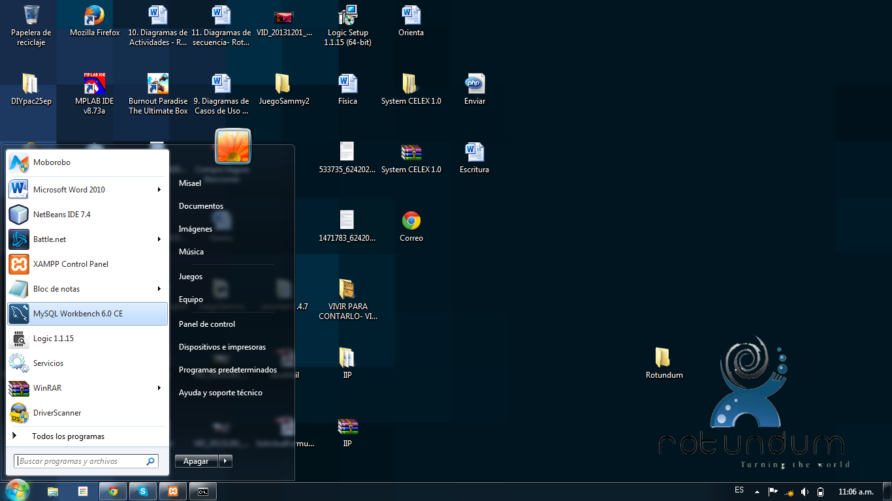

1. Seleccionar del menú la opción Database.
2. Seleccionar Connect to Database.

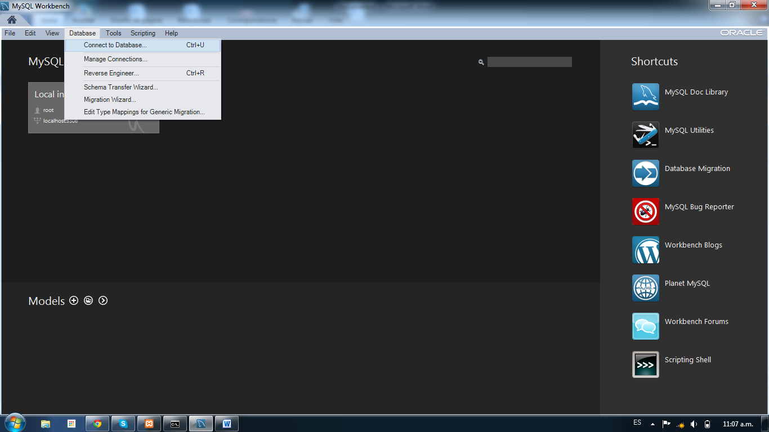

1. Aparecerá una ventana con sus datos para acceder a la Base de Datos, presiona el botón OK.

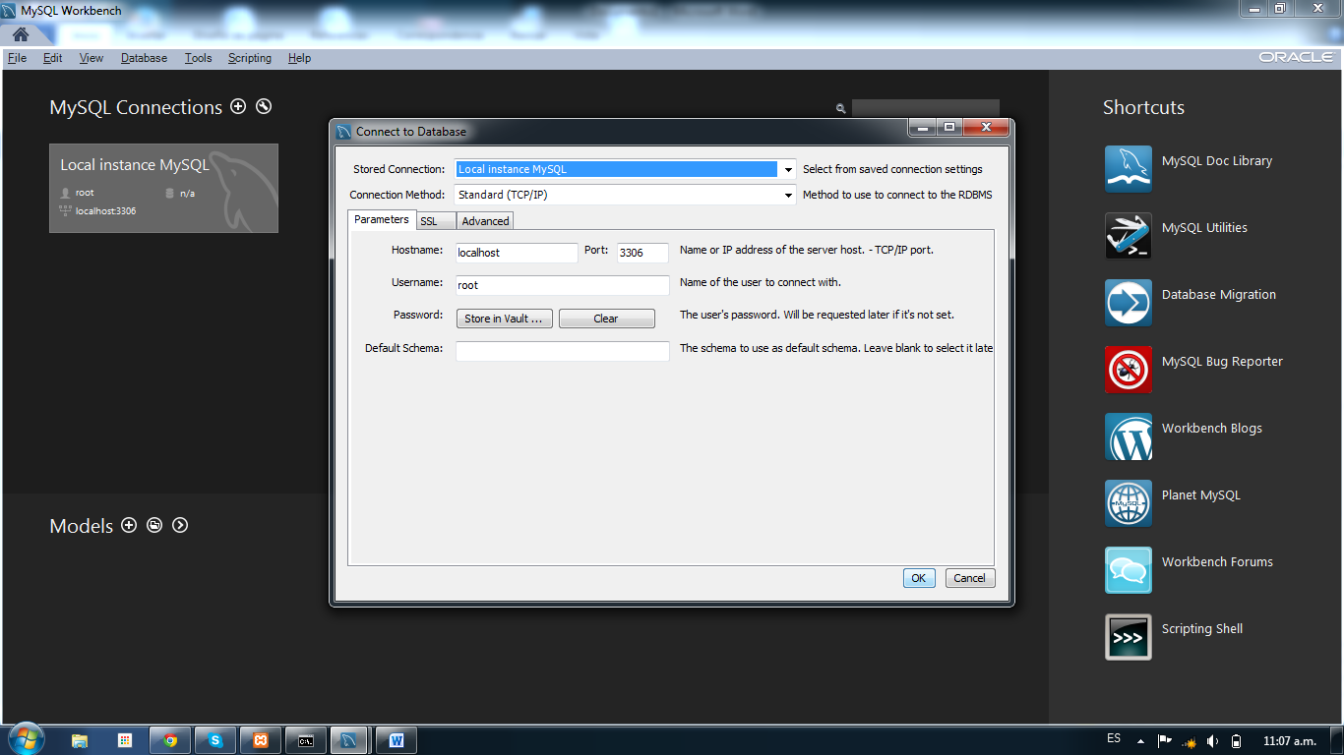

* 1. Si aparece una ventana solicitando su Usuario y contraseña, tan solo bríndeselos.

1. Abajo del menú aparecen una serie de iconos seleccione el que parece una hoja con SQL escrito en la parte superior y enfrente tiene una carpeta.

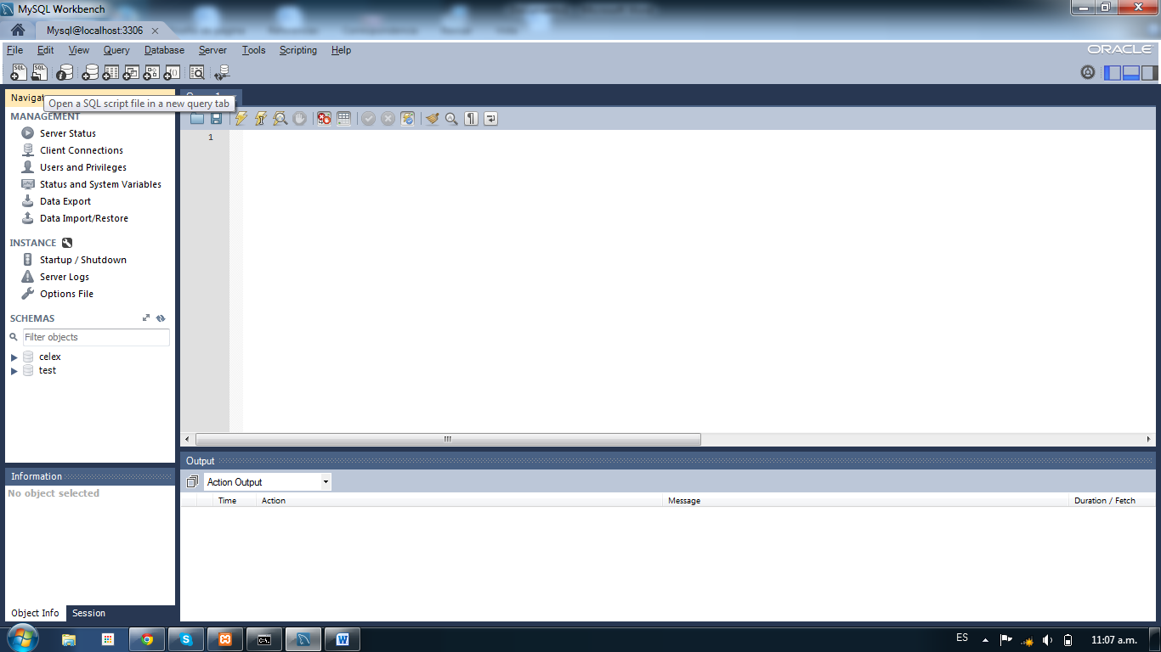

1. Luego busque el script “script.sql”.

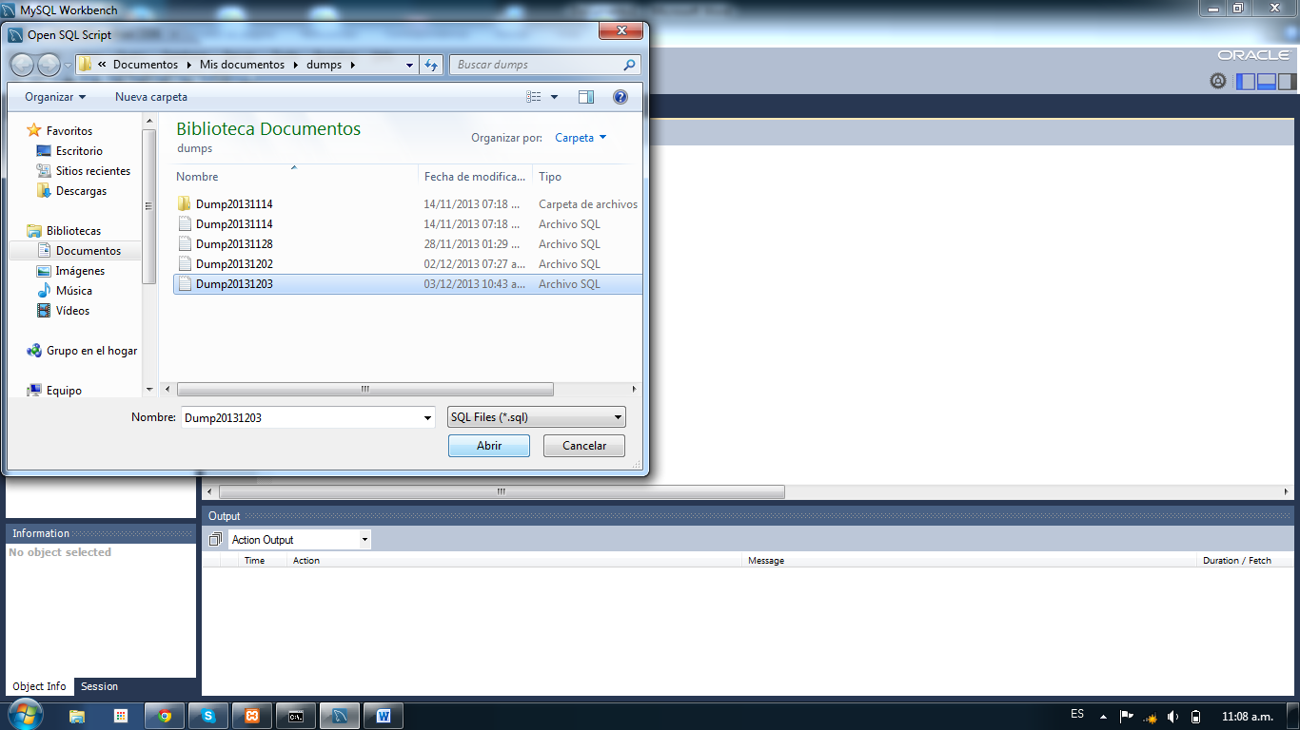

1. Por ultimo presione el botón en forma de rayo y espere unos momentos.

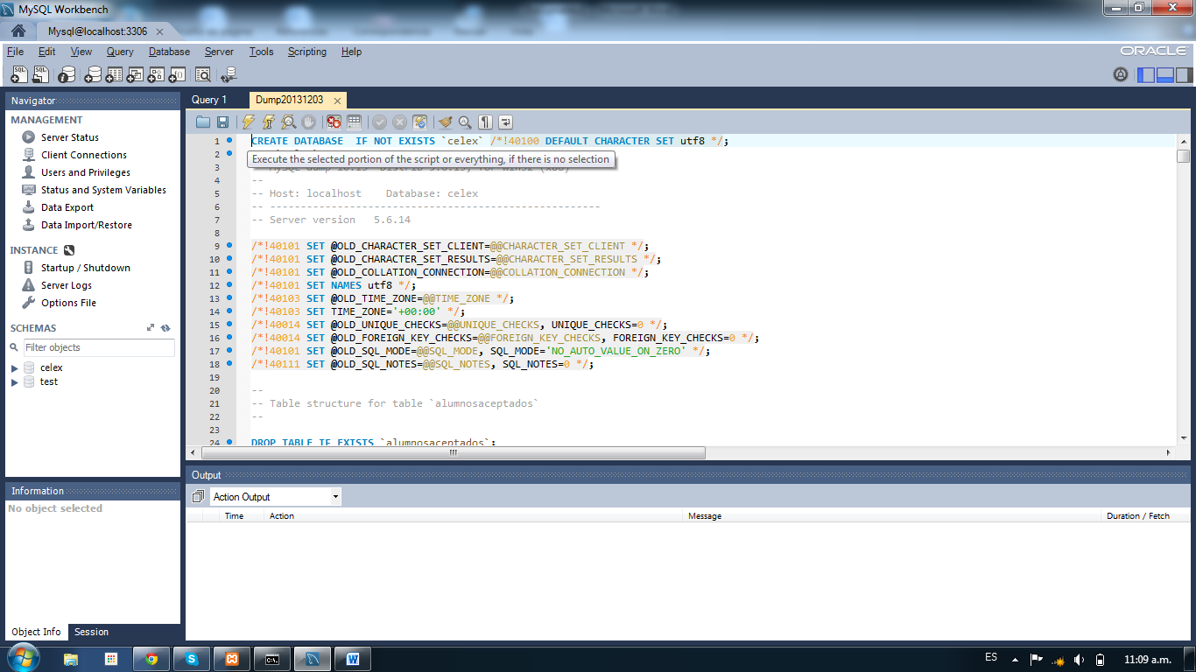

1. Listo ya está cargada su base de datos.

Cargar proyecto

Requisitos previos:

1. Tener instalada la JDK y JRE en sus versiones más recientes, como mínimo la versión 5.
2. Tener instalado el servidor Apache Tomcat, preferentemente la versión más reciente, como mínimo.
3. Tener MySQL para manejo de Base de datos.
4. Haber cargado la base de datos del script “” de antemano.
5. Tener prendido el servidor Apache

Pasos:

1. Acceder mediante un buscador (preferentemente Google Chrome, Mozilla Firefox) a la siguiente dirección “localhost:xxxx/manager/”, donde xxxx es el puerto para Apache Tomcat.

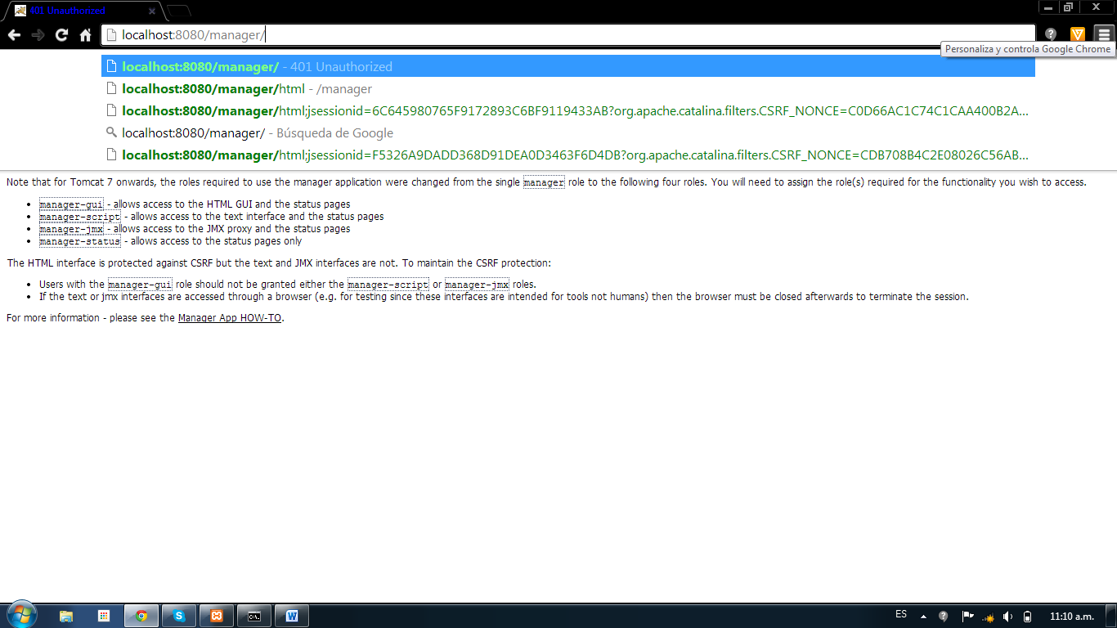

1. Aparecerá una alerta donde se solicitara el usuario y contraseña de Apache Tomcat, los cuales fueron asignados al instalar Apache.

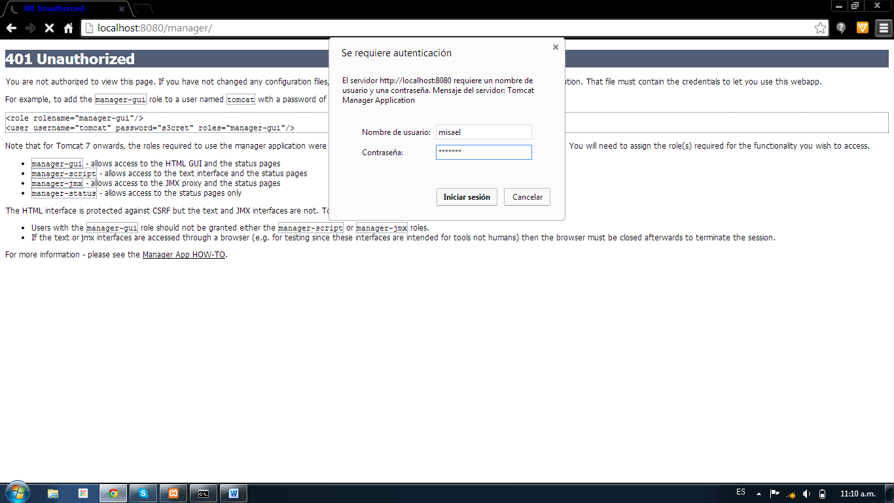

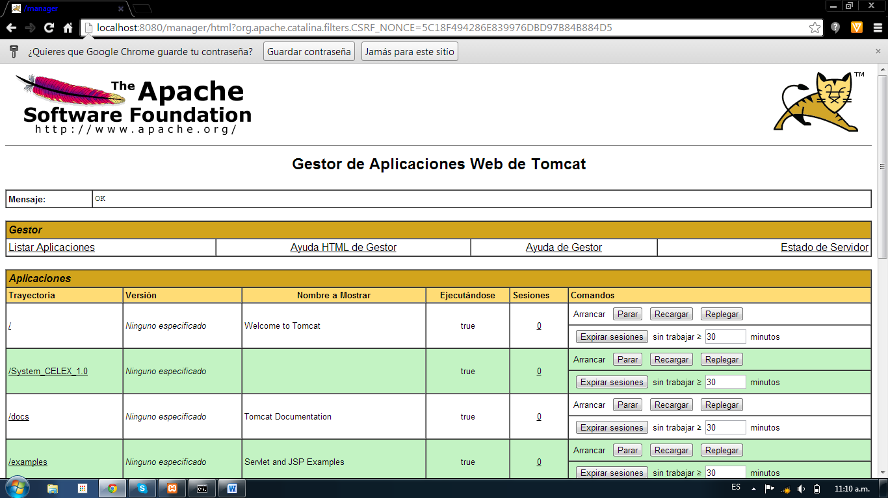

1. Luego de acceder se tendrá que ubicar la sección Desplegar, en donde se presenta la opción de Archivo WAR a desplegar.

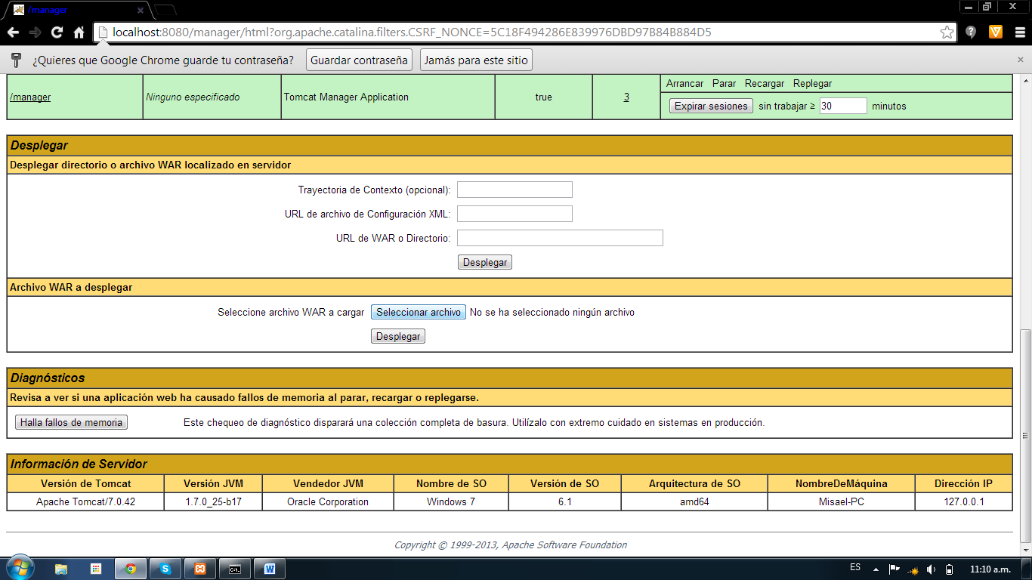

1. Se presiona el botón Seleccionar Archivo, se ubica el WAR del proyecto “System_CELEX_1.0” y se selecciona.

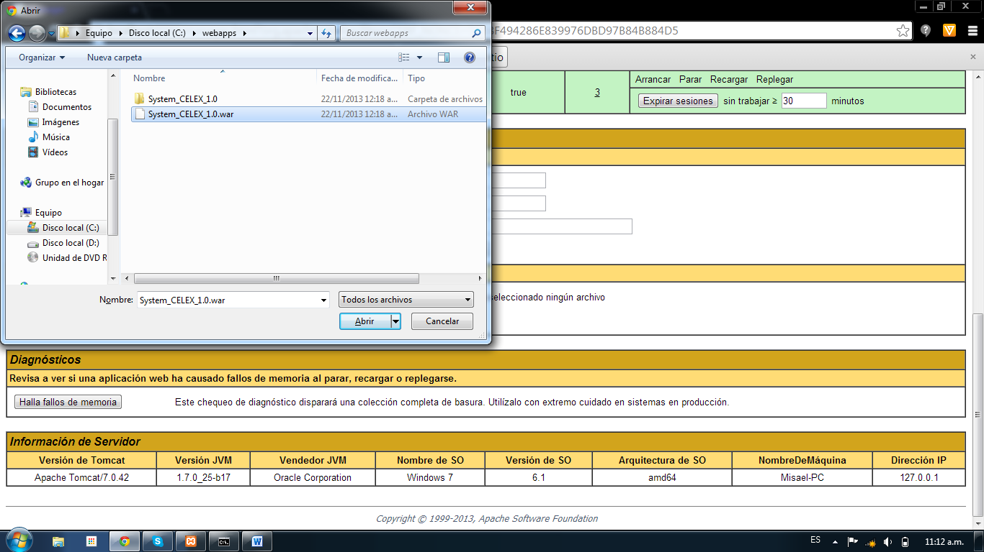

1. Se da clic en el botón desplegar.

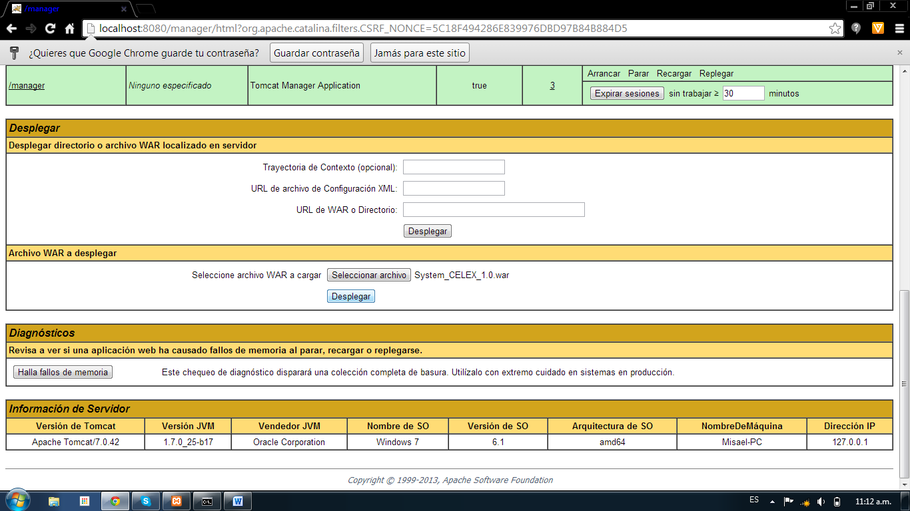

1. Listo, el sistema está montado.

**Tabla con archivos MVC**

|  |  |  |
| --- | --- | --- |
| Modelo | Vista | Controlador |
| Sesion.jsp  Subir_1.jsp  Subir.jsp  RevisarExamen.jsp  RealizarExamen.jsp  CrearExamen.jsp  Examen.js  EditarExamen.jsp  Question.java  Answer.java  AlumnosG.jsp  Revision.jsp  Formulario_NuevoIngreso.jsp  Formulario_Reinscripcion.jsp | **menuA.jsp**  **index.jsp**  **cambiar_link.jsp**  **Footer.html**  **Plantilla.html**  **Examenes.jsp**  **Maestro.jsp**  **Grupos.jsp**  **Error_1.jsp**  **Error_2.jsp**  **Buscar_Profesor.jsp**  **Buscar_alumnos.jsp**  **Confirmacion.jsp**  **Confirmacion_1.jsp**  **Confirmacion_2.jsp**  **Consultar_alumnos.jsp**  **Error.jsp**  **Error_1.jsp**  **Error_2.jsp**  **Modificar_grupo.jsp** | **Cambiar.jsp**  **Eliminar.jsp**  **Eliminar_1.jsp**  **Subir_2.jsp**  **Subir_link.jsp**  **Conexionbase.java**  **DatabaseConnection.java**  **Validate.java**  **ExamController.java**  **Exam.java**  **Registro.jsp**  **Arevsion.jsp**  **Conexión**  **Preregistro_Alumno.jsp**  **Buscar_Alumno.jsp**  **Aplicar_Cambios.jsp**  **Crear_grupo.jsp**  **Eliminar_grupo.jsp**  **Inscribir_alumno.jsp** |

Conclusiones

Al término de la elaboración del presente proyecto podemos concluir como empresa que se alcanzó el objetivo principal del proyecto, durante el desarrollo del mismo en casi un año, lo cual es un periodo realmente corto tomando en cuenta que el equipo está conformado de cinco integrantes. Todo esto no podría haber sido posible sin la ayuda y el conocimiento que nuestros maestros de área nos brindaron.

Consideramos que el proyecto es un logro para nosotros, ya que no sólo en este año creció la aplicación, sino también nosotros mismos y nuestros conocimientos como futuros técnicos en programación.

Aprendimos a trabajar en equipo, siendo democráticos en la toma de decisiones, trabajamos a un buen ritmo bajo presión entregando resultados de calidad, cumpliendo no solo la expectativa de nuestro cliente sino las de nosotros mismos.

Esperamos que este proyecto siga creciendo, siendo funcional para futuras generaciones del CELEX, alumnos, profesores y personal administrativo. Que no se limite al uso exclusivo en la escuela, queremos que nuestro software sea reconocido por su calidad y eficiencia.

Glosario de Términos

* **Adaptabilidad:** Facilidad con la que un sistema o un componente puede modificarse para corregir errores, mejorar su rendimiento u otros atributos, adaptarse a cambios del entorno.
* **Análisis de requisitos**. (1) Proceso de estudio de las necesidades del usuario para conseguir una definición de los requisitos del sistema o del software. (2) Proceso de estudiar y desarrollar los requisitos del sistema o del software.
* **CELEX.**Centro de Estudios de Lenguas Extranjeras
* **CECyT 7.** Centro de Estudios Científicos y Tecnológicos número 7
* **Codificación**. (1) Proceso de descripción de un programa de ordenador en un lenguaje de programación. (2) Transformación del diseño lógico y demás especificaciones de diseño en un lenguaje de programación.
* **Diseño.** (1) Proceso de definición de la arquitectura, componentes, interfaces y otras características de un sistema o de un componente. (2) El resultado de este proceso.
* **Especificación de requisitos de software**. Documentación de requisitos fundamentales (necesarios, esenciales e indispensables) de funcionalidades, rendimiento, restricciones y atributos del software, y sus interfaces externas.
* **Mantenimiento.** (1)Proceso de modificación de un sistema de software o de un componente, después de su puesta en funcionamiento para corregir fallos, mejorar el rendimiento u otros atributos, o adaptarlo a modificaciones del entorno. Ver también: mantenimiento adaptativo, mantenimiento correctivo, mantenimiento perfectivo.
* **Manual de instalación.** Documento que contiene la información necesaria para instalar un sistema o un componente, establecer los parámetros iniciales y preparar el sistema o componente para su uso.
* **Manual de soporte.** Documento que contiene la información necesaria para mantener operativo un sistema durante su ciclo de vida.
* **Manual de usuario**. Documento que contiene la información necesaria para obtener de un sistema o de un componente los resultados deseados.
* **Sistema**. Conjunto de procesos, hardware, software, instalaciones y personas necesarios para realizar un trabajo o cumplir un objetivo.
* **Sistema de software**. Conjunto de programas de ordenador, procedimientos y opcionalmente la documentación y datos asociados, necesarios para el funcionamiento de un sistema.

Referencias Bibliográficas

**Anexos**

1. Con duración de 2 meses, en los cuales todos los servicios son completamente gratuitos.
2. El plan de soporte de este producto tiene una vigencia de 6 meses a partir de su instalación.
3. Como máximo.
4. Este soporte incluirá viáticos después de los primeros 2 meses.
5. Horario de la Ciudad de México.